

ปัญหาพิเศษ

ระบบเรียกวินมอเตอร์ไซค์ภายในมหาวิทยาลัยเกษตรศาสตร์
วิทยาเขตกำแพงแสน ผ่าน KUVIN
Motorcycle Taxi Booking System for Kasetsart University
Kamphaeng Saen Campus via KUVIN

นายนวพร สุขสวัสดิ์

สาขาเทคโนโลยีสารสนเทศ
ภาควิชาวิทยาการคำนวณและเทคโนโลยีดิจิทัล
คณะศิลปศาสตร์และวิทยาศาสตร์ มหาวิทยาลัยเกษตรศาสตร์
เพื่อความสมบูรณ์แห่งปริญญาวิทยาศาสตรบัณฑิต (เทคโนโลยีสารสนเทศ)
ปีการศึกษา 2569
ใบรับรองปัญหาพิเศษ
สาขาเทคโนโลยีสารสนเทศ
ภาควิชาวิทยาการคำนวณและเทคโนโลยีดิจิทัล
คณะศิลปศาสตร์และวิทยาศาสตร์ มหาวิทยาลัยเกษตรศาสตร์

ปริญญา วิทยาศาสตรบัณฑิต
สาขา เทคโนโลยีสารสนเทศ
ภาควิชา วิทยาการคำนวณและเทคโนโลยีดิจิทัล
เรื่อง ระบบเรียกวินมอเตอร์ไซค์ภายในมหาวิทยาลัยเกษตรศาสตร์ วิทยาเขตกำแพงแสน ผ่าน KUVIN
Motorcycle Taxi Booking System for Kasetsart University Kamphaeng Saen Campus via KUVIN
นามผู้ทำปัญหาพิเศษ นายนวพร สุขสวัสดิ์

ได้พิจารณาเห็นชอบโดย

.........................................................................
(อาจารย์ธีรานันต์ ธนาวัฒน์ภูวพัน)
อาจารย์ที่ปรึกษาปัญหาพิเศษ

สาขาเทคโนโลยีสารสนเทศ ภาควิชาวิทยาการคำนวณและเทคโนโลยีดิจิทัล
คณะศิลปศาสตร์และวิทยาศาสตร์ มหาวิทยาลัยเกษตรศาสตร์ รับรองแล้ว

.........................................................................
([ชื่อประธานคณะกรรมการบริหารหลักสูตร])
ประธานคณะกรรมการบริหารหลักสูตร เทคโนโลยีสารสนเทศ

วันที่............เดือน..............................พ.ศ............
ปัญหาพิเศษ

ระบบเรียกวินมอเตอร์ไซค์ภายในมหาวิทยาลัยเกษตรศาสตร์
วิทยาเขตกำแพงแสน ผ่าน KUVIN
Motorcycle Taxi Booking System for Kasetsart University
Kamphaeng Saen Campus via KUVIN

นายนวพร สุขสวัสดิ์

สาขาเทคโนโลยีสารสนเทศ
ภาควิชาวิทยาการคำนวณและเทคโนโลยีดิจิทัล
คณะศิลปศาสตร์และวิทยาศาสตร์ มหาวิทยาลัยเกษตรศาสตร์
เพื่อความสมบูรณ์แห่งปริญญาวิทยาศาสตรบัณฑิต (เทคโนโลยีสารสนเทศ)
ปีการศึกษา 2569

บทคัดย่อ
ชื่อ: นายนวพร สุขสวัสดิ์
ชื่อปัญหาพิเศษ: ระบบเรียกวินมอเตอร์ไซค์ภายในมหาวิทยาลัยเกษตรศาสตร์ วิทยาเขตกำแพงแสน ผ่าน KUVIN
สาขาวิชา: สาขาเทคโนโลยีสารสนเทศ คณะศิลปศาสตร์และวิทยาศาสตร์ มหาวิทยาลัยเกษตรศาสตร์ วิทยาเขตกำแพงแสน
อาจารย์ที่ปรึกษา: อาจารย์ธีรานันต์ ธนาวัฒน์ภูวพัน, [จำนวน] หน้า
ปีการศึกษา: 2569

ปัญหาพิเศษนี้มีวัตถุประสงค์เพื่อพัฒนาระบบเรียกวินมอเตอร์ไซค์ภายในมหาวิทยาลัยเกษตรศาสตร์ วิทยาเขตกำแพงแสน ผ่าน KUVIN เป็นระบบกลางที่เชื่อมต่อนิสิต บุคลากร และผู้มาติดต่อ เข้ากับผู้ขับขี่วินรถจักรยานยนต์ แทนการโทรศัพท์ติดต่อวินโดยตรงซึ่งไม่ทราบตำแหน่งรถ เวลารอ และไม่มีประวัติการเดินทาง
ระบบประกอบด้วยแอปพลิเคชันสำหรับผู้ใช้บริการและผู้ขับขี่ที่พัฒนาด้วย React และสร้างเป็นแอป Android ด้วย Capacitor, Web Dashboard สำหรับผู้ดูแลระบบ และ REST API ที่พัฒนาด้วย Node.js, Express และ Prisma บนฐานข้อมูล PostgreSQL โดยใช้ Socket.IO ส่งสถานะแบบเรียลไทม์ ความสามารถหลัก ได้แก่ การคำนวณค่าโดยสารตามวิทยาเขต การเสนองานให้ผู้ขับขี่ตามลำดับคิว การติดตามตำแหน่งผู้ขับขี่ การชำระเงินสดหรือพร้อมเพย์พร้อมตรวจสลิปอัตโนมัติ การให้คะแนน การแจ้งเหตุฉุกเฉิน และการบันทึกรายรับรายจ่ายของผู้ขับขี่ โดยออกแบบส่วนติดต่อผู้ใช้ตามแนวทาง Human-Centered Design
ชุดทดสอบอัตโนมัติของ API 10 ชุด รวม 139 กรณี และชุดทดสอบปลายทางถึงปลายทางผ่านเบราว์เซอร์ 28 กรณี ผ่านทุกกรณี ค่าครอบคลุมของโค้ด API 80.85% และระบบติดตั้งใช้งานจริงบน VPS ของ Hostinger (https://kuvinn.tech) ทั้งเว็บแอป แอป Android และแจ้งเตือนเด้งบนมือถือ ผลการประเมินความพึงพอใจของผู้ใช้งานพบว่า [สรุปผลการประเมินความพึงพอใจและคะแนน SUS หลังทำ UAT]
(ปัญหาพิเศษมีทั้งหมด [จำนวน] หน้า)

............................................. .............................................
ลายมือชื่อนิสิต ลายมือชื่ออาจารย์ที่ปรึกษา
Abstract
Name: Mr. Nawaporn Suksawad
Special Problem Title: Motorcycle Taxi Booking System for Kasetsart University Kamphaeng Saen Campus via KUVIN
Major Field: Information Technology, Faculty of Liberal Arts and Science, Kasetsart University, Kamphaeng Saen Campus
Special Problem Advisor: [ชื่ออาจารย์ที่ปรึกษาภาษาอังกฤษ], [จำนวน] pages.
Academic Year: 2026

This special problem develops KUVIN, a motorcycle taxi booking system for Kasetsart University, Kamphaeng Saen Campus, that connects students, staff and visitors with registered drivers. It replaces booking by telephone, where passengers cannot see where the taxi is, how long they will wait, or keep a record of their trips.
The system has a passenger and driver application built with React and packaged for Android with Capacitor, a web dashboard for administrators, and a REST API built with Node.js, Express and Prisma on PostgreSQL, with Socket.IO for real-time updates. Its main functions are area-based fare calculation, first-in-first-out dispatch to one driver at a time, live driver tracking, cash or PromptPay payment with automatic slip verification, ratings, SOS alerts, and driver income and expense tracking. The interface follows a human-centered design approach.
All 139 cases in ten automated API test suites and 28 end-to-end browser cases passed, API code coverage is 80.85%, and the system runs in production on a Hostinger VPS (https://kuvinn.tech) as a web app, an Android app and mobile push notifications. The user satisfaction evaluation found that [summary of the UAT satisfaction and SUS results].
(Total [number] pages)

............................................. .............................................
Student’s Signature Advisor’s Signature
กิตติกรรมประกาศ
ปัญหาพิเศษฉบับนี้สำเร็จลุล่วงไปได้ด้วยดี ด้วยความช่วยเหลืออย่างดียิ่งจากหลายฝ่าย ทั้งคำแนะนำ คำปรึกษา และข้อเสนอแนะต่าง ๆ ซึ่งเป็นประโยชน์อย่างยิ่งต่อการดำเนินงานในครั้งนี้
ขอขอบพระคุณ อาจารย์ธีรานันต์ ธนาวัฒน์ภูวพัน อาจารย์ที่ปรึกษาปัญหาพิเศษ ที่กรุณาให้คำปรึกษา ตรวจสอบ และให้ข้อเสนอแนะในการพัฒนาระบบและการจัดทำรูปเล่มตลอดระยะเวลาการดำเนินงาน รวมถึงคณาจารย์สาขาเทคโนโลยีสารสนเทศทุกท่านที่ได้ประสิทธิ์ประสาทความรู้ซึ่งนำมาใช้ในการพัฒนาระบบนี้
ขอขอบคุณผู้ขับขี่วินรถจักรยานยนต์ นิสิต และบุคลากรของมหาวิทยาลัยเกษตรศาสตร์ วิทยาเขตกำแพงแสน ที่สละเวลาให้ข้อมูลความต้องการ และร่วมทดลองใช้งานพร้อมให้ข้อเสนอแนะต่อระบบ [ปรับรายชื่อผู้มีส่วนร่วมให้ตรงกับความจริง]
ท้ายนี้ขอกราบขอบพระคุณครอบครัวที่ให้การสนับสนุนและเป็นกำลังใจตลอดการศึกษา หากปัญหาพิเศษฉบับนี้มีข้อบกพร่องประการใด ผู้จัดทำขออภัยไว้ ณ ที่นี้

นวพร สุขสวัสดิ์
สารบัญ
บทคัดย่อ i
Abstract iii
กิตติกรรมประกาศ v
สารบัญ vi
สารบัญตาราง xi
สารบัญภาพ xii
บทที่ 1 บทนำ 1
1.1 ความเป็นมาและความสำคัญ 1
1.2 จุดประสงค์ของปัญหาพิเศษ 1
1.3 ขอบเขตของการดำเนินงาน 2
1.3.1 ขอบเขตด้านระบบ 2
1.3.2 ขอบเขตด้านผู้ใช้งาน 3
1.3.3 ขอบเขตด้านวิทยาเขต 3
1.3.4 ขอบเขตด้านเวลา 3
1.4 วัสดุและอุปกรณ์ 3
1.4.1 ส่วนประกอบด้านฮาร์ดแวร์ (Hardware) 3
1.4.2 ส่วนประกอบด้านซอฟต์แวร์ (Software) 3
1.5 วิธีการ 4
1.5.1 การวิเคราะห์ความต้องการ 5
1.5.2 การออกแบบส่วนติดต่อผู้ใช้ 6
1.5.3 การออกแบบฐานข้อมูลและพัฒนาระบบ 6
1.5.4 การทดสอบระบบ 6
1.5.5 การประเมินผลและจัดทำรูปเล่มปัญหาพิเศษ 6
1.6 สถานที่และระยะเวลา 7
1.7 ประโยชน์ที่คาดว่าจะได้รับ 7
1.8 นิยามศัพท์เฉพาะ 7
1.9 แหล่งเงินทุนสนับสนุน 8
บทที่ 2 ทฤษฎีและงานวิจัยที่เกี่ยวข้อง 9
2.1 แนวคิดเกี่ยวกับแอปพลิเคชันเรียกใช้บริการ (On-Demand Service Application) 9
2.2 แนวคิดด้านความปลอดภัยของระบบ (System Security) 9
2.3 การออกแบบที่ยึดผู้ใช้เป็นศูนย์กลาง (Human-Centered Design) 10
2.3.1 หลักการออกแบบส่วนติดต่อผู้ใช้ (UI) และประสบการณ์ผู้ใช้ (UX) 10
2.3.2 แนวคิดด้าน Accessibility และ Inclusive Design 10
2.4 สถาปัตยกรรมแบบ Client–Server และ REST API 10
2.5 การสื่อสารแบบเรียลไทม์ (WebSocket) 11
2.6 เครื่องมือและเทคโนโลยีที่ใช้ในการพัฒนา 11
2.6.1 React 11
2.6.2 Vite และ Tailwind CSS 11
2.6.3 Capacitor 11
2.6.4 Node.js และ Express 11
2.6.5 Prisma ORM 12
2.6.6 PostgreSQL 12
2.6.7 Socket.IO 12
2.6.8 Firebase Cloud Messaging (FCM) 12
2.6.9 Leaflet, OpenStreetMap และ OSRM 12
2.6.10 พร้อมเพย์และการตรวจสอบสลิป 13
2.6.11 Docker, Nginx และ VPS 13
2.6.12 Git, GitHub และ GitHub Actions 13
2.6.13 Figma 13
2.7 ภาษา UML (Unified Modeling Language) 13
2.8 งานวิจัยที่เกี่ยวข้อง 14
บทที่ 3 ขั้นตอนการดำเนินงาน 16
3.1 ศึกษาปัญหาและรวบรวมความต้องการของผู้ใช้ 16
3.2 วิเคราะห์ความต้องการของระบบ 16
3.2.1 ความต้องการเชิงหน้าที่ (Functional Requirements) 17
3.2.2 ความต้องการที่ไม่ใช่เชิงหน้าที่ (Non-functional Requirements) 18
3.2.3 ผู้ใช้งานและสิทธิ์การใช้งาน 18
3.3 ออกแบบระบบ 19
3.3.1 สถาปัตยกรรมของระบบ 19
3.3.2 กระบวนการเรียกวินของผู้ใช้บริการ 20
3.3.3 การเสนองานให้ผู้ขับขี่ตามลำดับคิว 22
3.3.4 การคำนวณค่าโดยสาร 23
3.3.5 Class Diagram 23
3.3.6 Sequence Diagram 24
3.3.7 State Diagram ของคำขอใช้บริการ 26
3.3.8 การออกแบบฐานข้อมูล 26
3.4 ออกแบบส่วนติดต่อผู้ใช้ 28
3.4.1 การศึกษาผู้ใช้และการกำหนด Persona 29
3.4.2 การออกแบบ Wireframe และ Prototype 29
3.4.3 การออกแบบ Design System 29
3.4.4 การออกแบบหน้าตา UI 30
3.5 การพัฒนาระบบ 30
3.5.1 โครงสร้างโปรเจกต์ 30
3.5.2 การพัฒนา REST API 31
3.5.3 การสื่อสารแบบเรียลไทม์ 32
3.5.4 การติดตั้งระบบและ CI/CD 33
3.6 การทดสอบความถูกต้องของระบบ 33
3.6.1 การทดสอบอัตโนมัติ (Automated Testing) 33
3.6.2 การทดสอบปลายทางถึงปลายทาง (End-to-End Testing) 34
3.6.3 การทดสอบการยอมรับของผู้ใช้ (User Acceptance Testing) 34
3.7 จัดทำรูปเล่มปัญหาพิเศษ 35
บทที่ 4 ผลการดำเนินงาน 36
4.1 ส่วนของระบบที่พัฒนาขึ้น 36
4.1.1 ส่วนของผู้ใช้บริการ 37
4.1.2 ส่วนของผู้ขับขี่ 50
4.1.3 ส่วนของผู้ดูแลระบบ (Web Dashboard) 58
4.2 ส่วนของการทดสอบระบบ 63
4.2.1 ผลการทดสอบอัตโนมัติ (Automated Testing) 64
4.2.2 ผลการวัดคุณภาพโค้ดและการครอบคลุมของการทดสอบ 67
4.2.3 บั๊กและปัญหาที่พบจากการทดสอบ 68
4.2.4 ผลการทดสอบด้วยมือ (Manual Testing) 69
4.3 ส่วนของการประเมินผล 71
บทที่ 5 สรุปผลและข้อเสนอแนะ 74
5.1 สรุปผลการดำเนินงานปัญหาพิเศษ 74
5.2 ปัญหาและอุปสรรค 75
5.2.1 การเปลี่ยนเทคโนโลยีที่ใช้พัฒนาแอปพลิเคชัน 75
5.2.2 ความซับซ้อนของระบบคิวเมื่อมีการใช้งานพร้อมกัน 75
5.2.3 ช่องโหว่ด้านความปลอดภัยที่พบระหว่างพัฒนา 75
5.2.4 ข้อจำกัดของบริการภายนอก 75
5.2.5 สภาพแวดล้อมการพัฒนาและการติดตั้ง 75
5.3 ข้อเสนอแนะ 76
บรรณานุกรม 78
ภาคผนวก ก คู่มือการใช้งานระบบสำหรับผู้ใช้บริการและผู้ขับขี่ 80
ก.1 การเข้าใช้งาน 80
ก.2 การสมัครสมาชิกและเข้าสู่ระบบ (ผู้ใช้บริการ) 80
ก.3 การเรียกวิน 81
ก.4 การชำระเงินและให้คะแนน 82
ก.5 การแจ้งเหตุฉุกเฉิน 83
ก.6 การสมัครและยืนยันตัวตน (ผู้ขับขี่) 84
ก.7 การรับงาน (ผู้ขับขี่) 85
ก.8 การบันทึกรายจ่าย (ผู้ขับขี่) 87
ภาคผนวก ข คู่มือการใช้งานระบบสำหรับผู้ดูแลระบบ 88
ข.1 การเข้าสู่ระบบ 88
ข.2 การอนุมัติผู้ขับขี่ 89
ข.3 การจัดการทริปและข้อพิพาท 89
ข.4 การรับแจ้งเหตุฉุกเฉิน 90
ข.5 การจัดการผู้ใช้และคนขับ 91
ข.6 การจัดการสถานที่ 92
ข.7 การตั้งค่าวิทยาเขต 93
ข.8 การจัดการวิทยาเขตและบัญชีผู้ดูแล (ผู้ดูแลระบบสูงสุด) 94
ภาคผนวก ค แบบประเมินความพึงพอใจ 96
ค.1 ข้อมูลทั่วไปของผู้ตอบแบบประเมิน 96
ค.2 แบบสอบถาม System Usability Scale (SUS) 96
ค.3 แบบสอบถามความพึงพอใจ 97
ประวัติผู้จัดทำปัญหาพิเศษ 98

สารบัญตาราง
ตารางที่ 1.1 แผนการดำเนินงานปัญหาพิเศษ (สัปดาห์ที่ของภาคการศึกษา) 6
ตารางที่ 1.2 นิยามศัพท์เฉพาะที่ใช้ในปัญหาพิเศษ 7
ตารางที่ 2.1 สรุปงานวิจัยที่เกี่ยวข้องและการนำมาประยุกต์ใช้ 15
ตารางที่ 3.1 Requirement ของระบบเรียกวินมอเตอร์ไซค์ผ่าน KUVIN 16
ตารางที่ 3.2 ประเภทผู้ใช้งานและสิทธิ์การใช้งานระบบ 19
ตารางที่ 3.3 อัตราค่าโดยสารของวิทยาเขตมหาวิทยาลัยเกษตรศาสตร์ วิทยาเขตกำแพงแสน 23
ตารางที่ 3.4 คำอธิบายตารางในฐานข้อมูล 27
ตารางที่ 3.5 ชุดสีที่ใช้ในระบบ (Web Colors) 30
ตารางที่ 3.6 โครงสร้างโปรเจกต์ 30
ตารางที่ 3.7 กลุ่มของ REST API 31
ตารางที่ 3.8 เหตุการณ์ (Event) ของ Socket.IO 32
ตารางที่ 3.9 เกณฑ์การประเมินผลความสำเร็จ 34
ตารางที่ 4.1 สรุปผลการทดสอบทุกชั้น (รอบวันที่ 23 ตุลาคม 2569) 63
ตารางที่ 4.2 ผลชุดทดสอบ API 64
ตารางที่ 4.3 ผลทดสอบ E2E ชุดที่ 01 ถึง 03 (ระบบขึ้นครบ ผู้โดยสาร ทริปเต็ม) 65
ตารางที่ 4.4 ผลทดสอบ E2E ชุดที่ 04 และ 05 (ความปลอดภัยและความเป็นส่วนตัว สมัครผู้ขับขี่และผู้ดูแลตรวจเอกสาร) 66
ตารางที่ 4.5 ผลการตรวจคุณภาพด้วย SonarQube ก่อนและหลังแก้ไข 67
ตารางที่ 4.6 บั๊กและปัญหาที่พบจากการทดสอบและสถานะ 68
ตารางที่ 4.7 เช็กลิสต์ทดสอบด้วยมือบนอุปกรณ์จริง 69
ตารางที่ 4.8 เกณฑ์การแปลผลระดับความพึงพอใจ 71
ตารางที่ 4.9 ผลการประเมินตามตัวชี้วัดความสำเร็จ 71
ตารางที่ 4.10 ระดับความพึงพอใจของผู้ใช้บริการ 72
ตารางที่ 4.11 ระดับความพึงพอใจของผู้ขับขี่ 73
ตารางที่ ค.1 แบบสอบถาม System Usability Scale (SUS) 96

สารบัญภาพ
ภาพที่ 1.1 Flowchart ของแผนการทำปัญหาพิเศษ 5
ภาพที่ 3.1 สถาปัตยกรรมของระบบเรียกวินมอเตอร์ไซค์ผ่าน KUVIN 20
ภาพที่ 3.2 Flowchart กระบวนการเรียกวินของผู้ใช้บริการ 21
ภาพที่ 3.3 Flowchart การเสนองานให้ผู้ขับขี่ตามลำดับคิว 22
ภาพที่ 3.4 Class Diagram ของระบบเรียกวินมอเตอร์ไซค์ผ่าน KUVIN 24
ภาพที่ 3.5 Sequence Diagram การเรียกใช้บริการและการรับ-ปฏิบัติงาน 25
ภาพที่ 3.6 Sequence Diagram การติดตามและยกเลิกคำขอ 26
ภาพที่ 3.7 State Diagram ของคำขอใช้บริการ (ServiceRequest) 26
ภาพที่ 3.8 ER Diagram ของฐานข้อมูลระบบ 27
ภาพที่ 3.9 กระบวนการออกแบบส่วนติดต่อผู้ใช้ด้วยแนวทาง Human-Centered Design 29
ภาพที่ 3.10 ตัวอย่าง Wireframe และ Prototype บนโปรแกรม Figma 29
ภาพที่ 4.1 หน้าเริ่มต้น (Splash) และหน้าแนะนำการใช้งาน (Onboarding) 37
ภาพที่ 4.2 หน้าเข้าสู่ระบบด้วยเบอร์โทรศัพท์ หน้าแสดงรหัส OTP โหมดทดสอบ และหน้าตั้งชื่อสำหรับผู้ใช้ใหม่ 38
ภาพที่ 4.3 หน้าแรกของผู้ใช้บริการ 39
ภาพที่ 4.4 หน้าค้นหาจุดหมายและหน้าปักหมุดบนแผนที่ 40
ภาพที่ 4.5 หน้ายืนยันการเรียกวิน 41
ภาพที่ 4.6 หน้ากำลังค้นหาวิน 42
ภาพที่ 4.7 หน้าคนขับกำลังมารับ หน้าแชตที่มีข้อความตอบกลับ และหน้าระหว่างเดินทาง 43
ภาพที่ 4.8 หน้าเดินทางเสร็จสิ้นและการชำระเงินด้วยพร้อมเพย์ 44
ภาพที่ 4.9 หน้าให้คะแนนการเดินทาง 45
ภาพที่ 4.10 หน้าประวัติการเดินทาง หน้าการแจ้งเตือน หน้าแจ้งปัญหาหลังทริป และหน้าติดตามทริปที่แชร์ (ไม่แสดงเบอร์โทรและนามสกุล) 46
ภาพที่ 4.11 หน้าโปรไฟล์ที่มีรูป หน้าตั้งรูปและแก้ไขข้อมูลส่วนตัว และหน้าตั้งค่า 47
ภาพที่ 4.12 หน้าแจ้งเหตุฉุกเฉิน (SOS) 48
ภาพที่ 4.13 หน้าผู้ช่วยตอบคำถาม (Chatbot) 49
ภาพที่ 4.14 หน้าเลือกประเภทผู้ขับขี่ หน้ากรอกข้อมูลของแต่ละประเภท และหน้าแนบเอกสาร 50
ภาพที่ 4.15 หน้ารอตรวจสอบ หน้ายืนยันสำเร็จ และหน้าไม่ผ่านการยืนยัน 51
ภาพที่ 4.16 หน้าแรกของผู้ขับขี่และหน้าสถานะคิว 52
ภาพที่ 4.17 หน้ามีงานใหม่เข้า 53
ภาพที่ 4.18 หน้านำทางไปจุดรับ หน้าถึงจุดรับ และหน้าระหว่างเดินทาง 54
ภาพที่ 4.19 หน้าส่งผู้โดยสารเสร็จและยืนยันการรับเงิน 55
ภาพที่ 4.20 หน้าการเงินของผู้ขับขี่ 56
ภาพที่ 4.21 หน้าประวัติงานและหน้าโปรไฟล์ผู้ขับขี่ 57
ภาพที่ 4.22 หน้าเข้าสู่ระบบของผู้ดูแลระบบ 58
ภาพที่ 4.23 หน้าภาพรวมของ Web Dashboard 59
ภาพที่ 4.24 หน้าจัดการผู้ใช้และคนขับ 60
ภาพที่ 4.25 หน้าจัดการสถานที่ 61
ภาพที่ 4.26 หน้าตั้งค่าวิทยาเขต 62
ภาพที่ 4.27 หน้าจัดการวิทยาเขตและหน้าบัญชีผู้ดูแล (เฉพาะผู้ดูแลระบบสูงสุด) 63
ภาพที่ ก.1 ขั้นตอนการสมัครสมาชิกและเข้าสู่ระบบ 81
ภาพที่ ก.2 ขั้นตอนการเรียกวิน 82
ภาพที่ ก.3 ขั้นตอนการชำระเงินและให้คะแนน 83
ภาพที่ ก.4 ขั้นตอนการแจ้งเหตุฉุกเฉิน 84
ภาพที่ ก.5 ขั้นตอนการสมัครและยืนยันตัวตนของผู้ขับขี่ 85
ภาพที่ ก.6 ขั้นตอนการรับงานของผู้ขับขี่ 86
ภาพที่ ก.7 ขั้นตอนการบันทึกรายจ่าย 87
ภาพที่ ข.1 หน้าเข้าสู่ระบบของผู้ดูแลระบบ 88
ภาพที่ ข.2 ขั้นตอนการอนุมัติผู้ขับขี่ 89
ภาพที่ ข.3 ขั้นตอนการจัดการทริปและข้อพิพาท 90
ภาพที่ ข.4 ขั้นตอนการรับแจ้งเหตุฉุกเฉิน 91
ภาพที่ ข.5 ขั้นตอนการจัดการผู้ใช้และคนขับ 92
ภาพที่ ข.6 ขั้นตอนการจัดการสถานที่ 93
ภาพที่ ข.7 ขั้นตอนการตั้งค่าวิทยาเขต 94
ภาพที่ ข.8 ขั้นตอนการจัดการวิทยาเขตและบัญชีผู้ดูแล 95
ภาพที่ ค.1 QR Code แบบประเมินความพึงพอใจ 97

บทที่ 1
บทนำ

1.1 ความเป็นมาและความสำคัญ
ปัจจุบันภายในมหาวิทยาลัยเกษตรศาสตร์ วิทยาเขตกำแพงแสน มีวิทยาเขตกว้างและมีระยะทางระหว่างอาคารเรียน หอพัก โรงอาหาร และสถานที่สำคัญต่าง ๆ ค่อนข้างไกล ทำให้นิสิต บุคลากร และผู้มาติดต่อราชการจำนวนมากเลือกใช้บริการรถจักรยานยนต์รับจ้าง (วินมอเตอร์ไซค์) เพื่อความสะดวกและรวดเร็วในการเดินทาง
อย่างไรก็ตาม การเรียกใช้บริการในปัจจุบันยังคงอาศัยการโทรศัพท์ติดต่อไปยังหมายเลขของวินมอเตอร์ไซค์โดยตรง ซึ่งก่อให้เกิดข้อจำกัดหลายประการ เช่น ผู้ใช้บริการอาจไม่มีหมายเลขโทรศัพท์ของวิน ไม่ทราบว่าวินอยู่บริเวณใด ต้องโทรติดต่อหลายครั้งกว่าจะมีผู้รับสาย ไม่สามารถทราบระยะเวลาที่รถจะมาถึง รวมถึงไม่มีระบบบันทึกข้อมูลการใช้บริการ ทำให้เกิดความไม่สะดวกและอาจส่งผลต่อความปลอดภัยของผู้ใช้บริการ
จากปัญหาดังกล่าว ผู้จัดทำจึงพัฒนาระบบเรียกวินมอเตอร์ไซค์ผ่าน KUVIN เพื่อเป็นระบบกลางในการเชื่อมต่อระหว่างผู้ใช้บริการและผู้ขับขี่วินมอเตอร์ไซค์ โดยผู้ใช้สามารถระบุจุดรับและจุดหมายปลายทาง ดูค่าโดยสารก่อนยืนยัน และส่งคำขอเรียกรถผ่านแอปพลิเคชันได้อย่างสะดวก ระบบจะเสนองานให้ผู้ขับขี่ตามลำดับคิวอย่างเป็นธรรม และแสดงสถานะการเดินทางพร้อมตำแหน่งของผู้ขับขี่แบบเรียลไทม์
นอกจากนี้ ระบบยังมุ่งเน้นด้านความปลอดภัยของผู้ใช้งาน โดยผู้ขับขี่ต้องส่งเอกสารยืนยันตัวตนให้ผู้ดูแลระบบอนุมัติก่อนรับงาน ระบบแสดงข้อมูลผู้ขับขี่ หมายเลขวิน และทะเบียนรถ บันทึกประวัติการเดินทางเพื่อตรวจสอบย้อนหลัง และมีปุ่มแจ้งเหตุฉุกเฉิน (SOS) ที่ส่งพิกัดไปยังผู้ดูแลระบบทันที ทั้งยังช่วยอำนวยความสะดวกให้ผู้ขับขี่ในการรับงาน ลดปัญหาการสื่อสารที่คลาดเคลื่อน และช่วยให้ผู้ขับขี่ติดตามรายรับรายจ่ายของตนเองได้ อันจะนำไปสู่การพัฒนาระบบการเดินทางภายในมหาวิทยาลัยที่สะดวก รวดเร็ว ปลอดภัย และสอดคล้องกับแนวทางการพัฒนาสู่มหาวิทยาลัยอัจฉริยะ

1.2 จุดประสงค์ของปัญหาพิเศษ
1.2.1 เพื่อพัฒนาแอปพลิเคชันสำหรับเรียกใช้บริการวินรถจักรยานยนต์ภายในมหาวิทยาลัยเกษตรศาสตร์ วิทยาเขตกำแพงแสน
1.2.2 เพื่ออำนวยความสะดวกให้แก่นิสิต บุคลากร และผู้มาติดต่อ ในการเรียกใช้บริการวินรถจักรยานยนต์ได้อย่างรวดเร็วและง่ายดายผ่านระบบแอปพลิเคชัน
1.2.3 เพื่อพัฒนาระบบการเรียกวินรถจักรยานยนต์ให้มีความเป็นระบบ ลดข้อจำกัดของการติดต่อผ่านการโทรศัพท์ และเพิ่มประสิทธิภาพในการให้บริการ
1.2.4 เพื่อเพิ่มความปลอดภัยในการใช้บริการ โดยแสดงข้อมูลผู้ขับขี่ บันทึกประวัติการใช้บริการ และสามารถตรวจสอบข้อมูลการเดินทางย้อนหลังได้
1.2.5 เพื่อช่วยให้ผู้ขับขี่วินรถจักรยานยนต์สามารถรับงานได้อย่างเป็นระบบ ลดความคลาดเคลื่อนในการสื่อสารระหว่างผู้ใช้บริการและผู้ให้บริการ
1.2.6 เพื่อศึกษาความพึงพอใจของผู้ใช้งานที่มีต่อแอปพลิเคชันเรียกวินรถจักรยานยนต์ภายในมหาวิทยาลัยเกษตรศาสตร์ วิทยาเขตกำแพงแสน

1.3 ขอบเขตของการดำเนินงาน
ขอบเขตการดำเนินงานแบ่งออกเป็น 4 ด้าน ได้แก่ ด้านระบบ ด้านผู้ใช้งาน ด้านวิทยาเขต และด้านเวลา ดังนี้

1.3.1 ขอบเขตด้านระบบ
1.3.1.1 พัฒนาแอปพลิเคชันสำหรับผู้ใช้บริการและผู้ขับขี่ในแอปเดียว โดยสลับโหมดตามประเภทบัญชี ใช้งานได้ทั้งบนเว็บเบราว์เซอร์และแอป Android
1.3.1.2 พัฒนา Web Dashboard สำหรับผู้ดูแลระบบ เพื่อจัดการข้อมูลผู้ใช้งาน ข้อมูลผู้ขับขี่ คำขอใช้บริการ สถานที่ และการแจ้งเหตุฉุกเฉิน
1.3.1.3 ระบบรองรับการลงทะเบียนและเข้าสู่ระบบของผู้ใช้บริการ ผู้ขับขี่ และผู้ดูแลระบบ รวมถึงการตั้งรหัสผ่านใหม่ทางอีเมล
1.3.1.4 ระบบสามารถเลือกจุดรับและจุดหมายปลายทาง แสดงค่าโดยสารก่อนยืนยัน และส่งคำขอเรียกวินรถจักรยานยนต์ได้
1.3.1.5 ระบบเสนองานให้ผู้ขับขี่ตามลำดับคิว และแสดงสถานะของคำขอ ได้แก่ รอการตอบรับ กำลังเดินทางไปรับ กำลังให้บริการ และสิ้นสุดการให้บริการ
1.3.1.6 ระบบแสดงข้อมูลผู้ขับขี่ เช่น ชื่อ หมายเลขวิน ทะเบียนรถ และตำแหน่งปัจจุบันบนแผนที่ เพื่อเพิ่มความมั่นใจในการใช้บริการ
1.3.1.7 ระบบรองรับการชำระเงินสดและการโอนผ่านพร้อมเพย์ พร้อมตรวจสอบสลิปการโอนเงินอัตโนมัติ
1.3.1.8 ระบบบันทึกประวัติการใช้บริการของผู้ใช้งานและผู้ขับขี่ และแจ้งเตือนเมื่อผู้ขับขี่ตอบรับงานและเมื่อการให้บริการเสร็จสิ้น

1.3.2 ขอบเขตด้านผู้ใช้งาน
- นิสิต บุคลากร และผู้มาติดต่อภายในมหาวิทยาลัยเกษตรศาสตร์ วิทยาเขตกำแพงแสน
- ผู้ขับขี่วินรถจักรยานยนต์ที่ลงทะเบียนและผ่านการยืนยันตัวตนในระบบ
- ผู้ดูแลระบบ (Administrator) สำหรับจัดการข้อมูลผู้ใช้งาน ผู้ขับขี่ และตรวจสอบการให้บริการ

1.3.3 ขอบเขตด้านวิทยาเขต
ศึกษา ออกแบบ พัฒนา และทดลองใช้งานระบบภายในมหาวิทยาลัยเกษตรศาสตร์ วิทยาเขตกำแพงแสน โดยระบบถูกออกแบบให้รองรับหลายวิทยาเขต (Multi-area) เพื่อให้นำไปขยายใช้กับวิทยาเขตอื่นได้ในอนาคต แต่การทดลองใช้งานในปัญหาพิเศษนี้ครอบคลุมเฉพาะวิทยาเขตภายในวิทยาเขตกำแพงแสน

1.3.4 ขอบเขตด้านเวลา
ดำเนินการวิเคราะห์ ออกแบบ พัฒนา ทดสอบ และประเมินผลระบบ ในภาคต้น ปีการศึกษา 2569 (มิถุนายน – ตุลาคม 2569)

1.4 วัสดุและอุปกรณ์
อุปกรณ์ที่ใช้ในการพัฒนาและทดสอบระบบแบ่งออกเป็น 2 ส่วน ดังนี้

1.4.1 ส่วนประกอบด้านฮาร์ดแวร์ (Hardware)
- เครื่องคอมพิวเตอร์โน้ตบุ๊ก ASUS TUF Gaming A15
  - หน่วยประมวลผลกลาง (CPU): AMD Ryzen 7 7435HS
  - หน่วยความจำหลัก (RAM): 16 GB
  - หน่วยความจำสำรอง (SSD): 512 GB
  - การ์ดแสดงผล (Graphics Card): NVIDIA GeForce RTX 4050 Laptop GPU
- สมาร์ตโฟนและ Android Emulator สำหรับทดสอบแอปพลิเคชันและการแจ้งเตือน
- อุปกรณ์รับข้อมูลเข้าและแสดงผล ได้แก่ แป้นพิมพ์ เมาส์ และจอภาพ

1.4.2 ส่วนประกอบด้านซอฟต์แวร์ (Software)
- ระบบปฏิบัติการ: Windows 11 Home
- โปรแกรมสำหรับเขียนโค้ด: Visual Studio Code
- โปรแกรมออกแบบหน้าจอ (Wireframe และ Prototype): Figma
- ภาษาและสภาพแวดล้อมการทำงาน: JavaScript, Node.js
- Frontend: React, Vite, Tailwind CSS, Leaflet และ Capacitor สำหรับสร้างแอป Android
- Backend: Express, Prisma ORM, Socket.IO
- ระบบจัดการฐานข้อมูล: PostgreSQL
- บริการภายนอก: Firebase Cloud Messaging, Brevo, EasySlip, OpenStreetMap และ OSRM
- เครื่องมือจัดการ Container และการติดตั้งระบบ: Docker, Nginx และ VPS ของ Hostinger
- ระบบจัดการเวอร์ชันและทดสอบอัตโนมัติ: Git, GitHub และ GitHub Actions
- โปรแกรมทดสอบ API: Postman
- โปรแกรมเว็บเบราว์เซอร์: Google Chrome
- โปรแกรมจัดทำเอกสาร: Microsoft Word

1.5 วิธีการ
การพัฒนาระบบใช้แนวทางการพัฒนาแบบเพิ่มทีละส่วน (Incremental Development) ประกอบด้วย 5 ขั้นตอน ดังภาพที่ 1.1
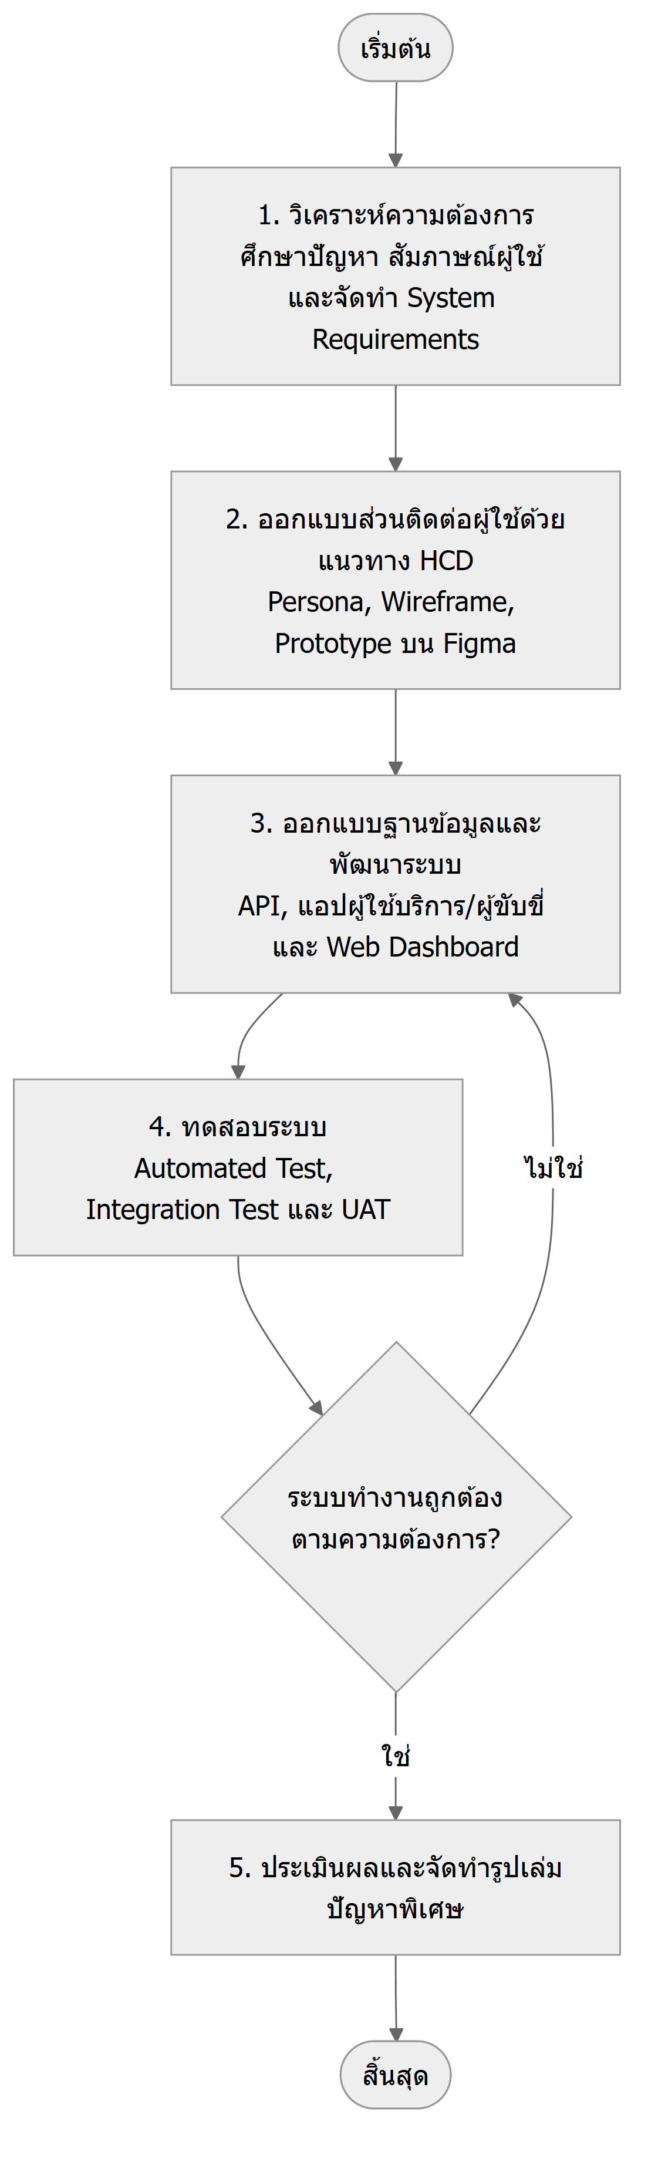
ภาพที่ 1.1 Flowchart ของแผนการทำปัญหาพิเศษ

1.5.1 การวิเคราะห์ความต้องการ
ศึกษาปัญหาของการเรียกวินมอเตอร์ไซค์ในปัจจุบัน และรวบรวมความต้องการจากผู้ใช้งาน ได้แก่ นิสิต บุคลากร และผู้ขับขี่วินรถจักรยานยนต์ภายในมหาวิทยาลัย จากนั้นวิเคราะห์และจัดทำเอกสารความต้องการของระบบ (System Requirements) ทั้งความต้องการเชิงหน้าที่และความต้องการที่ไม่ใช่เชิงหน้าที่

1.5.2 การออกแบบส่วนติดต่อผู้ใช้
ออกแบบส่วนติดต่อผู้ใช้ตามแนวทาง Human-Centered Design (HCD) ตั้งแต่การกำหนดลักษณะผู้ใช้งาน (Persona) และลำดับการใช้งาน (User Journey) การออกแบบโครงร่างหน้าจอ (Wireframe) ไปจนถึงต้นแบบ (Prototype) บนโปรแกรม Figma โดยคำนึงถึงหลัก Accessibility เพื่อให้ผู้ขับขี่ที่มีอายุมากหรือไม่คุ้นเคยกับเทคโนโลยีใช้งานได้สะดวก

1.5.3 การออกแบบฐานข้อมูลและพัฒนาระบบ
ออกแบบสถาปัตยกรรมระบบ แผนภาพ UML และฐานข้อมูล แล้วพัฒนา REST API แอปพลิเคชันสำหรับผู้ใช้บริการและผู้ขับขี่ และ Web Dashboard สำหรับผู้ดูแลระบบ โดยพัฒนาเพิ่มทีละฟังก์ชันและนำขึ้นใช้งานจริงบน VPS ของ Hostinger อย่างต่อเนื่อง

1.5.4 การทดสอบระบบ
ทดสอบการทำงานของระบบด้วยชุดทดสอบอัตโนมัติที่รันกับฐานข้อมูลจริงผ่าน GitHub Actions ทุกครั้งที่มีการแก้ไขโค้ด ทดสอบการทำงานร่วมกันของแอปพลิเคชัน API และฐานข้อมูลบนอุปกรณ์จริง และทดสอบการยอมรับของผู้ใช้ (User Acceptance Testing: UAT) กับกลุ่มผู้ใช้งาน

1.5.5 การประเมินผลและจัดทำรูปเล่มปัญหาพิเศษ
เก็บรวบรวมผลการทดลองใช้งาน วิเคราะห์ความพึงพอใจของผู้ใช้งานและคะแนน System Usability Scale (SUS) ปรับปรุงระบบตามข้อเสนอแนะ และจัดทำรูปเล่มปัญหาพิเศษเพื่อสรุปกระบวนการและผลการดำเนินงานทั้งหมด
ตารางที่ 1.1 แผนการดำเนินงานปัญหาพิเศษ (สัปดาห์ที่ของภาคการศึกษา)
ขั้นตอนการดำเนินงาน | 6 | 7 | 8 | 9 | 10 | 11 | 12 | 13 | 14 | 15
วิเคราะห์ความต้องการ | ● | ●
ออกแบบระบบและฐานข้อมูล |  | ● | ●
ออกแบบส่วนติดต่อผู้ใช้ (UX/UI) |  |  | ● | ● | ● | ●
พัฒนาระบบและ Web Dashboard |  |  |  |  | ● | ● | ●
Unit และ Integration Test |  |  |  |  |  | ● | ●
UAT กับผู้ใช้จริง |  |  |  |  |  |  |  | ● | ●
เก็บและวิเคราะห์ข้อมูล |  |  |  |  |  |  |  |  | ● | ●
เขียนรายงานและนำเสนอ |  |  |  |  |  |  |  |  | ● | ●

1.6 สถานที่และระยะเวลา
ดำเนินการ ณ คณะศิลปศาสตร์และวิทยาศาสตร์ มหาวิทยาลัยเกษตรศาสตร์ วิทยาเขตกำแพงแสน จังหวัดนครปฐม ระยะเวลาดำเนินงานตั้งแต่เดือนมิถุนายน ถึงเดือนตุลาคม 2569

1.7 ประโยชน์ที่คาดว่าจะได้รับ
1.7.1 ผู้ใช้บริการสามารถเรียกวินรถจักรยานยนต์ได้สะดวกรวดเร็ว ลดขั้นตอนการติดต่อผ่านโทรศัพท์ และตรวจสอบสถานะการให้บริการได้ผ่านแอปพลิเคชัน
1.7.2 ผู้ขับขี่มีช่องทางรับงานที่เป็นระบบและเป็นธรรมตามลำดับคิว ตรวจสอบประวัติการให้บริการ และติดตามรายรับรายจ่ายของตนเองได้
1.7.3 มหาวิทยาลัยมีระบบที่ช่วยอำนวยความสะดวกด้านการเดินทางภายในวิทยาเขต และมีข้อมูลการใช้งานที่นำไปวิเคราะห์เพื่อพัฒนาการให้บริการในอนาคต
1.7.4 ผู้ใช้บริการตรวจสอบข้อมูลผู้ขับขี่และประวัติการเดินทางได้ และแจ้งเหตุฉุกเฉินได้ทันที ทำให้เกิดความมั่นใจในการใช้บริการ
1.7.5 ได้ต้นแบบระบบเรียกวินรถจักรยานยนต์ที่รองรับหลายวิทยาเขต สามารถนำไปประยุกต์ใช้กับหน่วยงานหรือสถาบันการศึกษาอื่นที่มีลักษณะการให้บริการคล้ายคลึงกัน

1.8 นิยามศัพท์เฉพาะ
ตารางที่ 1.2 นิยามศัพท์เฉพาะที่ใช้ในปัญหาพิเศษ
คำศัพท์ | ความหมาย
ผู้ใช้บริการ (User) | นิสิต บุคลากร หรือผู้มาติดต่อภายในมหาวิทยาลัยที่ใช้งานแอปพลิเคชันเพื่อเรียกวินรถจักรยานยนต์
ผู้ขับขี่วินมอเตอร์ไซค์ (Driver) | ผู้ให้บริการรถจักรยานยนต์รับจ้างที่ลงทะเบียนและผ่านการยืนยันตัวตนในระบบ และสามารถรับคำขอจากผู้ใช้บริการได้
ผู้ดูแลระบบ (Administrator) | ผู้รับผิดชอบจัดการข้อมูลผู้ใช้งาน ผู้ขับขี่ คำขอใช้บริการ และตรวจสอบการทำงานของระบบ
Web Dashboard | เว็บแอปพลิเคชันสำหรับผู้ดูแลระบบ ใช้ดูสถิติและจัดการข้อมูลต่าง ๆ ของระบบ
คำขอใช้บริการ (Service Request) | รายการที่ผู้ใช้ส่งผ่านแอปพลิเคชันเพื่อเรียกวินรถจักรยานยนต์ โดยระบุจุดรับและจุดหมายปลายทาง
สถานะการให้บริการ (Service Status) | สถานะของคำขอใช้บริการ ได้แก่ รอการตอบรับ (PENDING) คนขับรับงานแล้ว (ACCEPTED) กำลังให้บริการ (IN_PROGRESS) เสร็จสิ้น (COMPLETED) และยกเลิก (CANCELLED)
คิวรับงาน (Driver Queue) | ลำดับของผู้ขับขี่ที่ออนไลน์และว่าง เรียงตามเวลาที่เข้าคิวก่อนหลัง (First In, First Out) ใช้กำหนดว่าระบบจะเสนองานให้ผู้ขับขี่คนใดก่อน
วิทยาเขต (Area) | ขอบเขตการให้บริการของวินแต่ละแห่ง มีอัตราค่าโดยสาร รัศมีให้บริการ และเบอร์ฉุกเฉินเป็นของตนเอง
UAT (User Acceptance Testing) | การทดสอบระบบโดยผู้ใช้งานจริง เพื่อตรวจสอบว่าระบบตอบสนองความต้องการของผู้ใช้งานได้ถูกต้องก่อนนำไปใช้งานจริง

1.9 แหล่งเงินทุนสนับสนุน
[ระบุแหล่งเงินทุน หรือค่าใช้จ่ายที่เกิดขึ้น เช่น ค่าบริการ Hostinger VPS และ EasySlip หากไม่มีให้ระบุว่าไม่ได้รับทุนสนับสนุน]

บทที่ 2
ทฤษฎีและงานวิจัยที่เกี่ยวข้อง
ในการพัฒนาระบบเรียกวินมอเตอร์ไซค์ผ่าน KUVIN ผู้จัดทำได้ศึกษาแนวคิด ทฤษฎี เครื่องมือ และงานวิจัยที่เกี่ยวข้อง เพื่อนำมาใช้เป็นแนวทางในการออกแบบและพัฒนาระบบ ดังนี้

2.1 แนวคิดเกี่ยวกับแอปพลิเคชันเรียกใช้บริการ (On-Demand Service Application)
แอปพลิเคชันเรียกใช้บริการเป็นระบบที่เชื่อมต่อผู้ใช้บริการกับผู้ให้บริการผ่านอุปกรณ์เคลื่อนที่ ผู้ใช้สามารถส่งคำขอรับบริการได้ทันทีโดยไม่ต้องติดต่อผู้ให้บริการโดยตรง ระบบทำหน้าที่จับคู่คำขอกับผู้ให้บริการที่พร้อม แสดงข้อมูลของผู้ให้บริการ สถานะการให้บริการ และบันทึกประวัติการใช้งาน ตัวอย่างที่เป็นที่รู้จัก ได้แก่ แอปพลิเคชันเรียกรถรับจ้างและส่งอาหาร ระบบลักษณะนี้ช่วยลดขั้นตอนการติดต่อ เพิ่มความโปร่งใสของราคา และยกระดับประสบการณ์ของผู้ใช้งาน
หัวใจของระบบประเภทนี้คือวิธีการจับคู่งาน (Dispatching) ซึ่งมีหลายรูปแบบ เช่น เสนองานให้ผู้ให้บริการที่ใกล้ที่สุด หรือเสนองานตามลำดับคิว สำหรับวินมอเตอร์ไซค์ซึ่งผู้ขับขี่มักรอรับงานที่จุดจอดเดียวกันและมีธรรมเนียมการรับงานตามลำดับคิวอยู่แล้ว ผู้จัดทำจึงเลือกใช้การเสนองานตามลำดับคิวแบบมาก่อนได้ก่อน (First In, First Out: FIFO) เพื่อให้การกระจายงานเป็นธรรมและสอดคล้องกับวิธีปฏิบัติเดิมของผู้ขับขี่

2.2 แนวคิดด้านความปลอดภัยของระบบ (System Security)
ความปลอดภัยของระบบสารสนเทศเป็นปัจจัยสำคัญในการพัฒนาแอปพลิเคชันที่จัดเก็บข้อมูลส่วนบุคคลและตำแหน่งของผู้ใช้งาน ระบบควรมีการยืนยันตัวตน การกำหนดสิทธิ์ในการเข้าถึงข้อมูลตามบทบาท และการจัดเก็บข้อมูลอย่างเหมาะสม แนวทางที่นำมาใช้ในระบบนี้ ได้แก่
- การยืนยันตัวตนด้วย JSON Web Token (JWT) เซิร์ฟเวอร์ออกโทเคนที่มีลายเซ็นดิจิทัลให้ผู้ใช้หลังเข้าสู่ระบบ และตรวจสอบโทเคนทุกครั้งที่มีการเรียก API หรือเชื่อมต่อแบบเรียลไทม์
- การเก็บรหัสผ่านแบบแฮช (Hashing) ด้วยอัลกอริทึม bcrypt ทำให้แม้ฐานข้อมูลรั่วไหลก็ไม่สามารถอ่านรหัสผ่านจริงได้
- การควบคุมสิทธิ์ตามบทบาท (Role-Based Access Control) แยกสิทธิ์ของผู้ใช้บริการ ผู้ขับขี่ ผู้ดูแลวิทยาเขต และผู้ดูแลระบบสูงสุด
- การจำกัดอัตราการเรียกใช้งาน (Rate Limiting) ป้องกันการสุ่มเดารหัสผ่านโดยจำกัดจำนวนครั้งที่เรียกใช้ API ด้านการยืนยันตัวตนในช่วงเวลาหนึ่ง

2.3 การออกแบบที่ยึดผู้ใช้เป็นศูนย์กลาง (Human-Centered Design)
Human-Centered Design (HCD) เป็นกระบวนการออกแบบที่เริ่มจากการทำความเข้าใจผู้ใช้งาน ความต้องการ และบริบทการใช้งาน แล้วนำมาออกแบบ สร้างต้นแบบ ทดสอบกับผู้ใช้ และปรับปรุงซ้ำจนได้ผลลัพธ์ที่ตอบโจทย์ ประกอบด้วยขั้นตอนหลัก ได้แก่ การศึกษาผู้ใช้ (User Research) การกำหนดลักษณะผู้ใช้ (Persona) และลำดับการใช้งาน (User Journey) การออกแบบโครงร่างหน้าจอ (Wireframe) การสร้างต้นแบบ (Prototype) การทดสอบการใช้งาน (Usability Testing) และการปรับปรุงซ้ำ (Iteration)

2.3.1 หลักการออกแบบส่วนติดต่อผู้ใช้ (UI) และประสบการณ์ผู้ใช้ (UX)
การออกแบบส่วนติดต่อผู้ใช้และประสบการณ์ผู้ใช้มีวัตถุประสงค์เพื่อให้ผู้ใช้งานใช้ระบบได้ง่าย ลดความซับซ้อนของขั้นตอน และเข้าถึงฟังก์ชันต่าง ๆ ได้สะดวก โดยคำนึงถึงความเข้าใจง่าย ความรวดเร็ว และความพึงพอใจของผู้ใช้งานเป็นสำคัญ การแสดงผลตอบกลับของระบบอย่างชัดเจน เช่น สถานะของคำขอ ช่วยลดความกังวลระหว่างรอและลดข้อผิดพลาดในการใช้งาน

2.3.2 แนวคิดด้าน Accessibility และ Inclusive Design
การออกแบบควรคำนึงถึงการเข้าถึงได้ (Accessibility) และการออกแบบเพื่อทุกคน (Inclusive Design) เพื่อให้ผู้ใช้ทุกกลุ่มใช้งานได้สะดวก โดยเฉพาะผู้สูงอายุหรือผู้ที่มีทักษะด้านดิจิทัลไม่สูง ซึ่งพบได้ในกลุ่มผู้ขับขี่วินรถจักรยานยนต์ แนวทางที่สำคัญ ได้แก่ ข้อความที่อ่านง่าย ปุ่มที่มีขนาดเหมาะสมต่อการกด สีที่มีความแตกต่างชัดเจน และการลดจำนวนขั้นตอนในการใช้งาน

2.4 สถาปัตยกรรมแบบ Client–Server และ REST API
สถาปัตยกรรมแบบ Client–Server แยกส่วนที่ผู้ใช้โต้ตอบ (Client) ออกจากส่วนประมวลผลและจัดเก็บข้อมูล (Server) ระบบนี้ใช้รูปแบบ 3 ชั้น (Three-Tier Architecture) ได้แก่ ชั้นนำเสนอ (แอปพลิเคชันและ Web Dashboard) ชั้นประมวลผล (API Server) และชั้นข้อมูล (ฐานข้อมูล) ทำให้แก้ไขหรือขยายแต่ละชั้นได้โดยไม่กระทบชั้นอื่น
REST (Representational State Transfer) เป็นรูปแบบการออกแบบ API ที่สื่อสารผ่านโปรโตคอล HTTP โดยมองข้อมูลเป็นทรัพยากร (Resource) ที่อ้างอิงด้วย URL และใช้เมธอด GET, POST, PATCH และ DELETE ในการอ่าน สร้าง แก้ไข และลบข้อมูล รับส่งข้อมูลในรูปแบบ JSON ทำให้ Client หลายประเภทใช้ API ชุดเดียวกันได้

2.5 การสื่อสารแบบเรียลไทม์ (WebSocket)
WebSocket เป็นโปรโตคอลที่เปิดช่องทางการสื่อสารสองทางระหว่าง Client และ Server ค้างไว้ ทำให้เซิร์ฟเวอร์ส่งข้อมูลไปยัง Client ได้ทันทีที่มีเหตุการณ์เกิดขึ้น โดยไม่ต้องรอให้ Client ร้องขอ เหมาะกับข้อมูลที่เปลี่ยนแปลงตลอดเวลา เช่น การเสนองานให้ผู้ขับขี่ สถานะของคำขอ และตำแหน่งของผู้ขับขี่ระหว่างเดินทาง

2.6 เครื่องมือและเทคโนโลยีที่ใช้ในการพัฒนา

2.6.1 React
React เป็นไลบรารี JavaScript สำหรับสร้างส่วนติดต่อผู้ใช้ พัฒนาโดย Meta มีแนวคิดหลักคือการแบ่งหน้าจอเป็นส่วนประกอบย่อย (Component) ที่นำกลับมาใช้ซ้ำได้ และปรับปรุงหน้าจอเฉพาะส่วนที่ข้อมูลเปลี่ยนแปลง ระบบนี้ใช้ React พัฒนาทั้งแอปพลิเคชันสำหรับผู้ใช้บริการและผู้ขับขี่ และ Web Dashboard สำหรับผู้ดูแลระบบ

2.6.2 Vite และ Tailwind CSS
Vite เป็นเครื่องมือสำหรับพัฒนาและสร้างไฟล์เว็บแอปพลิเคชันที่ทำงานได้รวดเร็ว รองรับการแสดงผลการแก้ไขโค้ดทันที (Hot Module Replacement) ส่วน Tailwind CSS เป็นเฟรมเวิร์ก CSS แบบ Utility-First ที่กำหนดรูปแบบผ่านชื่อคลาส ช่วยให้สร้างหน้าจอที่สอดคล้องกันได้รวดเร็วและรองรับการแสดงผลบนหน้าจอหลายขนาด (Responsive Design)

2.6.3 Capacitor
Capacitor เป็นเครื่องมือที่นำเว็บแอปพลิเคชันไปสร้างเป็นแอปพลิเคชันบนอุปกรณ์เคลื่อนที่ (Native Application) โดยใช้โค้ดชุดเดียวกัน และเรียกใช้ความสามารถของอุปกรณ์ เช่น การแจ้งเตือนแบบพุช ผ่านปลั๊กอิน ระบบนี้ใช้ Capacitor สร้างแอป Android จากโค้ดของแอปพลิเคชันผู้ใช้บริการและผู้ขับขี่ ส่วนผู้ใช้ระบบปฏิบัติการอื่นสามารถใช้งานผ่านเว็บเบราว์เซอร์ได้

2.6.4 Node.js และ Express
Node.js เป็นสภาพแวดล้อมสำหรับรัน JavaScript ฝั่งเซิร์ฟเวอร์ ทำงานแบบ Event-Driven และ Non-Blocking I/O เหมาะกับงานที่มีการเชื่อมต่อพร้อมกันจำนวนมาก ส่วน Express เป็นเฟรมเวิร์กเว็บสำหรับ Node.js ที่ใช้กำหนดเส้นทาง (Route) และตัวกลาง (Middleware) ของ API เช่น การตรวจสอบสิทธิ์และการจำกัดอัตราการเรียกใช้งาน

2.6.5 Prisma ORM
Prisma เป็นเครื่องมือ Object-Relational Mapping (ORM) สำหรับ Node.js ผู้พัฒนากำหนดโครงสร้างข้อมูลในไฟล์ Prisma Schema แล้ว Prisma จะสร้างคำสั่งสำหรับเข้าถึงฐานข้อมูลและไฟล์ Migration สำหรับปรับโครงสร้างฐานข้อมูลให้อัตโนมัติ ช่วยลดข้อผิดพลาดจากการเขียนคำสั่ง SQL เอง และรองรับการทำธุรกรรม (Transaction) ซึ่งจำเป็นต่อการจัดคิวที่มีการเข้าถึงพร้อมกัน

2.6.6 PostgreSQL
PostgreSQL เป็นระบบจัดการฐานข้อมูลเชิงสัมพันธ์แบบโอเพนซอร์ส รองรับมาตรฐาน SQL การทำธุรกรรมตามหลัก ACID และการล็อกระดับแถว (Row-Level Locking) ระบบนี้ใช้ PostgreSQL จัดเก็บข้อมูลวิทยาเขต ผู้ใช้งาน ผู้ขับขี่ คำขอใช้บริการ การชำระเงิน คะแนน และการแจ้งเหตุฉุกเฉิน

2.6.7 Socket.IO
Socket.IO เป็นไลบรารีสำหรับการสื่อสารแบบเรียลไทม์ที่ทำงานบน WebSocket มีความสามารถเชื่อมต่อใหม่อัตโนมัติเมื่อการเชื่อมต่อหลุด และจัดกลุ่มผู้รับข้อความเป็นห้อง (Room) ระบบนี้ใช้ส่งการเสนองานให้ผู้ขับขี่ สถานะของคำขอ ตำแหน่งของผู้ขับขี่ และการแจ้งเหตุฉุกเฉินไปยังผู้ดูแลระบบ

2.6.8 Firebase Cloud Messaging (FCM)
Firebase Cloud Messaging เป็นบริการส่งการแจ้งเตือนแบบพุช (Push Notification) ของ Google ทำให้ผู้ใช้ได้รับการแจ้งเตือนแม้ไม่ได้เปิดแอปพลิเคชันอยู่ ระบบนี้ใช้ FCM แจ้งเตือนในแอป Android เช่น เมื่อมีงานใหม่ หรือเมื่อผู้ขับขี่ตอบรับงาน

2.6.9 Leaflet, OpenStreetMap และ OSRM
Leaflet เป็นไลบรารี JavaScript แบบโอเพนซอร์สสำหรับแสดงแผนที่แบบโต้ตอบได้ ใช้ร่วมกับข้อมูลแผนที่จาก OpenStreetMap ซึ่งเป็นแผนที่ที่จัดทำโดยชุมชนและใช้งานได้โดยไม่มีค่าใช้จ่าย ส่วน OSRM (Open Source Routing Machine) เป็นระบบคำนวณเส้นทางและระยะทางตามถนนจริง ระบบนี้ใช้ระยะทางจาก OSRM คำนวณค่าโดยสารเมื่อเดินทางออกนอกเขตเหมาจ่าย

2.6.10 พร้อมเพย์และการตรวจสอบสลิป
พร้อมเพย์ (PromptPay) เป็นบริการโอนเงินที่ผูกกับหมายเลขโทรศัพท์หรือเลขประจำตัวประชาชน ระบบสร้าง QR Code พร้อมเพย์ตามยอดค่าโดยสารและหมายเลขพร้อมเพย์ของผู้ขับขี่ เมื่อผู้ใช้บริการโอนเงินแล้วอัปโหลดสลิป ระบบจะส่งสลิปไปตรวจสอบกับบริการ EasySlip ซึ่งอ่าน QR Code บนสลิปเพื่อยืนยันเลขอ้างอิง ยอดเงิน และผู้รับเงินกับข้อมูลของธนาคาร

2.6.11 Docker, Nginx และ VPS
Docker เป็นเครื่องมือจัดการ Container ที่บรรจุโปรแกรมพร้อมสภาพแวดล้อมที่จำเป็น ทำให้ระบบทำงานเหมือนกันทั้งบนเครื่องผู้พัฒนาและเซิร์ฟเวอร์ ส่วน VPS (Virtual Private Server) ของ Hostinger เป็นเซิร์ฟเวอร์เสมือนที่ใช้ติดตั้งระบบจริงด้วย Docker Compose โดยมี Nginx ทำหน้าที่เป็น Reverse Proxy รับคำขอ HTTPS ตามชื่อโดเมน แล้วส่งต่อไปยัง Container ของแอปพลิเคชัน API และ Web Dashboard พร้อมรองรับการเชื่อมต่อแบบ WebSocket

2.6.12 Git, GitHub และ GitHub Actions
Git เป็นระบบควบคุมเวอร์ชัน (Version Control) ที่บันทึกประวัติการเปลี่ยนแปลงของซอร์สโค้ด GitHub เป็นบริการจัดเก็บ Repository บนอินเทอร์เน็ต และ GitHub Actions เป็นบริการ Continuous Integration (CI) ที่รันขั้นตอนอัตโนมัติ เช่น ติดตั้ง Dependency สร้างไฟล์ และรันชุดทดสอบ ทุกครั้งที่มีการส่งโค้ดขึ้น Repository

2.6.13 Figma
Figma เป็นเครื่องมือออกแบบส่วนติดต่อผู้ใช้ที่ทำงานบนเว็บเบราว์เซอร์ รองรับการออกแบบโครงร่างหน้าจอ การสร้างต้นแบบที่ทดลองกดใช้งานได้ (Interactive Prototype) และการทำงานร่วมกันแบบเรียลไทม์ ผู้จัดทำใช้ Figma ออกแบบ Wireframe และ Prototype ของแอปพลิเคชันก่อนนำไปพัฒนาจริง

2.7 ภาษา UML (Unified Modeling Language)
UML เป็นภาษาสัญลักษณ์มาตรฐานสำหรับการวิเคราะห์และออกแบบระบบเชิงวัตถุ ปัญหาพิเศษนี้ใช้แผนภาพ UML ดังนี้
- Class Diagram แสดงคลาส คุณสมบัติ เมธอด และความสัมพันธ์ระหว่างคลาส เช่น การสืบทอด (Inheritance) และการประกอบ (Composition)
- Sequence Diagram แสดงลำดับการส่งข้อความระหว่างผู้ใช้และวัตถุในระบบตามเวลา
- State Diagram แสดงสถานะของวัตถุและเหตุการณ์ที่ทำให้เปลี่ยนสถานะ
- Entity-Relationship Diagram (ER Diagram) แสดงตารางในฐานข้อมูลและความสัมพันธ์ระหว่างตาราง

2.8 งานวิจัยที่เกี่ยวข้อง
วัฒนา เล้าสินวัฒนา (2564) ศึกษาการใช้แอปพลิเคชันเรียกรถเพื่อโดยสารในกลุ่มประชากรกรุงเทพมหานคร โดยวิเคราะห์ด้วยแบบจำลองการถดถอยโลจิสติก (Binary Logistic Regression) พบว่าอายุ รายได้ และพฤติกรรมการเดินทาง เป็นปัจจัยสำคัญที่ส่งผลต่อการเลือกใช้แอปพลิเคชัน และผู้ใช้ส่วนใหญ่เลือกใช้เพราะความสะดวก รวดเร็ว และเรียกรถได้ทุกที่ทุกเวลา
จุติมา สิริจารุธร (2564) ศึกษาการยอมรับและการใช้งานแอปพลิเคชันเรียกแท็กซี่ในเขตกรุงเทพมหานครและปริมณฑลจากมุมมองของผู้ขับขี่ โดยประยุกต์ใช้ทฤษฎีการยอมรับและการใช้เทคโนโลยี (UTAUT) พบว่าความคาดหวังด้านประสิทธิภาพ ความง่ายในการใช้งาน และสิ่งอำนวยความสะดวก ส่งผลต่อความตั้งใจใช้งานอย่างมีนัยสำคัญ และระบบที่มีขั้นตอนไม่ซับซ้อนช่วยให้ผู้ขับขี่ยอมรับเทคโนโลยีมากขึ้น
Thaithatkul และคณะ (2021) ศึกษาปัจจัยด้านคุณภาพการให้บริการที่ส่งผลต่อความพึงพอใจและความภักดีของผู้ใช้แอปพลิเคชันเรียกรถในกรุงเทพมหานคร โดยใช้แบบจำลอง SERVQUAL และการวิเคราะห์สมการโครงสร้าง (SEM) จากผู้ใช้งาน 310 คน พบว่าความสามารถของผู้ให้บริการ ความน่าเชื่อถือของระบบ และการตอบสนองต่อผู้ใช้งาน เป็นปัจจัยสำคัญที่ส่งผลต่อความพึงพอใจและการกลับมาใช้บริการซ้ำ
พันธ์ศักดิ์ พึ่งงาม (2568) ศึกษาปัญหาด้าน UX/UI ของระบบสารสนเทศภาครัฐโดยอาศัยแนวคิด User-Centered Design และ Nielsen's Usability Heuristics พบว่าปัญหาส่วนใหญ่เกิดจากส่วนติดต่อผู้ใช้ที่ซับซ้อน หน้าจอไม่สอดคล้องกัน และไม่มีการตอบกลับสถานะของระบบ จึงเสนอให้เริ่มพัฒนาจากการศึกษาความต้องการของผู้ใช้ ออกแบบร่วมกับผู้ใช้ และทดสอบการใช้งาน
Angkananon และคณะ (2562) พัฒนาเกณฑ์และเครื่องมือสำหรับประเมินการเข้าถึงเว็บไซต์ (Web Accessibility) ในประเทศไทย โดยมุ่งเน้นให้ผู้สูงอายุและผู้พิการเข้าถึงข้อมูลได้สะดวก พบว่าการออกแบบควรคำนึงถึงความชัดเจนของข้อความ ขนาดตัวอักษร สี และการจัดวางองค์ประกอบ
กัมทบ และวิริยะนนท์ (2565) ศึกษาการออกแบบส่วนติดต่อผู้ใช้ดิจิทัลแบบพหุรูปแบบสำหรับผู้สูงอายุ พบว่าการใช้ปุ่มขนาดใหญ่ ข้อความที่อ่านง่าย สีที่แตกต่างชัดเจน และลดความซับซ้อนของขั้นตอน ส่งผลให้ผู้ใช้งานมีความพึงพอใจอยู่ในระดับสูงมาก (M = 4.57, SD = 0.50)
จากงานวิจัยข้างต้น ผู้จัดทำนำแนวคิดด้านความสะดวก ความน่าเชื่อถือของระบบ ความรวดเร็วในการตอบสนอง และการออกแบบที่เข้าถึงได้ มาใช้ในการออกแบบระบบ ดังสรุปในตารางที่ 2.1
ตารางที่ 2.1 สรุปงานวิจัยที่เกี่ยวข้องและการนำมาประยุกต์ใช้
ผู้วิจัย (ปี) | เทคโนโลยี / แนวคิด | ผลลัพธ์หลัก | การนำมาประยุกต์ใช้
วัฒนา เล้าสินวัฒนา (2564) | แอปเรียกรถ, Logistic Regression | ผู้ใช้เลือกใช้เพราะสะดวกและรวดเร็ว | ลดขั้นตอนการเรียกวินให้เหลือน้อยที่สุด
จุติมา สิริจารุธร (2564) | แอปเรียกแท็กซี่, UTAUT | ความง่ายในการใช้งานมีผลต่อการยอมรับของผู้ขับขี่ | ออกแบบหน้าจอผู้ขับขี่ให้รับงานได้ด้วยปุ่มเดียว
Thaithatkul et al. (2021) | SERVQUAL, SEM | ความน่าเชื่อถือและคุณภาพบริการมีผลต่อความพึงพอใจ | ยืนยันตัวตนผู้ขับขี่ แสดงสถานะแบบเรียลไทม์ และให้คะแนนสองฝ่าย
พันธ์ศักดิ์ พึ่งงาม (2568) | UCD, Usability Heuristics | การออกแบบที่ยึดผู้ใช้ช่วยลดความซับซ้อน | ใช้กระบวนการ HCD และแสดงผลตอบกลับทุกขั้นตอน
Angkananon และคณะ (2562) | Web Accessibility | การออกแบบที่เข้าถึงได้ช่วยให้ทุกกลุ่มใช้งานได้ | ตัวอักษรอ่านง่าย สีตัดกันชัดเจน
กัมทบ และวิริยะนนท์ (2565) | UI สำหรับผู้สูงอายุ | ความพึงพอใจระดับสูงมาก (M = 4.57) | ปุ่มขนาดใหญ่สำหรับผู้ขับขี่ที่มีอายุมาก

บทที่ 3
ขั้นตอนการดำเนินงาน

3.1 ศึกษาปัญหาและรวบรวมความต้องการของผู้ใช้
ขั้นตอนการศึกษาปัญหาและรวบรวมความต้องการ (Requirement) ดำเนินการในสัปดาห์ที่ 6–7 ของภาคการศึกษา โดยศึกษาวิธีการเรียกวินมอเตอร์ไซค์ภายในมหาวิทยาลัยในปัจจุบัน และสอบถามความต้องการจากผู้ใช้บริการและผู้ขับขี่ [ระบุวันที่ จำนวน และวิธีการเก็บข้อมูลจริง เช่น สัมภาษณ์ผู้ขับขี่ X คน นิสิต Y คน] ได้รายละเอียดความต้องการดังตารางที่ 3.1
ตารางที่ 3.1 Requirement ของระบบเรียกวินมอเตอร์ไซค์ผ่าน KUVIN
System: | ระบบเรียกวินมอเตอร์ไซค์ภายในมหาวิทยาลัยเกษตรศาสตร์ วิทยาเขตกำแพงแสน ผ่าน KUVIN
Module: | แอปพลิเคชันผู้ใช้บริการและผู้ขับขี่, Web Dashboard ผู้ดูแลระบบ และ REST API
Objective: | เพื่อเป็นระบบกลางในการเรียกวินรถจักรยานยนต์ที่สะดวก รวดเร็ว เป็นธรรมต่อผู้ขับขี่ และปลอดภัยต่อผู้ใช้บริการ
Developer: | นายนวพร สุขสวัสดิ์
Requirement: | ผู้ใช้บริการต้องการเรียกวินได้โดยไม่ต้องโทรศัพท์ ทราบค่าโดยสารก่อนยืนยัน ทราบว่าผู้ขับขี่เป็นใครและอยู่ที่ใด และตรวจสอบประวัติการเดินทางย้อนหลังได้ ผู้ขับขี่ต้องการรับงานอย่างเป็นธรรมตามลำดับคิวและใช้งานได้ง่าย ผู้ดูแลระบบต้องการตรวจสอบตัวตนผู้ขับขี่ก่อนให้รับงาน ติดตามการให้บริการ และรับแจ้งเหตุฉุกเฉินได้ทันที

3.2 วิเคราะห์ความต้องการของระบบ
ผู้จัดทำนำความต้องการที่รวบรวมได้มาวิเคราะห์และจัดทำเป็นความต้องการของระบบ (System Requirements) แบ่งเป็นความต้องการเชิงหน้าที่และความต้องการที่ไม่ใช่เชิงหน้าที่ ดังนี้

3.2.1 ความต้องการเชิงหน้าที่ (Functional Requirements)
FR-1 ระบบต้องรองรับการสมัครสมาชิกและเข้าสู่ระบบด้วยบัญชีเดียวสำหรับทั้งโหมดผู้ใช้บริการและผู้ขับขี่ โดยเข้าสู่ระบบด้วยรหัส OTP ที่ส่งไปยังเบอร์โทรศัพท์ บัญชี Google หรืออีเมลและรหัสผ่าน และสลับโหมดได้ในบัญชีเดียวกัน ส่วนผู้ดูแลระบบเข้าสู่ระบบด้วยอีเมลและรหัสผ่าน (ขณะนี้ OTP อยู่ในโหมดทดสอบ ยังไม่ได้เชื่อมต่อผู้ให้บริการ SMS)
FR-2 ผู้ใช้ที่ต้องการเป็นผู้ขับขี่สมัครได้จากบัญชีเดิมโดยเลือกประเภท ได้แก่ นิสิต บุคคลทั่วไป และวินมอเตอร์ไซค์ และส่งเอกสารยืนยันตัวตนตามประเภท ให้ผู้ดูแลระบบอนุมัติก่อนรับงาน ส่วนผู้โดยสารต้องยืนยันเบอร์โทรศัพท์และถ่ายเซลฟี่ก่อนเรียกวินครั้งแรก
FR-3 ผู้ใช้บริการสามารถเลือกจุดรับและจุดหมายปลายทางจากรายชื่อสถานที่หรือปักหมุดบนแผนที่ และดูค่าโดยสารก่อนยืนยันการเรียกวิน
FR-4 ระบบต้องคำนวณค่าโดยสารอัตโนมัติตามอัตราของวิทยาเขต โดยวิทยาเขตวิทยาเขตกำแพงแสนคิดเหมาจ่าย 20 บาทเมื่อจุดรับและจุดส่งอยู่ในรัศมี 2 กิโลเมตรจากจุดกลาง และคิด 10 บาทต่อกิโลเมตรตามระยะทางถนนจริงเมื่อเดินทางออกนอกเขต โดยค่าโดยสารขั้นต่ำ 20 บาท
FR-5 ระบบต้องเสนองานให้ผู้ขับขี่ที่ออนไลน์และว่างตามลำดับคิวทีละคน และผู้ขับขี่สามารถกดรับหรือปฏิเสธงานได้
FR-6 ระบบต้องแสดงสถานะของคำขอ ข้อมูลผู้ขับขี่ และตำแหน่งของผู้ขับขี่บนแผนที่แบบเรียลไทม์
FR-7 ระบบต้องรองรับการชำระเงินสดและการโอนผ่านพร้อมเพย์ พร้อมตรวจสอบสลิปอัตโนมัติ และให้ผู้ขับขี่แจ้งข้อพิพาทเมื่อยังไม่ได้รับเงิน
FR-8 ผู้ใช้บริการและผู้ขับขี่สามารถให้คะแนนซึ่งกันและกันหลังจบการเดินทาง และดูประวัติการเดินทางของตนเองได้
FR-9 ผู้ใช้บริการและผู้ขับขี่สามารถแจ้งเหตุฉุกเฉิน (SOS) พร้อมพิกัด และระบบต้องแจ้งผู้ดูแลระบบของวิทยาเขตนั้นทันที
FR-10 ผู้ขับขี่สามารถดูสรุปรายรับ บันทึกรายจ่าย และดูกำไรสุทธิรายวัน รายสัปดาห์ และรายเดือนได้
FR-11 ผู้ดูแลระบบสามารถดูสถิติ อนุมัติหรือปฏิเสธผู้ขับขี่ จัดการและระงับบัญชีผู้ใช้งาน ดูรายการเดินทางและแก้ไขข้อพิพาทการชำระเงิน จัดการสถานที่ และตั้งค่าวิทยาเขตผ่าน Web Dashboard ได้
FR-12 ผู้โดยสารและผู้ขับขี่แชตกันได้ระหว่างทริปที่มีผู้รับงานแล้ว ระบบซ่อนเบอร์โทรศัพท์ของอีกฝ่ายเมื่อทริปสิ้นสุด และผู้โดยสารแชร์ลิงก์ติดตามทริปให้บุคคลอื่นได้โดยไม่เปิดเผยเบอร์โทรศัพท์และนามสกุล
FR-13 ผู้ใช้แจ้งปัญหาหลังทริป เช่น ขับรถอันตราย และผู้ดูแลระบบของวิทยาเขตตรวจสอบและปิดเคสพร้อมบันทึกการจัดการได้
FR-14 ผู้ใช้ตั้ง เปลี่ยน และลบรูปโปรไฟล์ได้ (ถ่ายหรือเลือกจากคลังรูป ระบบย่อรูปก่อนอัปโหลด) และอีกฝ่ายในทริปเห็นรูปนี้เพื่อจับคู่ตัวบุคคลที่จุดรับ
FR-15 ระบบส่งการแจ้งเตือนแบบเด้งบนมือถือ (Android) เมื่อมีงานเข้า คนขับรับงาน ถึงจุดรับ จบทริป และมีข้อความแชตใหม่ แม้ปิดหน้าจอหรือไม่ได้เปิดแอป

3.2.2 ความต้องการที่ไม่ใช่เชิงหน้าที่ (Non-functional Requirements)
NFR-1 ส่วนติดต่อผู้ใช้ต้องเรียบง่าย ใช้งานสะดวก และคำนึงถึงหลัก Accessibility เพื่อรองรับผู้ขับขี่ที่มีอายุมากหรือมีทักษะด้านดิจิทัลไม่สูง
NFR-2 ระบบควรตอบสนองต่อการเรียก API ภายใน 3 วินาทีภายใต้การใช้งานปกติ
NFR-3 ระบบต้องรักษาความปลอดภัยของข้อมูล โดยยืนยันตัวตนทุกคำขอ จำกัดจำนวนครั้งการขอ OTP และการเข้าสู่ระบบ เก็บรหัสผ่านแบบแฮช เก็บเอกสารยืนยันตัวตนเป็นไฟล์ส่วนตัวที่เปิดได้ผ่านลิงก์ชั่วคราวที่มีลายเซ็นเท่านั้น และให้ผู้ใช้แต่ละประเภทเข้าถึงได้เฉพาะข้อมูลตามสิทธิ์
NFR-4 ระบบต้องใช้งานได้ทั้งบนสมาร์ตโฟนและเว็บเบราว์เซอร์
NFR-5 ระบบต้องรองรับการทำงานพร้อมกันหลายคำขอโดยไม่เสนองานเดียวกันให้ผู้ขับขี่สองคน หรือเสนองานสองงานให้ผู้ขับขี่คนเดียวพร้อมกัน
NFR-6 ระบบควรออกแบบให้ขยายเพิ่มวิทยาเขตและฟังก์ชันใหม่ในอนาคตได้

3.2.3 ผู้ใช้งานและสิทธิ์การใช้งาน
ระบบแบ่งผู้ใช้งานออกเป็น 4 ประเภท โดยแต่ละประเภทมีสิทธิ์การใช้งานดังตารางที่ 3.2
ตารางที่ 3.2 ประเภทผู้ใช้งานและสิทธิ์การใช้งานระบบ
ประเภทผู้ใช้งาน | ช่องทางใช้งาน | สิทธิ์การใช้งานหลัก
ผู้ใช้บริการ (นิสิต/บุคลากร/ผู้มาติดต่อ) | แอปพลิเคชัน (OTP / Google / อีเมล) | เรียกวิน ติดตามสถานะ ยกเลิกคำขอ แชตกับผู้ขับขี่ แชร์ทริป ชำระเงิน ให้คะแนน ดูประวัติ แจ้งปัญหาหลังทริป แจ้งเหตุฉุกเฉิน และสมัครเป็นผู้ขับขี่ในบัญชีเดียวกัน
ผู้ขับขี่วินรถจักรยานยนต์ | แอปพลิเคชัน (สลับโหมดจากบัญชีผู้ใช้ หรือเข้าสู่ระบบด้วยเบอร์โทรศัพท์ของบัญชีเดิม) | ยืนยันตัวตน ออนไลน์เข้าคิว รับหรือปฏิเสธงาน อัปเดตสถานะ ยืนยันการรับเงิน ให้คะแนนผู้โดยสาร ดูรายรับรายจ่าย สังกัดวิทยาเขตเดียว
ผู้ดูแลวิทยาเขต (Area Admin) | Web Dashboard | จัดการข้อมูลผู้ขับขี่ ผู้ใช้ ทริป สถานที่ SOS และตั้งค่าโดยสารเฉพาะวิทยาเขตของตนเอง
ผู้ดูแลระบบสูงสุด (Super Admin) | Web Dashboard | ทำได้ทุกอย่างของผู้ดูแลวิทยาเขตในทุกวิทยาเขต สร้างวิทยาเขตใหม่ และสร้างบัญชีผู้ดูแลวิทยาเขต

3.3 ออกแบบระบบ

3.3.1 สถาปัตยกรรมของระบบ
ระบบใช้สถาปัตยกรรมแบบ Client–Server 3 ชั้น ดังภาพที่ 3.1 ฝั่ง Client ประกอบด้วยแอปพลิเคชันสำหรับผู้ใช้บริการและผู้ขับขี่ และ Web Dashboard สำหรับผู้ดูแลระบบ ซึ่งสื่อสารกับ REST API ผ่าน HTTPS และรับเหตุการณ์แบบเรียลไทม์ผ่าน Socket.IO ฝั่ง Server ใช้ Prisma ORM เข้าถึงฐานข้อมูล PostgreSQL และเชื่อมต่อบริการภายนอก ได้แก่ Firebase Cloud Messaging สำหรับการแจ้งเตือน Brevo สำหรับส่งอีเมล EasySlip สำหรับตรวจสลิป และ OSRM สำหรับคำนวณระยะทาง ทุกส่วนติดตั้งใช้งานด้วย Docker Compose บนเซิร์ฟเวอร์เสมือน (VPS) ของ Hostinger ผ่านโดเมน kuvinn.tech โดยมี Nginx เป็น Reverse Proxy และใช้ใบรับรอง HTTPS จาก Let's Encrypt
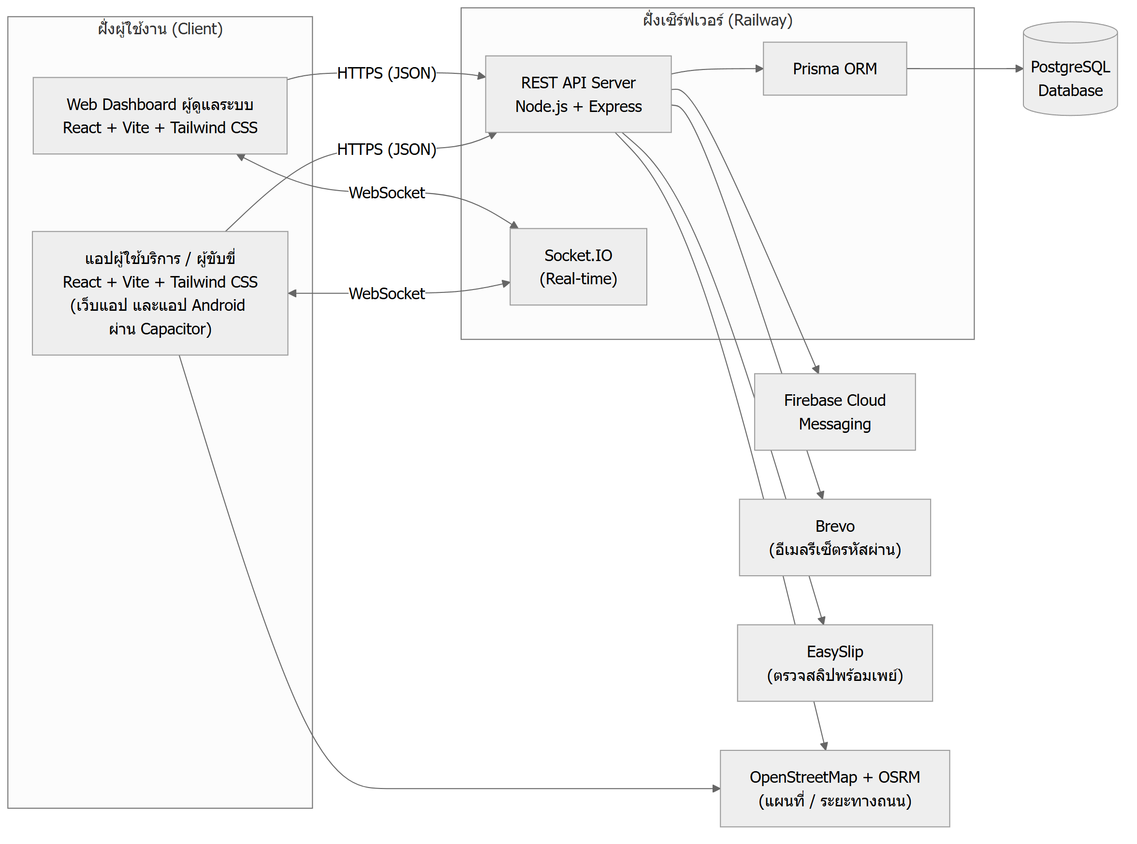
ภาพที่ 3.1 สถาปัตยกรรมของระบบเรียกวินมอเตอร์ไซค์ผ่าน KUVIN
เดิมในโครงร่างปัญหาพิเศษกำหนดให้พัฒนาแอปพลิเคชันด้วย React Native (Expo) แต่ระหว่างการออกแบบ ต้นแบบหน้าจอทุกหน้าถูกส่งออกจาก Figma เป็น HTML และ Tailwind CSS ผู้จัดทำจึงเปลี่ยนมาพัฒนาเป็นเว็บแอปพลิเคชันด้วย React และ Tailwind CSS ให้ตรงกับต้นแบบ แล้วใช้ Capacitor สร้างเป็นแอป Android จากโค้ดชุดเดียวกัน ทำให้ใช้งานได้ทั้งบนเว็บเบราว์เซอร์และแอป Android โดยผู้ใช้ iPhone สามารถเปิดใช้งานผ่านเบราว์เซอร์ได้

3.3.2 กระบวนการเรียกวินของผู้ใช้บริการ
ภาพที่ 3.2 แสดงขั้นตอนการเรียกวินตั้งแต่ผู้ใช้บริการเลือกจุดหมายจนจบการเดินทาง ระบบเลือกวิทยาเขตจากพิกัดจุดรับ หากจุดรับอยู่นอกรัศมีให้บริการของทุกวิทยาเขตจะไม่สามารถเรียกวินได้
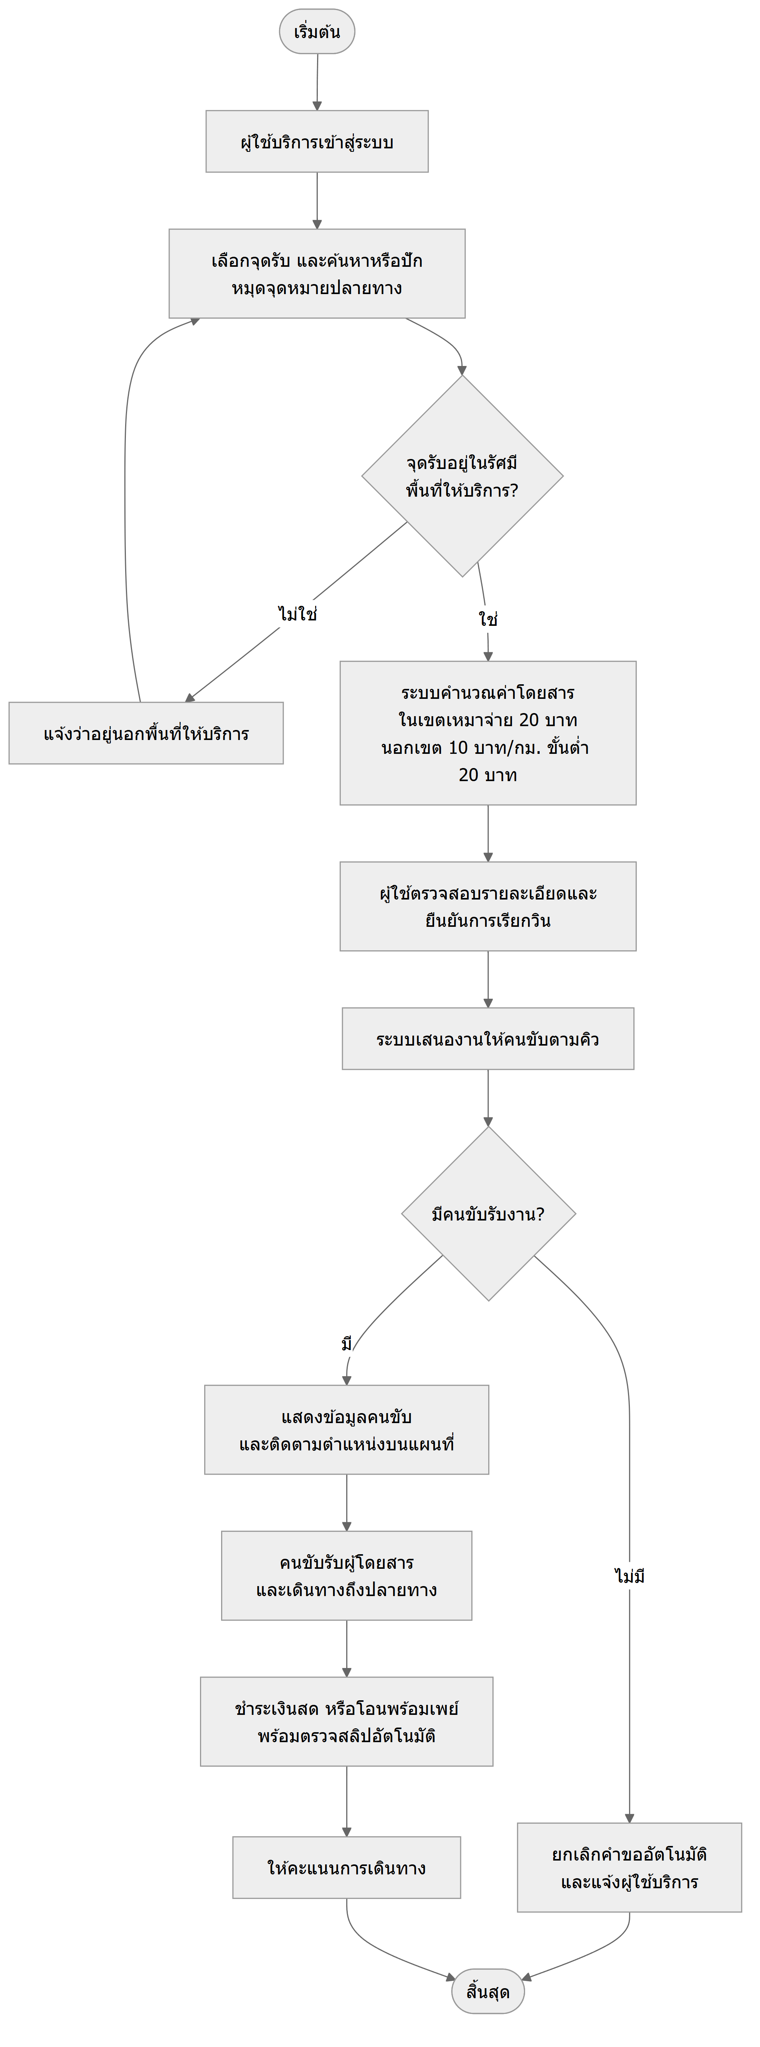
ภาพที่ 3.2 Flowchart กระบวนการเรียกวินของผู้ใช้บริการ

3.3.3 การเสนองานให้ผู้ขับขี่ตามลำดับคิว
ระบบจัดคิวผู้ขับขี่ของแต่ละวิทยาเขตแยกกัน เรียงตามเวลาที่ผู้ขับขี่กดออนไลน์ (First In, First Out) และเสนองานให้ทีละคน คนละ 15 วินาที ดังภาพที่ 3.3 หากผู้ขับขี่ปฏิเสธงานจะถูกย้ายไปท้ายคิว หากไม่ตอบสนองภายในเวลาจะถูกย้ายไปต่อจากผู้ขับขี่ที่ได้งานในรอบนั้น และหากไม่ตอบสนองติดต่อกันครบ 3 ครั้ง ระบบจะสันนิษฐานว่าแอปพลิเคชันค้างหรือการเชื่อมต่อหลุด และปรับสถานะผู้ขับขี่เป็นออฟไลน์ เพื่อไม่ให้ผู้ใช้บริการต้องรอนาน
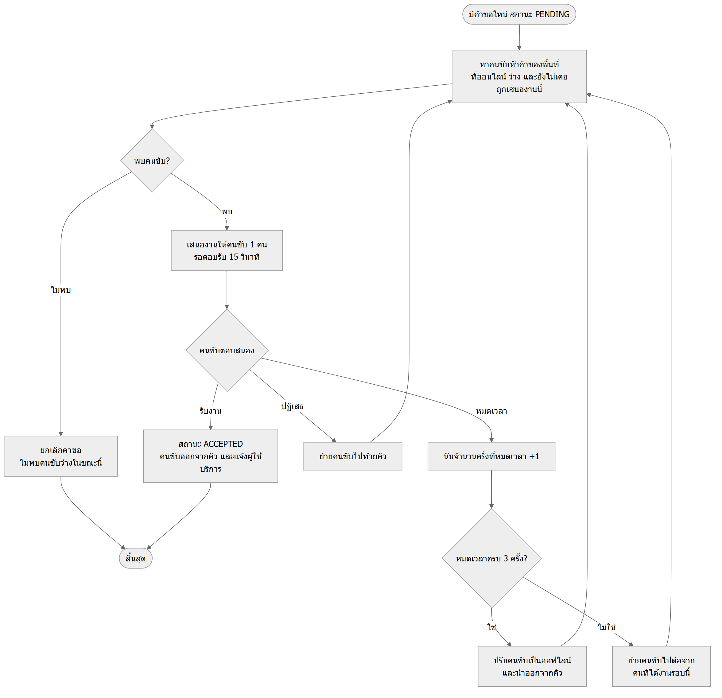
ภาพที่ 3.3 Flowchart การเสนองานให้ผู้ขับขี่ตามลำดับคิว
การเข้าถึงคิวพร้อมกันหลายคำขอใช้การล็อกระดับแถวในธุรกรรมของฐานข้อมูล ทำให้ผู้ขับขี่หนึ่งคนถูกเสนองานได้ครั้งละหนึ่งงานเท่านั้น และคำขอหนึ่งรายการมีผู้รับงานได้เพียงคนเดียว นอกจากนี้ระบบมีงานเบื้องหลัง (Background Sweep) ตรวจสอบข้อเสนอที่หมดเวลาทุกช่วงเวลาสั้น ๆ เพื่อส่งต่อให้ผู้ขับขี่คนถัดไปอัตโนมัติ ในรอบทดสอบล่าสุดพบว่ากรณีมีคำขอเข้ามาพร้อมกันหลายคำขออาจเสนองานซ้อนให้ผู้ขับขี่คนเดียวได้ เพราะการตรวจว่าผู้ขับขี่ว่างอ่านข้อมูลจากภาพถ่ายเดิมก่อนล็อกแถว จึงแก้ให้ตรวจซ้ำด้วยคำสั่งใหม่หลังล็อกแถวและวนลองใหม่เมื่อพบว่าผู้ขับขี่ไม่ว่าง แล้วทดสอบวนซ้ำ 300 รอบโดยไม่พบการเสนองานซ้อน

3.3.4 การคำนวณค่าโดยสาร
ค่าโดยสารคำนวณตามอัตราที่ผู้ดูแลกำหนดให้แต่ละวิทยาเขต โดยใช้เงื่อนไขดังนี้
- หากจุดรับและจุดส่งอยู่ในรัศมีเขตเหมาจ่ายจากจุดกลางของวิทยาเขตทั้งคู่ คิดค่าโดยสารเหมาจ่าย
- หากจุดใดจุดหนึ่งอยู่นอกเขตเหมาจ่าย คิดค่าโดยสาร = ระยะทางถนนจริง (กิโลเมตร) × อัตราต่อกิโลเมตร และไม่ต่ำกว่าค่าโดยสารขั้นต่ำ
ตารางที่ 3.3 อัตราค่าโดยสารของวิทยาเขตมหาวิทยาลัยเกษตรศาสตร์ วิทยาเขตกำแพงแสน
รายการ | ค่าที่ตั้งไว้
รัศมีเขตเหมาจ่าย (flatRadiusKm) | 2 กิโลเมตร
ค่าโดยสารเหมาจ่ายในเขต (flatFare) | 20 บาท
อัตรานอกเขตเหมาจ่าย (ratePerKm) | 10 บาทต่อกิโลเมตร
ค่าโดยสารขั้นต่ำ (minFare) | 20 บาท
รัศมีวิทยาเขต (serviceRadiusKm) | 15 กิโลเมตร

3.3.5 Class Diagram
ภาพที่ 3.4 แสดง Class Diagram ของระบบ คลาส Person เป็นคลาสนามธรรม (Abstract Class) ที่เก็บข้อมูลร่วมของผู้ใช้ทุกประเภท โดยมีคลาส User, Driver และ Admin สืบทอดคุณสมบัติ คลาส ServiceRequest เป็นศูนย์กลางของการให้บริการ ประกอบด้วย Location 2 จุด (จุดรับและจุดส่ง) และเชื่อมกับ Notification ที่ใช้แจ้งสถานะ ส่วน Report สรุปข้อมูลจาก ServiceRequest สำหรับผู้ดูแลระบบ
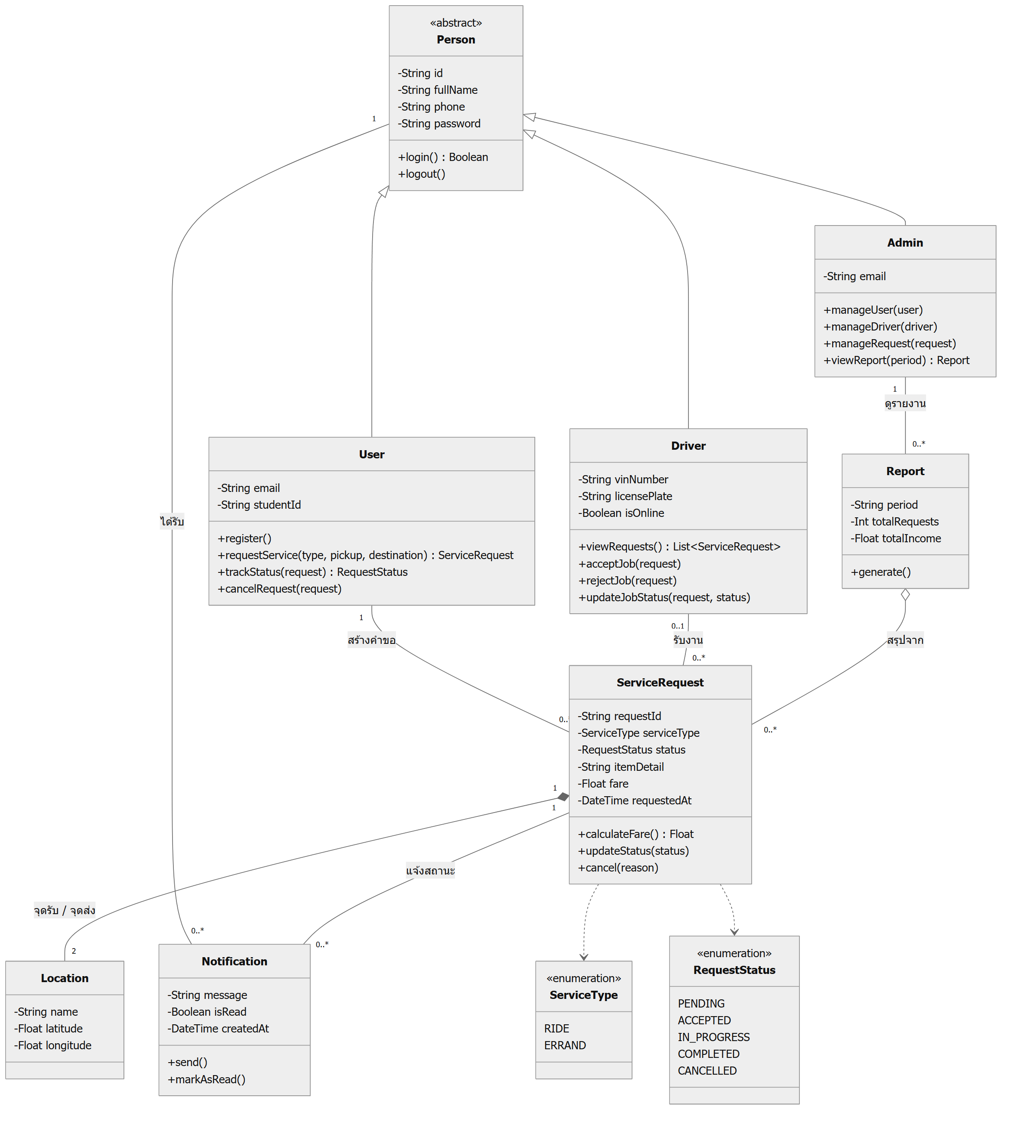
ภาพที่ 3.4 Class Diagram ของระบบเรียกวินมอเตอร์ไซค์ผ่าน KUVIN

3.3.6 Sequence Diagram
ภาพที่ 3.5 แสดงลำดับการทำงานของการเรียกใช้บริการและการรับ-ปฏิบัติงานของผู้ขับขี่ และภาพที่ 3.6 แสดงลำดับการติดตามและยกเลิกคำขอ ซึ่งยกเลิกได้เฉพาะเมื่อคำขอมีสถานะรอการตอบรับหรือผู้ขับขี่รับงานแล้วแต่ยังไม่เริ่มเดินทาง
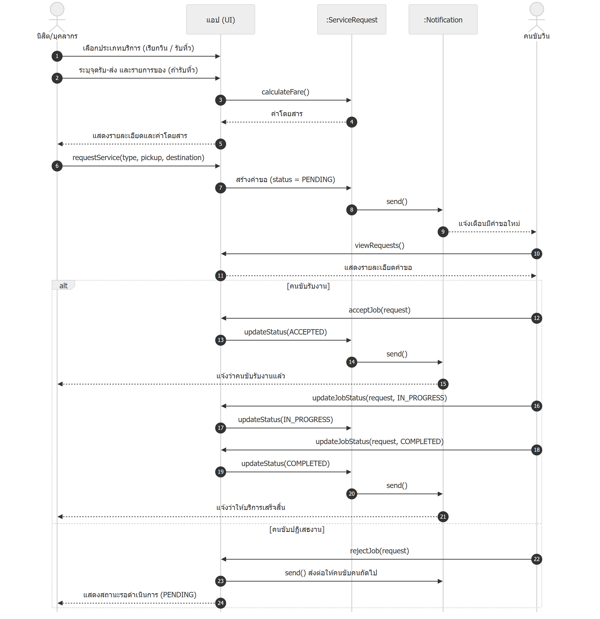
ภาพที่ 3.5 Sequence Diagram การเรียกใช้บริการและการรับ-ปฏิบัติงาน
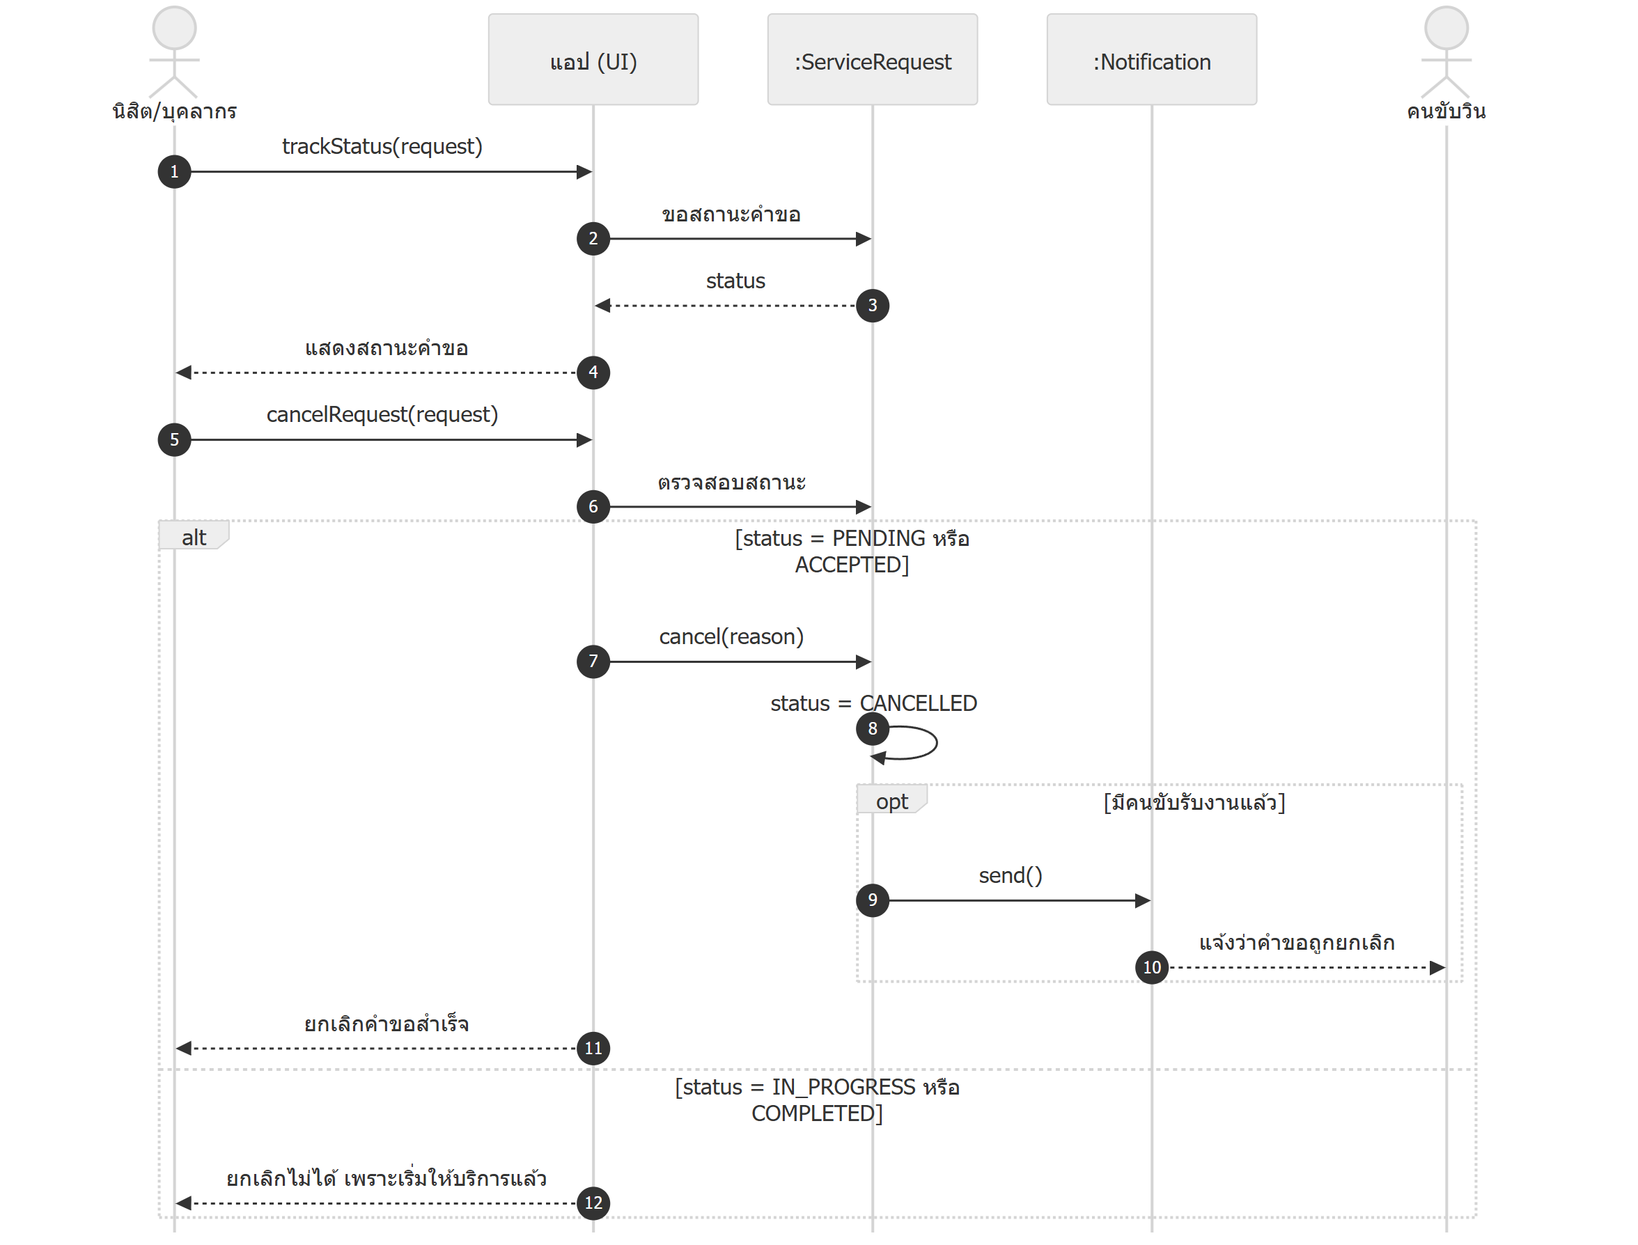
ภาพที่ 3.6 Sequence Diagram การติดตามและยกเลิกคำขอ

3.3.7 State Diagram ของคำขอใช้บริการ
คำขอใช้บริการมีสถานะ 5 สถานะ และเปลี่ยนสถานะตามเหตุการณ์ดังภาพที่ 3.7
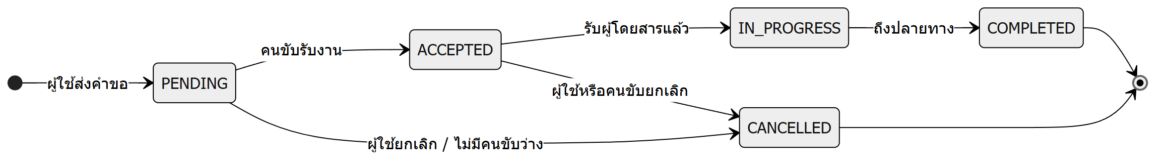
ภาพที่ 3.7 State Diagram ของคำขอใช้บริการ (ServiceRequest)

3.3.8 การออกแบบฐานข้อมูล
ฐานข้อมูลออกแบบด้วย Prisma Schema และสร้างบน PostgreSQL ประกอบด้วยตารางหลัก 15 ตาราง ความสัมพันธ์ระหว่างตารางแสดงดังภาพที่ 3.8 และคำอธิบายแต่ละตารางแสดงในตารางที่ 3.4 (ภาพที่ 3.8 เป็นแผนภาพของรอบออกแบบแรก ตารางที่เพิ่มภายหลังแสดงเฉพาะในตารางที่ 3.4)
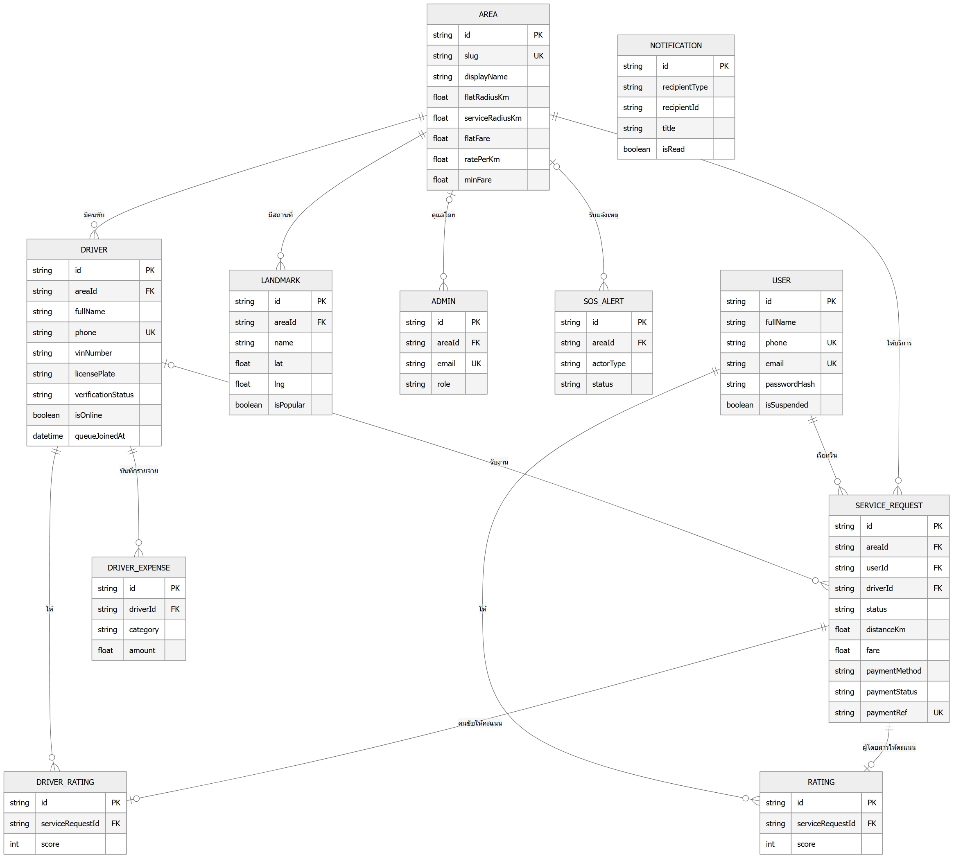
ภาพที่ 3.8 ER Diagram ของฐานข้อมูลระบบ
ตารางที่ 3.4 คำอธิบายตารางในฐานข้อมูล
ตาราง | คำอธิบาย
areas | วิทยาเขต เก็บจุดกลาง รัศมี อัตราค่าโดยสาร เบอร์ฉุกเฉิน ชื่อ และโลโก้ของแต่ละวิทยาเขต
users | ผู้ใช้บริการ (และเจ้าของบัญชีที่สลับเป็นผู้ขับขี่ได้) เก็บชื่อ อีเมล เบอร์โทรศัพท์ การยืนยันเบอร์ เซลฟี่ รหัสผ่านแบบแฮช และสถานะการระงับบัญชี
drivers | ผู้ขับขี่ เก็บข้อมูลส่วนตัว หมายเลขวิน ทะเบียนรถ เอกสารยืนยันตัวตน สถานะการอนุมัติ สถานะคิว และตำแหน่งปัจจุบัน
driver_expenses | รายจ่ายของผู้ขับขี่ เช่น ค่าน้ำมัน ค่ายาง ค่าซ่อม พร้อมจำนวนลิตรและเลขไมล์
admins | ผู้ดูแลระบบ เก็บบทบาท (ผู้ดูแลระบบสูงสุด หรือผู้ดูแลวิทยาเขต) และวิทยาเขตที่ดูแล
service_requests | คำขอใช้บริการ เก็บจุดรับ จุดส่ง ระยะทาง ค่าโดยสาร สถานะ ข้อมูลการชำระเงิน และสถานะการเสนองานตามคิว
ratings | คะแนนและความคิดเห็นที่ผู้ใช้บริการให้ต่อการเดินทาง
driver_ratings | คะแนนที่ผู้ขับขี่ให้ต่อผู้โดยสาร
landmarks | สถานที่ภายในวิทยาเขตสำหรับค้นหาจุดหมาย และสถานที่ยอดนิยม
notifications | การแจ้งเตือนของผู้ใช้บริการและผู้ขับขี่
sos_alerts | การแจ้งเหตุฉุกเฉิน เก็บผู้แจ้ง พิกัด เบอร์ฉุกเฉินที่โทรออก และผลการดำเนินการ
phone_otps | รหัส OTP ที่ส่งไปยังเบอร์โทรศัพท์ เก็บเฉพาะค่าแฮช จำนวนครั้งที่ขอ และจำนวนครั้งที่กรอกผิดเพื่อล็อกชั่วคราว
trip_messages | ข้อความแชตระหว่างผู้โดยสารและผู้ขับขี่ในแต่ละทริป
trip_reports | การแจ้งปัญหาหลังทริป เก็บหมวดปัญหา รายละเอียด ผู้แจ้ง และบันทึกการจัดการของผู้ดูแลระบบ
trip_shares | ลิงก์แชร์ทริปแบบมีลายเซ็นและวันหมดอายุ ที่ใช้เปิดหน้าติดตามทริปโดยไม่ต้องเข้าสู่ระบบ

3.4 ออกแบบส่วนติดต่อผู้ใช้
การออกแบบส่วนติดต่อผู้ใช้ดำเนินการตามกระบวนการ Human-Centered Design ดังภาพที่ 3.9 โดยมีรายละเอียดแต่ละขั้นตอนดังนี้
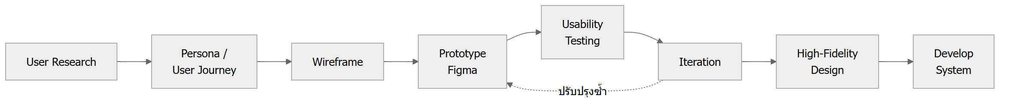
ภาพที่ 3.9 กระบวนการออกแบบส่วนติดต่อผู้ใช้ด้วยแนวทาง Human-Centered Design

3.4.1 การศึกษาผู้ใช้และการกำหนด Persona
ผู้จัดทำนำข้อมูลจากการรวบรวมความต้องการมากำหนดลักษณะผู้ใช้งานหลัก 2 กลุ่ม ได้แก่ ผู้ใช้บริการซึ่งส่วนใหญ่เป็นนิสิตที่คุ้นเคยกับสมาร์ตโฟน ต้องการความรวดเร็วและราคาที่ชัดเจน และผู้ขับขี่ซึ่งบางส่วนมีอายุมาก ต้องการหน้าจอที่ตัวอักษรใหญ่ ปุ่มชัดเจน และขั้นตอนน้อย [แทรกตาราง Persona และ User Journey ที่จัดทำจริง]

3.4.2 การออกแบบ Wireframe และ Prototype
ผู้จัดทำออกแบบโครงร่างหน้าจอและต้นแบบที่ทดลองกดใช้งานได้ด้วยโปรแกรม Figma ครอบคลุมหน้าจอของผู้ใช้บริการ ผู้ขับขี่ และผู้ดูแลระบบ ก่อนนำไปพัฒนาเป็นระบบจริง
[แทรกภาพหน้าจอ: ภาพ Wireframe/Prototype จาก Figma]
ภาพที่ 3.10 ตัวอย่าง Wireframe และ Prototype บนโปรแกรม Figma

3.4.3 การออกแบบ Design System
ผู้จัดทำกำหนดชุดสีและแบบอักษรที่ใช้ร่วมกันทั้งระบบ เพื่อให้หน้าจอมีความสม่ำเสมอ สีหลักใช้โทนเขียวมรกตซึ่งสื่อถึงมหาวิทยาลัยเกษตรศาสตร์และให้ความรู้สึกปลอดภัย สีรองใช้โทนเทาอมฟ้าสำหรับข้อความและพื้นหลัง และใช้สีแดงเฉพาะปุ่มแจ้งเหตุฉุกเฉินและข้อความแจ้งเตือนข้อผิดพลาด ดังตารางที่ 3.5 ส่วนแบบอักษรใช้ฟอนต์ Prompt จาก Google Fonts ซึ่งรองรับทั้งภาษาไทยและภาษาอังกฤษ และอ่านง่ายบนหน้าจอขนาดเล็ก
ตารางที่ 3.5 ชุดสีที่ใช้ในระบบ (Web Colors)
ตัวอย่างสี | ชื่อสี | รหัสสี | การใช้งาน
 | Emerald 700 | #047857 | สีหลัก ปุ่มหลัก และไอคอนสำคัญ
 | Emerald 600 | #059669 | สถานะสำเร็จ และองค์ประกอบที่เลือกอยู่
 | Slate 900 | #0F172A | ข้อความหลัก
 | Slate 500 | #64748B | ข้อความรอง
 | Slate 100 | #F1F5F9 | พื้นหลังการ์ดและช่องกรอกข้อมูล
 | Red 600 | #DC2626 | ปุ่ม SOS และข้อความแจ้งข้อผิดพลาด

3.4.4 การออกแบบหน้าตา UI
หน้าจอแอปพลิเคชันออกแบบแบบ Mobile-First เน้นแผนที่เป็นองค์ประกอบหลักของหน้าเรียกวินและหน้าติดตามการเดินทาง ปุ่มดำเนินการหลักวางไว้ด้านล่างของหน้าจอเพื่อให้กดด้วยนิ้วโป้งได้สะดวก และแสดงสถานะของคำขอด้วยข้อความและสีที่ชัดเจนทุกขั้นตอน สำหรับหน้าจอผู้ขับขี่ใช้ปุ่มขนาดใหญ่และแสดงเวลานับถอยหลังขณะถูกเสนองาน ส่วน Web Dashboard ออกแบบสำหรับหน้าจอคอมพิวเตอร์ ใช้แถบเมนูด้านข้างแบ่งหมวดการจัดการ

3.5 การพัฒนาระบบ

3.5.1 โครงสร้างโปรเจกต์
ซอร์สโค้ดจัดเก็บใน Repository เดียวแบบ Monorepo โดยใช้ npm Workspaces แบ่งเป็น 3 แอปพลิเคชัน ดังตารางที่ 3.6
ตารางที่ 3.6 โครงสร้างโปรเจกต์
โฟลเดอร์ | เทคโนโลยี | หน้าที่
apps/api | Node.js, Express, Prisma, Socket.IO | REST API, Business Logic, ระบบคิว, การชำระเงิน และการสื่อสารแบบเรียลไทม์
apps/mobile | React, Vite, Tailwind CSS, Leaflet, Capacitor | แอปพลิเคชันผู้ใช้บริการและผู้ขับขี่ (เว็บและ Android)
apps/web-dashboard | React, Vite, Tailwind CSS, Leaflet | Web Dashboard สำหรับผู้ดูแลระบบ
docker, deploy | Docker Compose, Nginx | ฐานข้อมูลสำหรับพัฒนาบนเครื่อง และไฟล์ติดตั้งระบบจริงบน VPS (Nginx, สคริปต์สร้างไฟล์ตั้งค่า, สคริปต์สำรองข้อมูล)
.github/workflows | GitHub Actions | ติดตั้ง Dependency สร้างไฟล์ และรันชุดทดสอบทุกครั้งที่ส่งโค้ด
e2e | Playwright | ชุดทดสอบปลายทางถึงปลายทางผ่านเบราว์เซอร์จริง พร้อมถ่ายรูปหน้าจอเก็บเป็นหลักฐาน

3.5.2 การพัฒนา REST API
API แบ่งออกเป็นกลุ่มตามหน้าที่ แต่ละกลุ่มประกอบด้วย Route, Controller และ Service โดย Service เป็นส่วนที่เก็บ Business Logic และเข้าถึงฐานข้อมูลผ่าน Prisma ดังตารางที่ 3.7
ตารางที่ 3.7 กลุ่มของ REST API
เส้นทาง (Endpoint) | หน้าที่
/api/auth | OTP, Google และอีเมลสำหรับผู้ใช้ การสลับโหมดผู้โดยสาร/ผู้ขับขี่ การสมัครเป็นผู้ขับขี่ ลืมรหัสผ่าน เข้าสู่ระบบผู้ดูแล และดึงข้อมูลผู้ใช้ปัจจุบัน
/api/areas | ข้อมูลวิทยาเขตที่เปิดอยู่ และหาวิทยาเขตจากพิกัด
/api/service-requests | ประเมินค่าโดยสาร สร้างคำขอ รับ ปฏิเสธ เริ่ม จบ ยกเลิกงาน ชำระเงิน ส่งสลิป และให้คะแนน
/api/drivers | ข้อมูลผู้ขับขี่ ตำแหน่ง การออนไลน์เข้าคิว ส่งเอกสารยืนยันตัวตน และข้อมูลการเงิน
/api/users | แก้ไขข้อมูลผู้ใช้บริการ และบันทึกโทเคนสำหรับการแจ้งเตือน
/api/landmarks, /api/routes | ค้นหาสถานที่ และคำนวณเส้นทางและระยะทางผ่าน OSRM
/api/notifications | รายการการแจ้งเตือน และทำเครื่องหมายว่าอ่านแล้ว
/api/sos | แจ้งเหตุฉุกเฉิน บันทึกเบอร์ที่โทรออก และยกเลิกการแจ้งเหตุ
/api/uploads | อัปโหลดรูปเอกสารยืนยันตัวตน
/api/admin | สถิติ จัดการผู้ใช้และผู้ขับขี่ อนุมัติผู้ขับขี่ ระงับบัญชี ทริปและข้อพิพาท สถานที่ SOS วิทยาเขต และบัญชีผู้ดูแล
/api/service-requests/:id/messages, /share, /report; /api/private-files | แชตระหว่างทริป แชร์ทริป แจ้งปัญหาหลังทริป และเปิดไฟล์เอกสารส่วนตัวผ่านลิงก์ที่มีลายเซ็นอายุ 15 นาที

3.5.3 การสื่อสารแบบเรียลไทม์
Socket.IO ต้องยืนยันตัวตนด้วย JWT ตอนเชื่อมต่อ และใช้รหัสผู้ใช้และบทบาทจากโทเคนในการเข้าห้อง (Room) เพื่อป้องกันการปลอมตัวไปดักข้อมูลของผู้อื่น เหตุการณ์หลักที่ใช้แสดงในตารางที่ 3.8 นอกจากนี้แอปพลิเคชันจะเชื่อมต่อใหม่และดึงสถานะล่าสุดเองเมื่อการเชื่อมต่อหลุด และดึงข้อมูลสำรองทุก 5 วินาทีระหว่างเดินทาง
ตารางที่ 3.8 เหตุการณ์ (Event) ของ Socket.IO
เหตุการณ์ | ทิศทาง | คำอธิบาย
driver:online / driver:offline | ผู้ขับขี่ → เซิร์ฟเวอร์ | ผู้ขับขี่เข้าหรือออกจากคิวรับงาน
driver:location | สองทาง | ผู้ขับขี่ส่งตำแหน่ง และเซิร์ฟเวอร์ส่งต่อให้ผู้ใช้บริการที่กำลังรอ
service-request:new | เซิร์ฟเวอร์ → ผู้ขับขี่ | เสนองานใหม่ให้ผู้ขับขี่ที่อยู่หัวคิว
service-request:status | เซิร์ฟเวอร์ → ผู้ใช้บริการ/ผู้ขับขี่ | สถานะของคำขอเปลี่ยน
notification:new | เซิร์ฟเวอร์ → ผู้ใช้ | มีการแจ้งเตือนใหม่
sos:new | เซิร์ฟเวอร์ → ผู้ดูแลระบบ | มีการแจ้งเหตุฉุกเฉินในวิทยาเขต
driver:forced-offline, account:suspended | เซิร์ฟเวอร์ → ผู้ใช้ | ระบบปรับผู้ขับขี่เป็นออฟไลน์ หรือบัญชีถูกระงับ
trip:message | เซิร์ฟเวอร์ → ผู้ใช้บริการ/ผู้ขับขี่ | มีข้อความแชตใหม่ในทริปที่กำลังดำเนินอยู่ (แอปดึงข้อความสำรองเป็นระยะหากการเชื่อมต่อหลุด)

3.5.4 การติดตั้งระบบและ CI/CD
ทุกครั้งที่ส่งโค้ดขึ้น GitHub ระบบ GitHub Actions จะสร้างฐานข้อมูล PostgreSQL ชั่วคราว ติดตั้ง Dependency รัน Prisma Migration รันชุดทดสอบของ API สร้างไฟล์ของแอปพลิเคชันทั้งสาม สร้าง Docker Image ทั้งสามตัว และรันชุดทดสอบ E2E ด้วย Playwright บน Docker Compose เมื่อผ่านทุกขั้นตอนและรวมโค้ดเข้าสาขา main ระบบจะสร้าง Image ส่งขึ้น GitHub Container Registry แล้วเชื่อมต่อ SSH เข้า VPS เพื่อดึง Image ใหม่และเริ่มทำงาน จากนั้นตรวจสอบจุดตรวจสุขภาพ (/health) ซึ่งตรวจการเชื่อมต่อฐานข้อมูลด้วย ระบบใช้งานจริงที่ https://kuvinn.tech (แอปพลิเคชัน) https://admin.kuvinn.tech (Web Dashboard) และ https://api.kuvinn.tech (API)

3.6 การทดสอบความถูกต้องของระบบ

3.6.1 การทดสอบอัตโนมัติ (Automated Testing)
ผู้จัดทำเขียนชุดทดสอบของ API ด้วย Node.js และโมดูล node:assert จำนวน 10 ชุด ทำงานกับฐานข้อมูล PostgreSQL จริง ชุดที่เกี่ยวกับคิว การยืนยันตัวตน การรองรับหลายวิทยาเขต แชต ความปลอดภัย ความปลอดภัยระหว่างทริป และรูปโปรไฟล์ เรียก Service ของระบบโดยตรง ส่วนชุดทดสอบการระงับบัญชีและการชำระเงินส่งคำขอ HTTP และเชื่อมต่อ Socket.IO ไปยัง API Server ที่เปิดอยู่จริง ชุดทดสอบสร้างข้อมูลทดสอบขึ้นเองและลบทิ้งเมื่อจบ ครอบคลุมส่วนที่ซับซ้อนและมีผลกระทบสูง รวมถึงกรณีเรียกใช้พร้อมกัน (Concurrency) เช่น ผู้ขับขี่กดรับและปฏิเสธงานในเวลาเดียวกัน และคำขอหลายรายการเข้ามาพร้อมกัน นอกจากนี้ผู้จัดทำใช้ c8 วัดความครอบคลุมของโค้ด (Code Coverage) และใช้ SonarQube ตรวจคุณภาพโค้ดด้านข้อผิดพลาด ช่องโหว่ และความซับซ้อน

3.6.2 การทดสอบปลายทางถึงปลายทาง (End-to-End Testing)
ผู้จัดทำเขียนชุดทดสอบด้วย Playwright ควบคุมเบราว์เซอร์ Chromium ขนาดหน้าจอมือถือ (375×812) ทำตามขั้นตอนของผู้ใช้จริงบน Docker Compose ที่ประกอบด้วยฐานข้อมูล API แอปพลิเคชัน และ Web Dashboard รวม 28 กรณี ใน 5 ชุด ได้แก่ ระบบขึ้นครบ การสมัครและเข้าสู่ระบบของผู้โดยสาร ทริปเต็มด้วยผู้ใช้ 2 คนพร้อมกัน (ผู้โดยสารและผู้ขับขี่) ความปลอดภัยและความเป็นส่วนตัว และการสมัครผู้ขับขี่พร้อมการตรวจเอกสารของผู้ดูแล ทุกขั้นตอนถ่ายรูปหน้าจอเก็บเป็นหลักฐาน ชุดทดสอบนี้รันใน GitHub Actions ทุกครั้งที่ส่งโค้ด และมีเช็กลิสต์ทดสอบด้วยมือบนอุปกรณ์จริง 16 ข้อ (M-01 ถึง M-16) สำหรับสิ่งที่เครื่องอัตโนมัติจำลองไม่ได้ เช่น กล้องจริง GPS จริง และ iPhone Safari

3.6.3 การทดสอบการยอมรับของผู้ใช้ (User Acceptance Testing)
ให้ผู้ใช้งานจริงทดลองทำภารกิจตามสคริปต์ที่กำหนด เช่น เรียกวิน รับงาน ติดตามสถานะ และชำระเงิน แล้วตอบแบบสอบถาม System Usability Scale (SUS) 10 ข้อ และแบบสอบถามความพึงพอใจแบบมาตราส่วนประมาณค่า 5 ระดับ (Likert Scale) โดยใช้เกณฑ์การประเมินความสำเร็จดังตารางที่ 3.9 (ณ วันที่จัดทำเอกสารนี้ ยังไม่ได้เก็บผลจากผู้ใช้งานจริง จึงยังไม่มีตัวเลขในส่วนนี้)
ตารางที่ 3.9 เกณฑ์การประเมินผลความสำเร็จ
ตัวชี้วัด | คำอธิบาย | เกณฑ์ขั้นต่ำ | วิธีวัด
KPI-1 | Task Success Rate | ≥ 90% | ให้ผู้ใช้ทดลองทำภารกิจ เช่น เรียกวิน รับงาน ตรวจสอบสถานะ
KPI-2 | System Usability Scale (SUS) | ≥ 68 คะแนน | แบบสอบถาม SUS 10 ข้อ
KPI-3 | ความพึงพอใจของผู้ขับขี่ | Mean ≥ 3.5 / 5.0 | แบบสอบถาม Likert Scale 5 ระดับ
KPI-4 | ความพึงพอใจของผู้ใช้บริการ | Mean ≥ 3.5 / 5.0 | แบบสอบถาม Likert Scale 5 ระดับ
KPI-5 | Response Time ของ API | ≤ 3 วินาที | วัดเวลาตอบสนองจากการใช้งานจริง

3.7 จัดทำรูปเล่มปัญหาพิเศษ
เมื่อพัฒนาและทดสอบระบบเสร็จสิ้น ผู้จัดทำได้รวบรวมข้อมูลตั้งแต่การวิเคราะห์ความต้องการ การออกแบบ การพัฒนา การทดสอบ และผลการประเมิน มาจัดทำเป็นรูปเล่มปัญหาพิเศษ พร้อมคู่มือการใช้งานสำหรับผู้ใช้บริการ ผู้ขับขี่ และผู้ดูแลระบบ เพื่อให้ผู้ที่สนใจนำไปใช้อ้างอิงหรือพัฒนาต่อยอดได้

บทที่ 4
ผลการดำเนินงาน
ผลการดำเนินงานแบ่งออกเป็น 3 ส่วน ได้แก่ ส่วนของระบบที่พัฒนาขึ้น ส่วนของการทดสอบระบบ และส่วนของการประเมินผล ดังนี้

4.1 ส่วนของระบบที่พัฒนาขึ้น
ระบบที่พัฒนาขึ้นประกอบด้วยแอปพลิเคชันสำหรับผู้ใช้บริการ แอปพลิเคชันสำหรับผู้ขับขี่ (ใช้แอปเดียวกันโดยแสดงหน้าจอตามประเภทบัญชี) และ Web Dashboard สำหรับผู้ดูแลระบบ มีรายละเอียดของแต่ละหน้าจอดังนี้

4.1.1 ส่วนของผู้ใช้บริการ
4.1.1.1 หน้าเริ่มต้นและแนะนำการใช้งาน
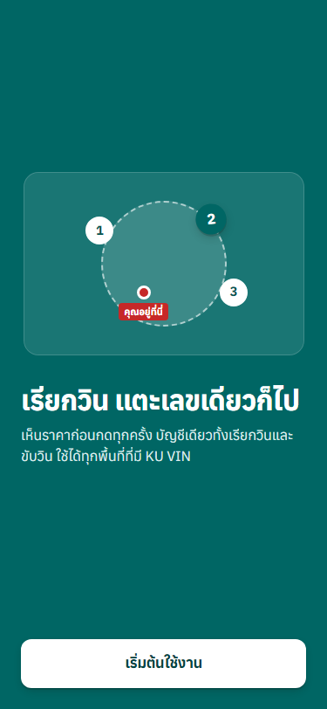
ภาพที่ 4.1 หน้าเริ่มต้น (Splash) และหน้าแนะนำการใช้งาน (Onboarding)
เมื่อเปิดแอปพลิเคชันครั้งแรก ระบบแสดงหน้าโลโก้และหน้าแนะนำการใช้งาน เพื่อให้ผู้ใช้เข้าใจภาพรวมของบริการก่อนเริ่มใช้งาน ประกอบด้วย
- หน้าโลโก้ KUVIN ระหว่างระบบเตรียมข้อมูล
- หน้าแนะนำการใช้งาน เช่น เรียกวินได้ทุกที่ในวิทยาเขต เลือกจุดรับและจุดส่งบนแผนที่ได้ และบัญชีเดียวใช้ได้ทุกวิทยาเขต
- ปุ่มข้ามและปุ่มถัดไป ก่อนเข้าสู่หน้าเข้าสู่ระบบ
4.1.1.2 หน้าเข้าสู่ระบบและสมัครสมาชิก
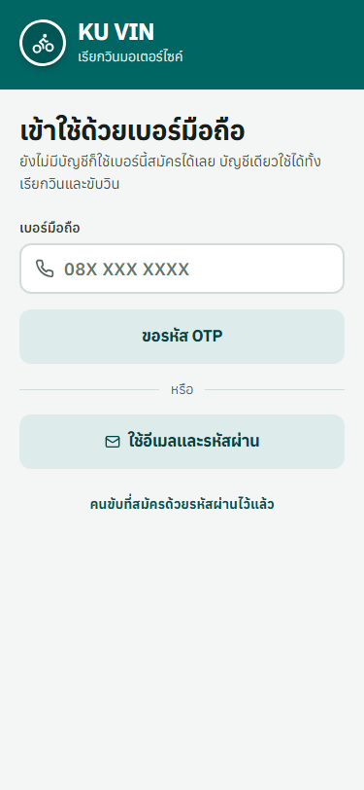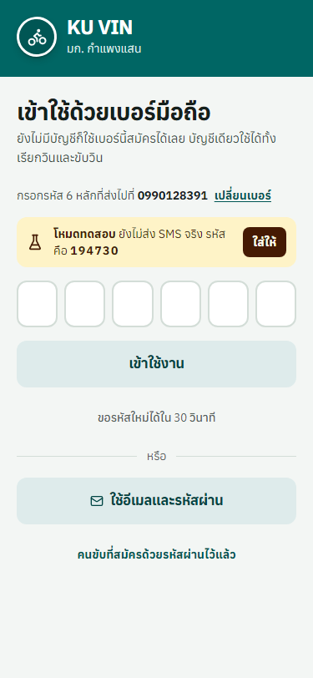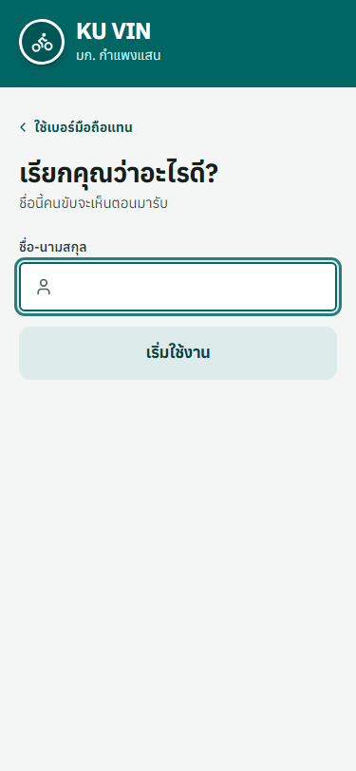
ภาพที่ 4.2 หน้าเข้าสู่ระบบด้วยเบอร์โทรศัพท์ หน้าแสดงรหัส OTP โหมดทดสอบ และหน้าตั้งชื่อสำหรับผู้ใช้ใหม่
ผู้ใช้บริการใช้บัญชีเดียวกันทั้งโหมดผู้โดยสารและผู้ขับขี่ โดยไม่ต้องจำรหัสผ่าน เข้าสู่ระบบด้วยรหัส OTP 6 หลักที่ส่งไปยังเบอร์โทรศัพท์ ประกอบด้วย
- หน้าเข้าสู่ระบบ กรอกเบอร์โทรศัพท์ 10 หลักเพื่อขอรหัส OTP (ขอซ้ำได้หลังนับถอยหลัง 30 วินาที จำกัด 5 ครั้งต่อชั่วโมง และกรอกผิดครบ 10 ครั้งจะถูกล็อกชั่วคราว) พร้อมตัวเลือกเข้าสู่ระบบด้วย Google หรือด้วยอีเมลและรหัสผ่าน
- หน้ากรอกรหัส OTP ซึ่งขณะนี้อยู่ในโหมดทดสอบ แอปแสดงรหัสในกล่องสีเหลืองและมีปุ่มใส่รหัสให้ เพราะยังไม่ได้เชื่อมต่อผู้ให้บริการ SMS (ต้องปิดโหมดทดสอบก่อนใช้งานจริง)
- ผู้ใช้ใหม่ตั้งชื่อ-นามสกุลหลังยืนยันเบอร์ และต้องถ่ายเซลฟี่ยืนยันตัวตนก่อนเรียกวินครั้งแรก (ดูหน้ายืนยันการเรียกวิน)
4.1.1.3 หน้าแรก (Home)
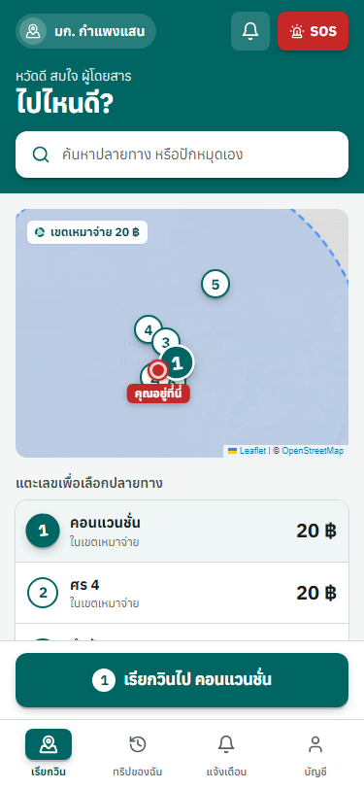
ภาพที่ 4.3 หน้าแรกของผู้ใช้บริการ
หน้าแรกออกแบบให้ผู้ใช้เริ่มเรียกวินได้ทันที ประกอบด้วย
- ข้อความทักทายและคำถาม "วันนี้จะไปไหนดี?"
- ช่องค้นหาปลายทางหรือปักหมุดบนแผนที่
- จุดหมายยอดนิยมที่ผู้ดูแลกำหนด และการเดินทางล่าสุดเพื่อเรียกซ้ำได้รวดเร็ว
- ไอคอนการแจ้งเตือน และแถบเมนูด้านล่างไปยังหน้าประวัติและหน้าโปรไฟล์
4.1.1.4 หน้าค้นหาจุดหมายและปักหมุดบนแผนที่
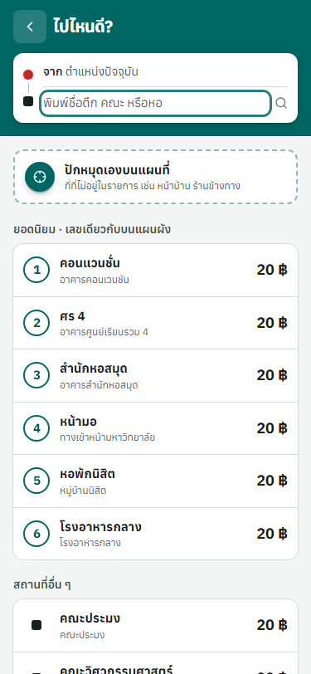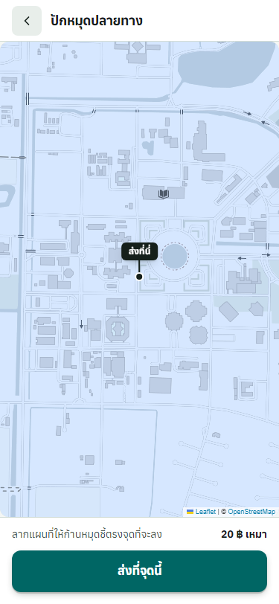
ภาพที่ 4.4 หน้าค้นหาจุดหมายและหน้าปักหมุดบนแผนที่
ผู้ใช้เลือกจุดหมายได้ 2 วิธี ได้แก่
- ค้นหาจากชื่อสถานที่ภายในวิทยาเขต เช่น อาคารเรียน หอพัก และโรงอาหาร
- ปักหมุดบนแผนที่ในกรณีที่จุดหมายไม่มีในรายชื่อสถานที่
4.1.1.5 หน้ายืนยันการเรียกวิน
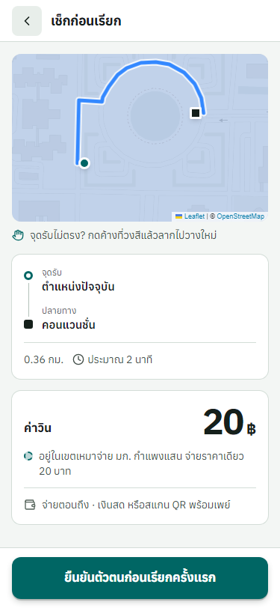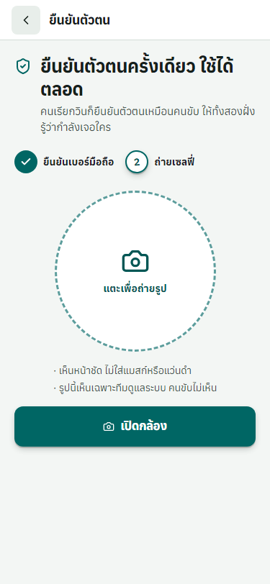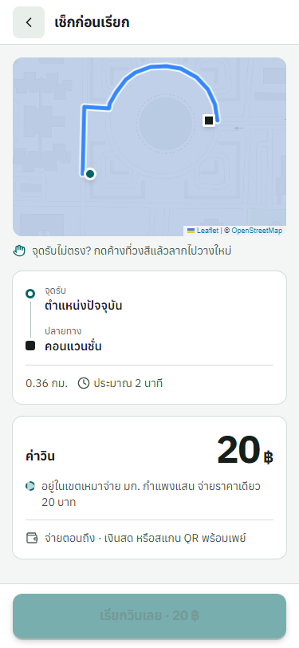
ภาพที่ 4.5 หน้ายืนยันการเรียกวิน
ก่อนส่งคำขอ ระบบแสดงรายละเอียดให้ผู้ใช้ตรวจสอบ ประกอบด้วย
- แผนที่แสดงจุดรับ (หมุดสีเขียวที่ลากปรับตำแหน่งได้) และจุดส่ง
- ค่าบริการที่คำนวณตามอัตราของวิทยาเขต พร้อมระบุว่าเป็นค่าเหมาจ่ายหรือคิดตามระยะทาง
- วิธีการชำระเงิน (เงินสด หรือ QR พร้อมเพย์) และปุ่มเรียกวินมอเตอร์ไซค์
4.1.1.6 หน้ากำลังค้นหาวิน
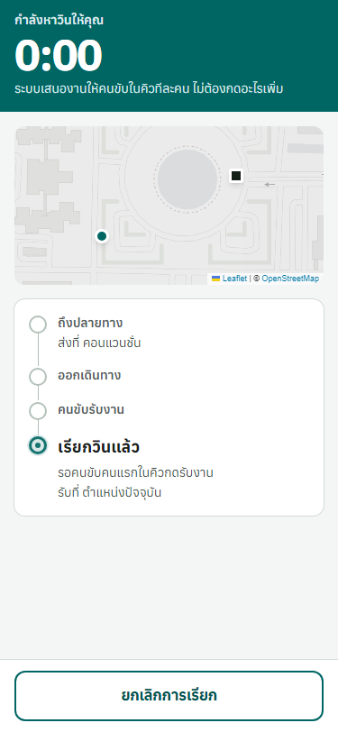
ภาพที่ 4.6 หน้ากำลังค้นหาวิน
หลังกดเรียกวิน ระบบแสดงสถานะการค้นหาระหว่างที่เสนองานให้คนขับตามคิว ได้แก่
- ขั้นตอนการค้นหา: ค้นหาคนขับ จับคู่เส้นทาง และแจ้งเตือนคนขับ
- ปุ่มยกเลิกคำขอ
- กรณีไม่มีคนขับว่าง ระบบแจ้งว่าไม่พบคนขับว่างในขณะนี้ และมีปุ่มเรียกใหม่อีกครั้ง
4.1.1.7 หน้าคนขับกำลังมารับและหน้าระหว่างเดินทาง
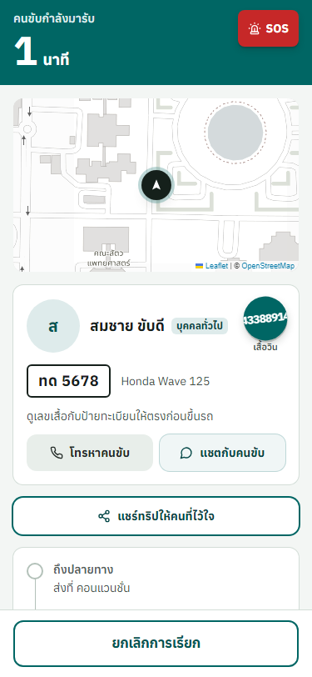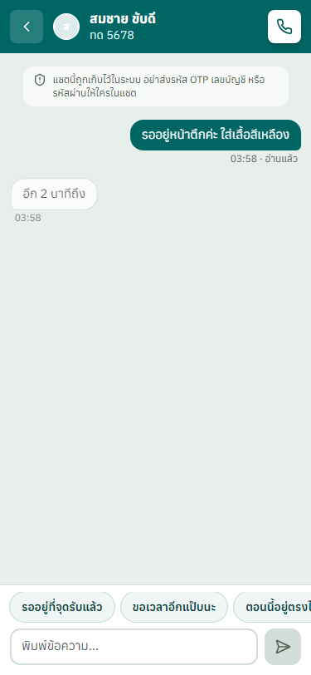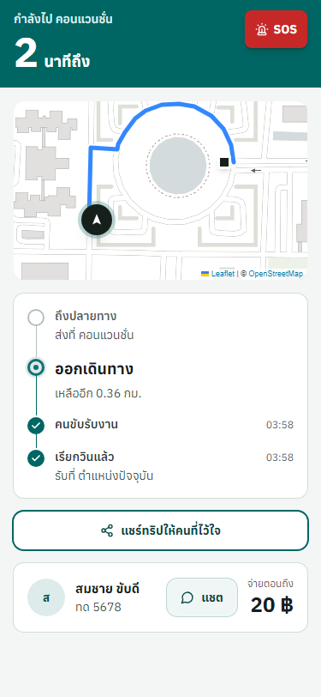
ภาพที่ 4.7 หน้าคนขับกำลังมารับ หน้าแชตที่มีข้อความตอบกลับ และหน้าระหว่างเดินทาง
เมื่อคนขับรับงาน ระบบแสดงข้อมูลเพื่อความมั่นใจและความปลอดภัยของผู้ใช้บริการ ได้แก่
- ชื่อคนขับ หมายเลขวิน และทะเบียนรถ พร้อมปุ่มโทรหาคนขับ
- ตำแหน่งของคนขับบนแผนที่ที่อัปเดตแบบเรียลไทม์ เส้นทางถนนจากคนขับมายังจุดรับ และเวลาโดยประมาณที่จะมาถึง
- จุดรับ จุดส่ง และปุ่มยกเลิกการเรียกวิน (ใช้ได้ก่อนเริ่มเดินทาง)
- ปุ่มแจ้งเหตุฉุกเฉิน (SOS) ทั้งระหว่างรอและระหว่างเดินทาง
- ปุ่มแชตกับผู้ขับขี่ พร้อมจุดแดงแสดงจำนวนข้อความที่ยังไม่ได้อ่าน ผู้ขับขี่ตอบกลับได้ทันที ข้อความขึ้นหน้าจอแบบเรียลไทม์
- ปุ่มแชร์ทริป สร้างลิงก์ติดตามที่ส่งให้ญาติหรือเพื่อนเปิดได้โดยไม่ต้องเข้าสู่ระบบ แสดงตำแหน่ง ชื่อเล่นและทะเบียนรถ แต่ไม่แสดงเบอร์โทรศัพท์และนามสกุล
4.1.1.8 หน้าเดินทางเสร็จสิ้นและการชำระเงิน
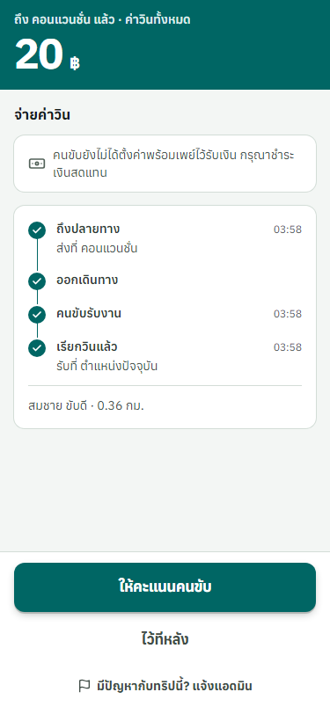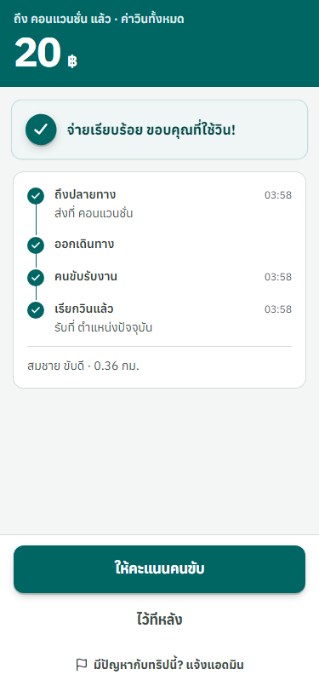
ภาพที่ 4.8 หน้าเดินทางเสร็จสิ้นและการชำระเงินด้วยพร้อมเพย์
เมื่อถึงปลายทาง ระบบแสดงสรุปการเดินทางและช่องทางการชำระเงิน ได้แก่
- ค่าบริการทั้งหมด ระยะทาง และข้อมูลคนขับ
- QR Code พร้อมเพย์ของคนขับตามยอดค่าโดยสาร และปุ่มอัปโหลดสลิปเพื่อให้ระบบตรวจสอบอัตโนมัติ
- ตัวเลือกจ่ายเงินสดให้คนขับโดยตรง ซึ่งคนขับจะเป็นผู้กดยืนยันการรับเงิน
4.1.1.9 หน้าให้คะแนน
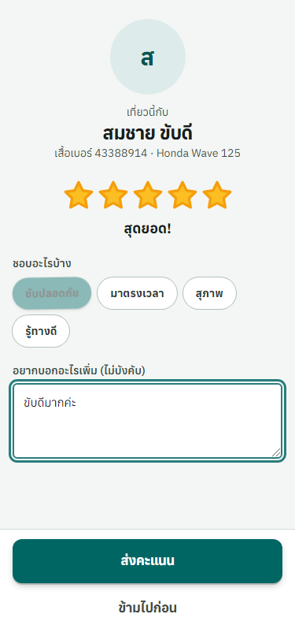
ภาพที่ 4.9 หน้าให้คะแนนการเดินทาง
ผู้ใช้บริการให้คะแนน 1–5 ดาว และเขียนความคิดเห็นถึงคนขับได้ โดยให้คะแนนได้ครั้งเดียวต่อการเดินทาง
4.1.1.10 หน้าประวัติการเดินทาง การแจ้งเตือน การแจ้งปัญหา และหน้าติดตามทริป
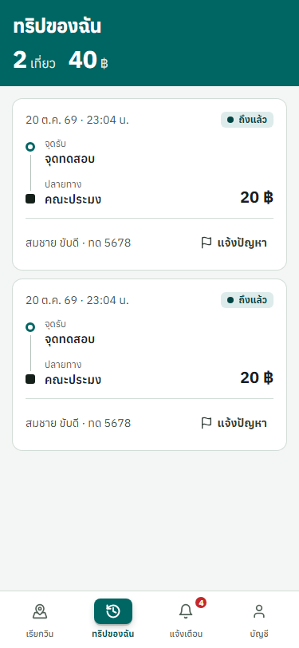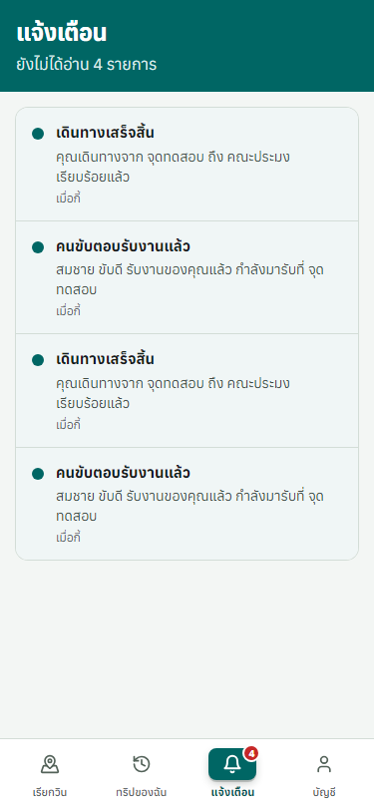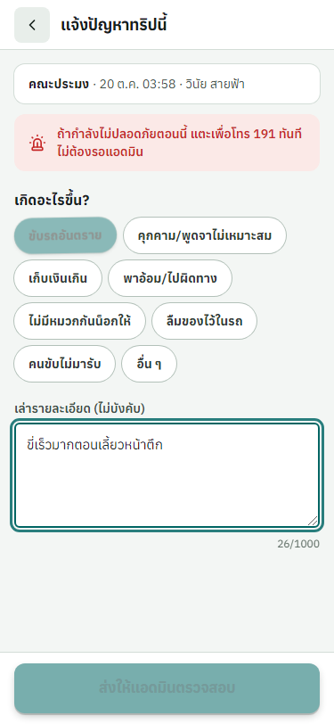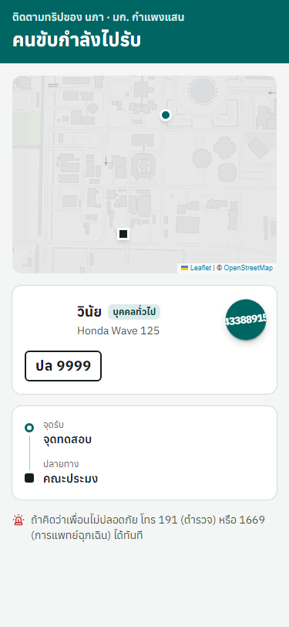
ภาพที่ 4.10 หน้าประวัติการเดินทาง หน้าการแจ้งเตือน หน้าแจ้งปัญหาหลังทริป และหน้าติดตามทริปที่แชร์ (ไม่แสดงเบอร์โทรและนามสกุล)
ผู้ใช้บริการตรวจสอบข้อมูลย้อนหลังได้ ประกอบด้วย
- รายการเดินทางทั้งหมด พร้อมวันเวลา จุดรับ จุดส่ง ค่าโดยสาร คนขับ และสถานะ
- รายการการแจ้งเตือน เช่น คนขับรับงานแล้ว และการเดินทางเสร็จสิ้น
- ปุ่ม "แจ้งปัญหา" ในแต่ละทริปที่จบแล้ว ให้เลือกหมวดปัญหา (เช่น ขับรถอันตราย) พร้อมรายละเอียด ส่งถึงผู้ดูแลของวิทยาเขต แจ้งซ้ำในทริปเดิมไม่ได้ขณะเคสยังเปิดอยู่
- หน้าติดตามทริปสำหรับผู้ที่ได้รับลิงก์แชร์ แสดงเฉพาะข้อมูลที่จำเป็นต่อความปลอดภัย และลิงก์ที่ไม่ถูกต้องหรือหมดอายุจะแสดงข้อความแจ้ง
4.1.1.11 หน้าโปรไฟล์และการตั้งค่า
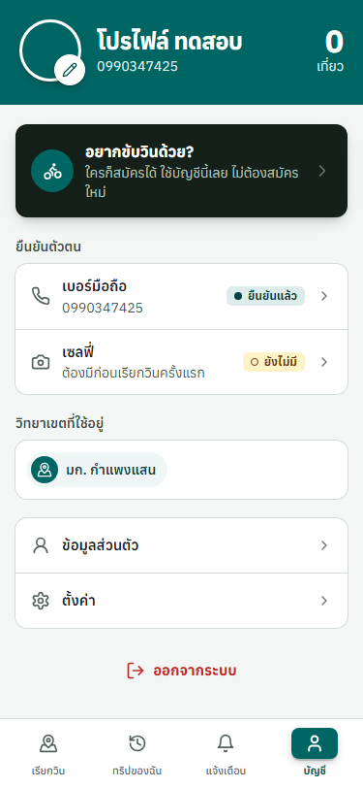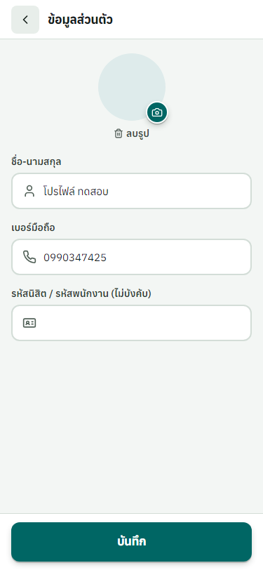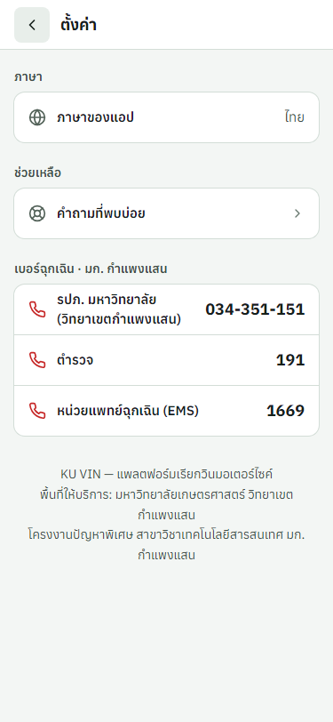
ภาพที่ 4.11 หน้าโปรไฟล์ที่มีรูป หน้าตั้งรูปและแก้ไขข้อมูลส่วนตัว และหน้าตั้งค่า
ผู้ใช้บริการแก้ไขชื่อ เบอร์โทรศัพท์ และรหัสนิสิตได้ ดูและเปลี่ยนวิทยาเขตเองได้ (ปกติระบบเลือกให้จาก GPS) ตั้งรูปโปรไฟล์ได้ (แตะรูปแล้วเลือกกล้องหรือคลังรูป ระบบย่อรูปก่อนอัปโหลด และลบรูปได้) และออกจากระบบได้ นอกจากนี้ปุ่ม "อยากขับวินด้วย?" ให้สมัครเป็นผู้ขับขี่จากบัญชีเดิมได้ทันที และผู้ที่เป็นผู้ขับขี่แล้วสลับระหว่างโหมดผู้โดยสารและผู้ขับขี่ได้ในบัญชีเดียว
4.1.1.12 หน้าแจ้งเหตุฉุกเฉิน (SOS)
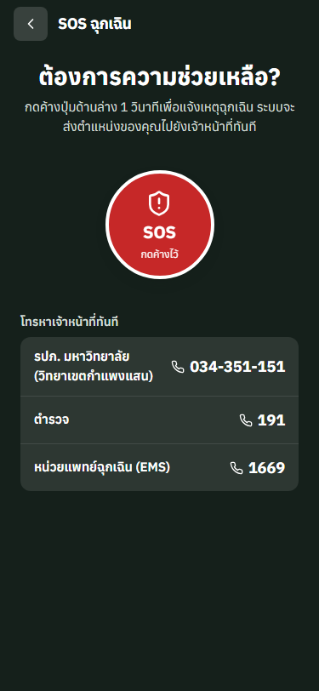
ภาพที่ 4.12 หน้าแจ้งเหตุฉุกเฉิน (SOS)
หน้าแจ้งเหตุฉุกเฉินช่วยให้ผู้ใช้ขอความช่วยเหลือได้รวดเร็ว ประกอบด้วย
- ปุ่มแจ้งเหตุที่ส่งพิกัดปัจจุบันไปยังผู้ดูแลระบบของวิทยาเขตทันที
- เบอร์ฉุกเฉินของวิทยาเขต เช่น รักษาความปลอดภัย มก. กำแพงแสน 034-351-151 และเบอร์ระดับประเทศ ได้แก่ ตำรวจ 191 และหน่วยแพทย์ฉุกเฉิน 1669
- ระบบบันทึกว่าผู้แจ้งโทรออกไปยังเบอร์ใด เพื่อให้ผู้ดูแลทราบว่ามีการประสานหน่วยงานภายนอกแล้วหรือไม่
4.1.1.13 หน้าผู้ช่วยตอบคำถาม (Chatbot)
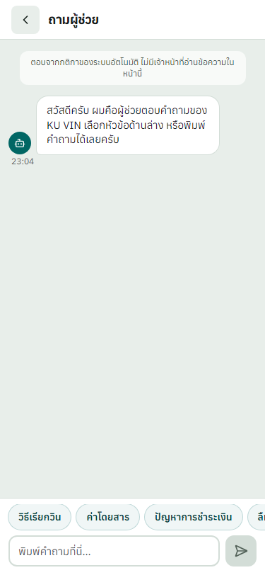
ภาพที่ 4.13 หน้าผู้ช่วยตอบคำถาม (Chatbot)
Chatbot ตอบคำถามที่พบบ่อยตามกติกาจริงของระบบ เช่น อัตราค่าโดยสาร วิธีชำระเงิน และการยกเลิกคำขอ เพื่อลดภาระการตอบคำถามซ้ำ

4.1.2 ส่วนของผู้ขับขี่
4.1.2.1 หน้าสมัครขับและยืนยันตัวตนผู้ขับขี่
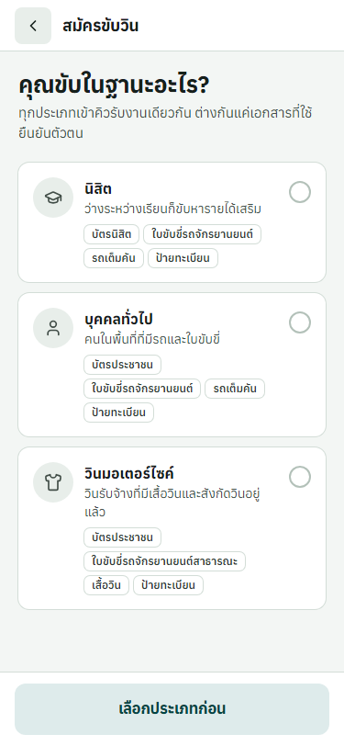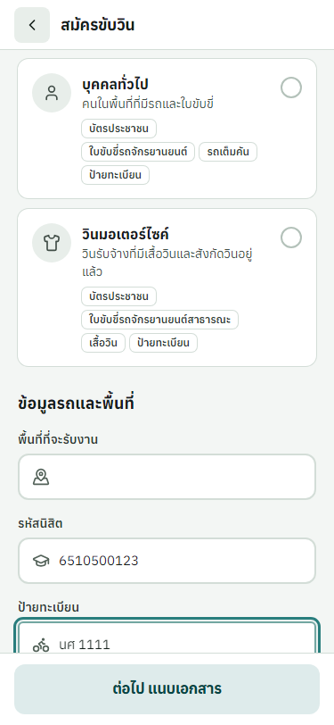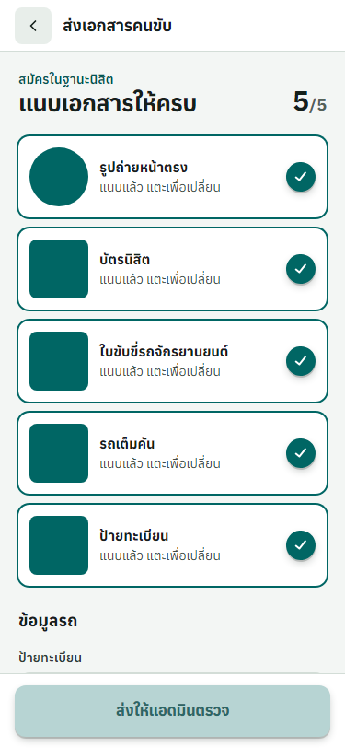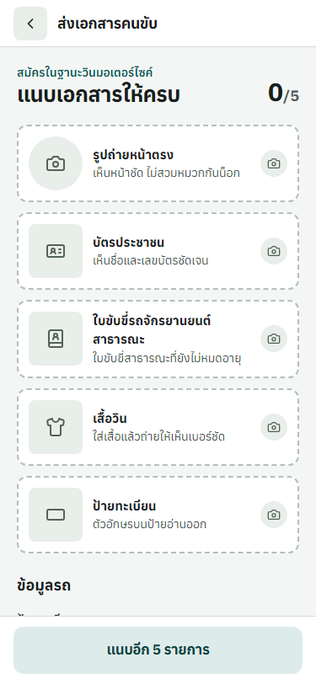
ภาพที่ 4.14 หน้าเลือกประเภทผู้ขับขี่ หน้ากรอกข้อมูลของแต่ละประเภท และหน้าแนบเอกสาร
ผู้ใช้ที่ต้องการขับวินสมัครจากบัญชีเดิม โดยเลือกประเภทผู้ขับขี่ก่อน แล้วกรอกข้อมูลและแนบเอกสารตามประเภท ดังนี้
- นิสิต: กรอกรหัสนิสิตและข้อมูลรถ แนบรูปถ่ายหน้าตรง บัตรนิสิต ใบขับขี่รถจักรยานยนต์ รูปรถเต็มคัน และรูปป้ายทะเบียน
- บุคคลทั่วไป: กรอกข้อมูลรถ แนบรูปถ่ายหน้าตรง บัตรประชาชน ใบขับขี่รถจักรยานยนต์ รูปรถเต็มคัน และรูปป้ายทะเบียน
- วินมอเตอร์ไซค์: กรอกเลขเสื้อวินและชื่อวินที่สังกัด แนบรูปถ่ายหน้าตรง บัตรประชาชน ใบขับขี่รถจักรยานยนต์สาธารณะ รูปเสื้อวินที่เห็นเบอร์ และรูปป้ายทะเบียน (ทั้งสามประเภทเข้าคิวเดียวกันและรับงานตามลำดับเดียวกัน ต่างกันที่หลักฐานยืนยันตัวตน) เอกสารทั้งหมดเป็นไฟล์ส่วนตัว ผู้ดูแลเปิดดูได้ผ่านลิงก์ชั่วคราวเท่านั้น
4.1.2.2 หน้าสถานะการยืนยันตัวตน
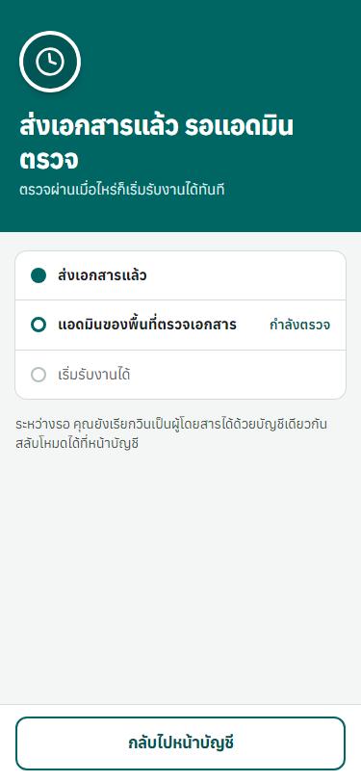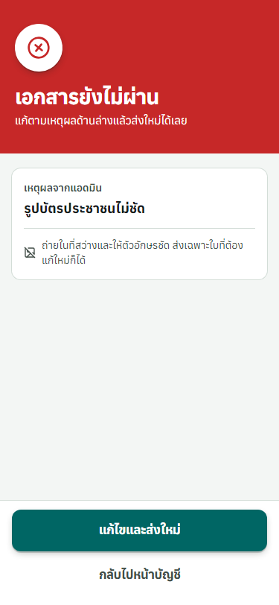
ภาพที่ 4.15 หน้ารอตรวจสอบ หน้ายืนยันสำเร็จ และหน้าไม่ผ่านการยืนยัน
หลังส่งเอกสาร ระบบแสดงสถานะการตรวจสอบตามผลการพิจารณาของผู้ดูแล ได้แก่ รอตรวจสอบ อนุมัติแล้ว และไม่ผ่านการยืนยันพร้อมเหตุผล เพื่อให้ผู้ขับขี่แก้ไขเอกสารและส่งใหม่ได้
4.1.2.3 หน้าแรกของผู้ขับขี่และสถานะคิว
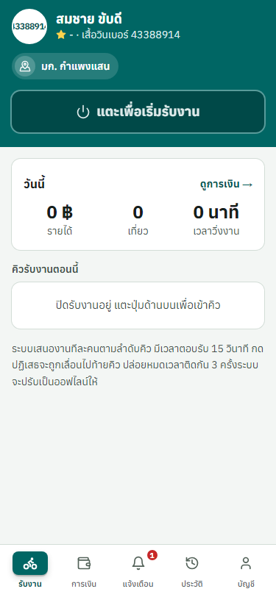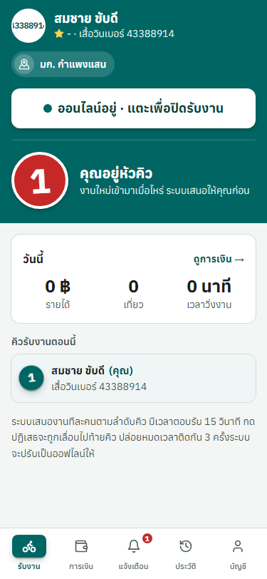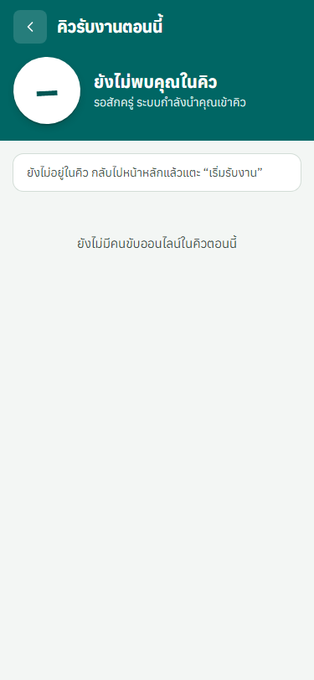
ภาพที่ 4.16 หน้าแรกของผู้ขับขี่และหน้าสถานะคิว
หน้าแรกของผู้ขับขี่ออกแบบให้ใช้งานด้วยปุ่มขนาดใหญ่ ประกอบด้วย
- ปุ่มสลับสถานะออนไลน์และออฟไลน์ เพื่อเข้าหรือออกจากคิวรับงาน
- สรุปรายได้ จำนวนเที่ยว และเวลาวิ่งงานของวันนี้
- ลำดับคิวปัจจุบัน และคำอธิบายวิธีการทำงานของคิว
4.1.2.4 หน้ามีงานใหม่เข้า
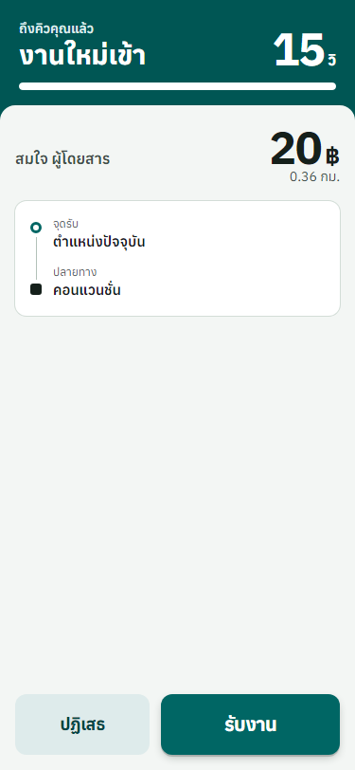
ภาพที่ 4.17 หน้ามีงานใหม่เข้า
เมื่อถึงคิว ระบบแสดงงานที่เสนอพร้อมเวลานับถอยหลัง 15 วินาที ประกอบด้วย
- ชื่อผู้โดยสาร จุดรับ จุดส่ง และค่าโดยสาร
- ปุ่มรับงานและปุ่มปฏิเสธงานขนาดใหญ่
- หากไม่ตอบภายในเวลา ระบบส่งงานต่อให้คนถัดไปอัตโนมัติ
4.1.2.5 หน้านำทางไปจุดรับและหน้าระหว่างเดินทาง
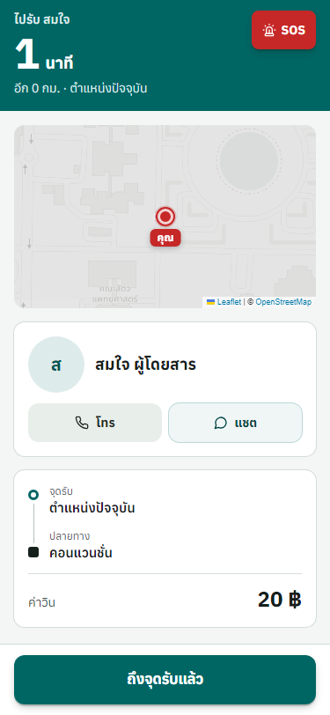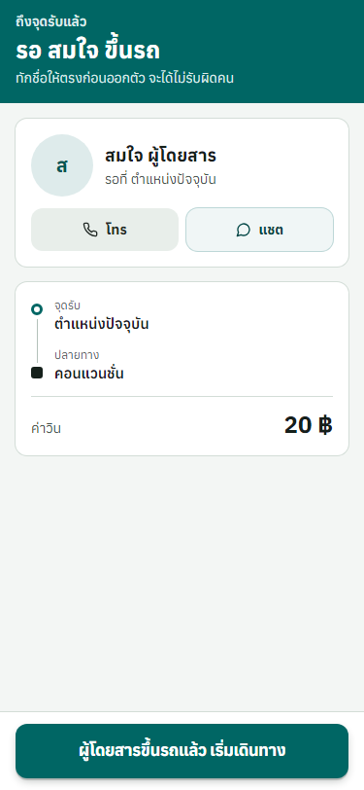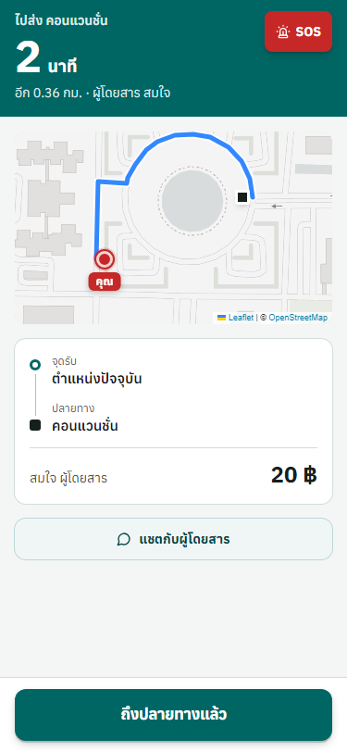
ภาพที่ 4.18 หน้านำทางไปจุดรับ หน้าถึงจุดรับ และหน้าระหว่างเดินทาง
หลังรับงาน ผู้ขับขี่ดำเนินการตามลำดับ ได้แก่
- นำทางไปยังจุดรับบนแผนที่ พร้อมปุ่มโทรหาผู้โดยสาร
- กดถึงจุดรับและกดเริ่มการเดินทางเมื่อรับผู้โดยสารแล้ว
- กดจบการเดินทางเมื่อถึงปลายทาง
4.1.2.6 หน้าส่งผู้โดยสารเสร็จ
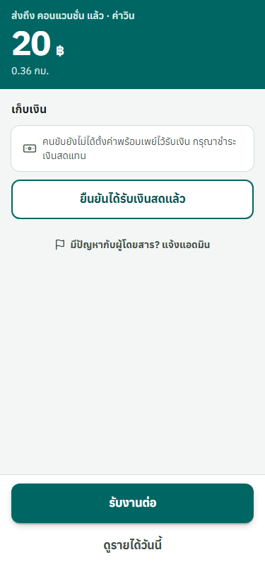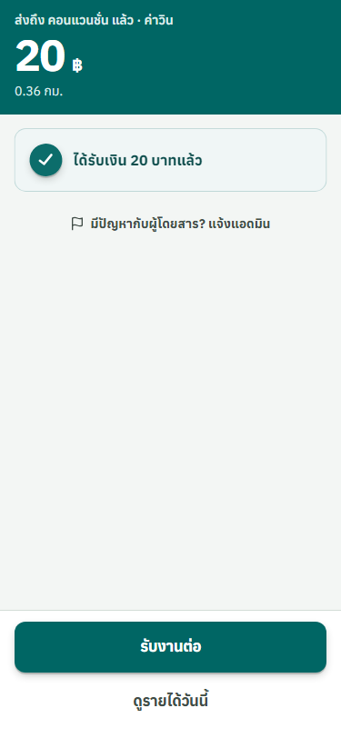
ภาพที่ 4.19 หน้าส่งผู้โดยสารเสร็จและยืนยันการรับเงิน
เมื่อจบการเดินทาง ระบบแสดงระยะทางและค่าโดยสาร หากผู้โดยสารโอนเงินและสลิปผ่านการตรวจสอบ ระบบแจ้งให้ทราบทันที หากรับเงินสด ผู้ขับขี่กดยืนยันได้รับเงิน หรือแจ้งข้อพิพาทหากยังไม่ได้รับเงิน จากนั้นกดรับงานต่อเพื่อกลับเข้าคิว
4.1.2.7 หน้าการเงินของผู้ขับขี่
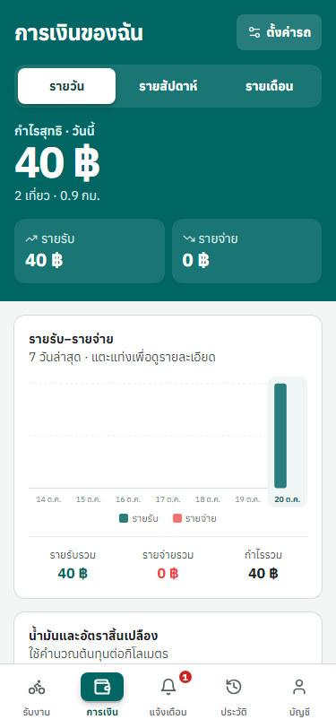
ภาพที่ 4.20 หน้าการเงินของผู้ขับขี่
ผู้ขับขี่ติดตามรายรับรายจ่ายของตนเองได้ ประกอบด้วย
- กราฟรายรับและรายจ่ายรายวัน (7 วันล่าสุด) รายสัปดาห์ (8 สัปดาห์ล่าสุด) และรายเดือน (6 เดือนล่าสุด)
- รายรับรวม รายจ่ายรวม และกำไรรวม
- การบันทึกรายจ่าย เช่น เติมน้ำมัน เปลี่ยนยาง น้ำมันเครื่อง เช็กระยะ และซ่อมรถ
- ค่าน้ำมันโดยประมาณจากระยะทางของทริป และอัตราสิ้นเปลืองจริงจากเลขไมล์เมื่อเติมเต็มถัง
4.1.2.8 หน้าประวัติงานและโปรไฟล์ผู้ขับขี่
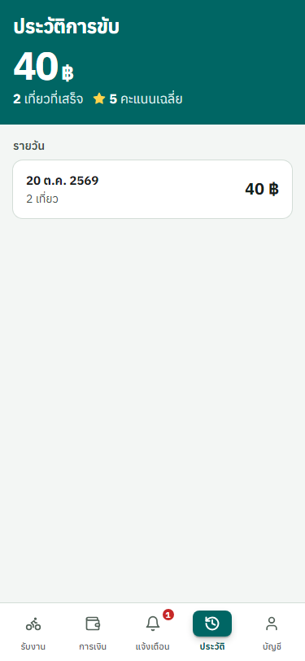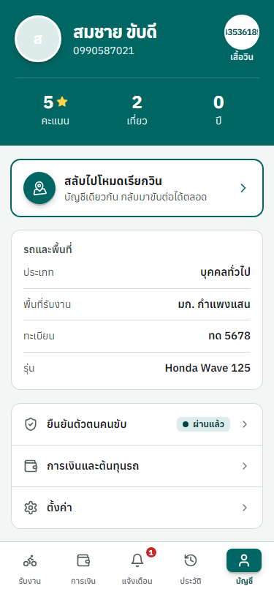
ภาพที่ 4.21 หน้าประวัติงานและหน้าโปรไฟล์ผู้ขับขี่
ผู้ขับขี่ดูประวัติงานที่ให้บริการ และข้อมูลบัญชีของตนเอง เช่น ชื่อ เบอร์โทรศัพท์ และหมายเลขวินได้

4.1.3 ส่วนของผู้ดูแลระบบ (Web Dashboard)
4.1.3.1 หน้าเข้าสู่ระบบผู้ดูแล
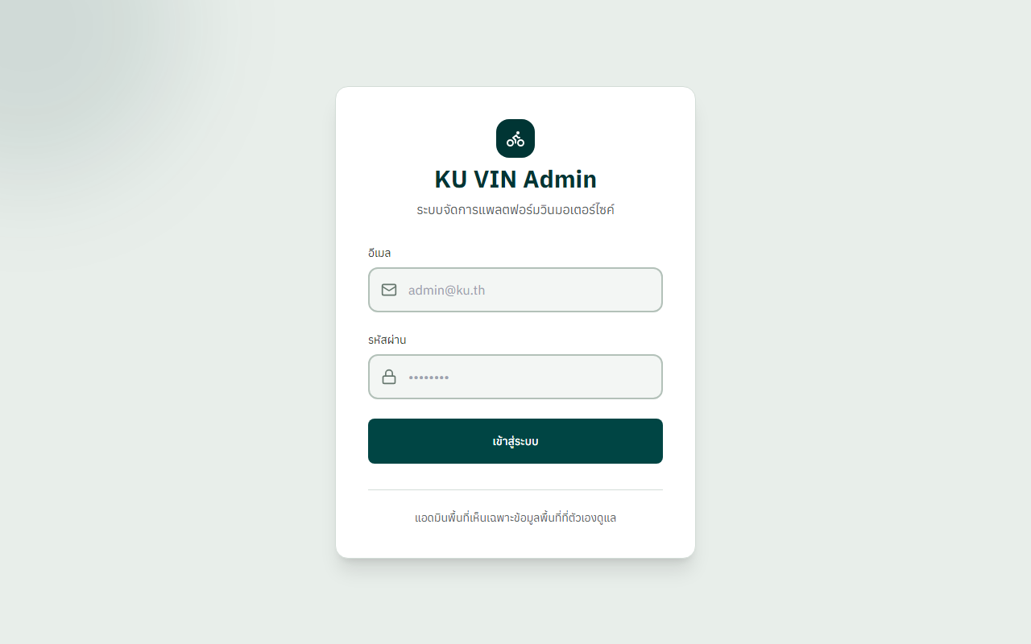
ภาพที่ 4.22 หน้าเข้าสู่ระบบของผู้ดูแลระบบ
ผู้ดูแลระบบเข้าสู่ระบบด้วยอีเมลและรหัสผ่าน โดยระบบจำกัดจำนวนครั้งการเข้าสู่ระบบไม่เกิน 20 ครั้งใน 15 นาที เพื่อป้องกันการสุ่มเดารหัสผ่าน
4.1.3.2 หน้าภาพรวม (Dashboard)
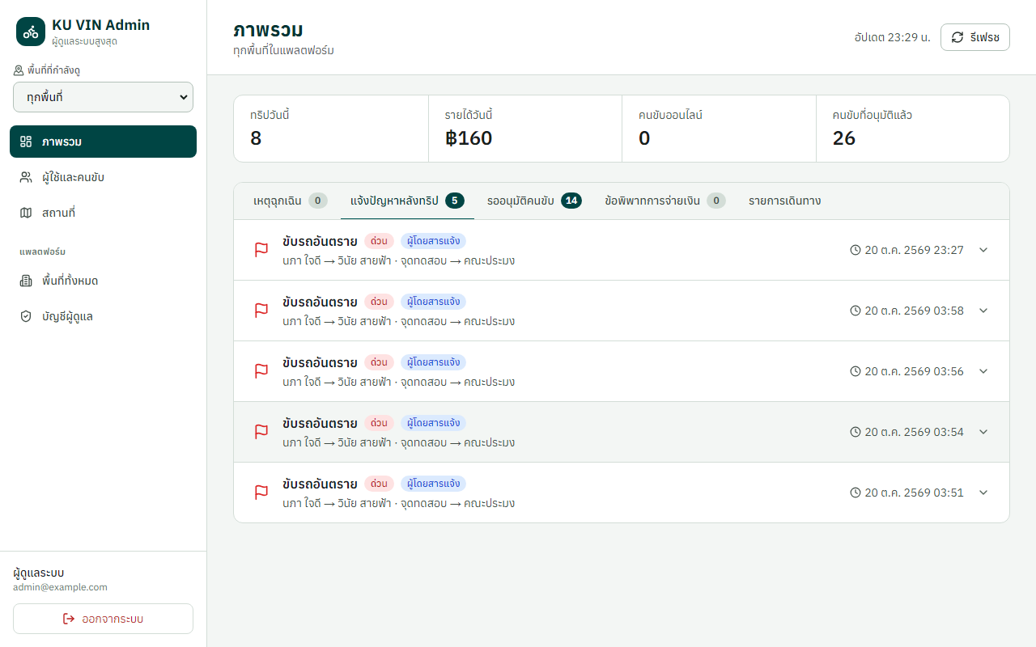
ภาพที่ 4.23 หน้าภาพรวมของ Web Dashboard
หน้าภาพรวมออกแบบเป็นคิวงานที่ต้องจัดการ เรียงตามความเร่งด่วน ประกอบด้วย
- แถบตัวเลขสรุปวันนี้ ได้แก่ ทริปวันนี้ รายได้วันนี้ คนขับออนไลน์ และคนขับที่อนุมัติแล้ว
- แท็บคิวงาน 5 แท็บ ได้แก่ เหตุฉุกเฉิน แจ้งปัญหาหลังทริป รออนุมัติคนขับ ข้อพิพาทการจ่ายเงิน และรายการเดินทางทั้งหมด พร้อมป้ายนับจำนวนงานค้าง ระบบเปิดแท็บที่เร่งด่วนที่สุดที่มีงานค้างให้เอง
- คนขับรออนุมัติ กรองตามประเภท (นิสิต บุคคลทั่วไป วินมอเตอร์ไซค์) แล้วกด "ตรวจสอบ" เพื่อดูเอกสารทั้งชุดในแผงด้านข้าง พร้อมปุ่มอนุมัติและปุ่มปฏิเสธที่ต้องระบุเหตุผล
- เหตุฉุกเฉินที่แสดงแบบเรียลไทม์พร้อมพิกัดของผู้แจ้ง เรื่องแจ้งปัญหาหลังทริปที่กดขยายดูรายละเอียดและปิดเคสพร้อมบันทึกการจัดการ และรายการเดินทางที่ค้นหาและกรองตามสถานะได้
4.1.3.3 หน้าจัดการผู้ใช้และคนขับ
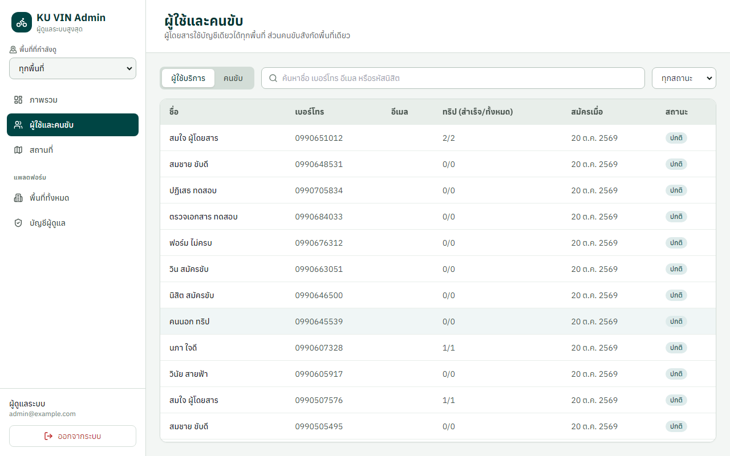
ภาพที่ 4.24 หน้าจัดการผู้ใช้และคนขับ
ผู้ดูแลค้นหาผู้ใช้บริการและผู้ขับขี่ได้ด้วยชื่อหรือเบอร์โทรศัพท์ กรองผู้ขับขี่ตามสถานะ ดูรายละเอียด สถิติ และประวัติการเดินทาง และระงับหรือปลดระงับบัญชีพร้อมระบุเหตุผลได้
4.1.3.4 หน้าจัดการสถานที่
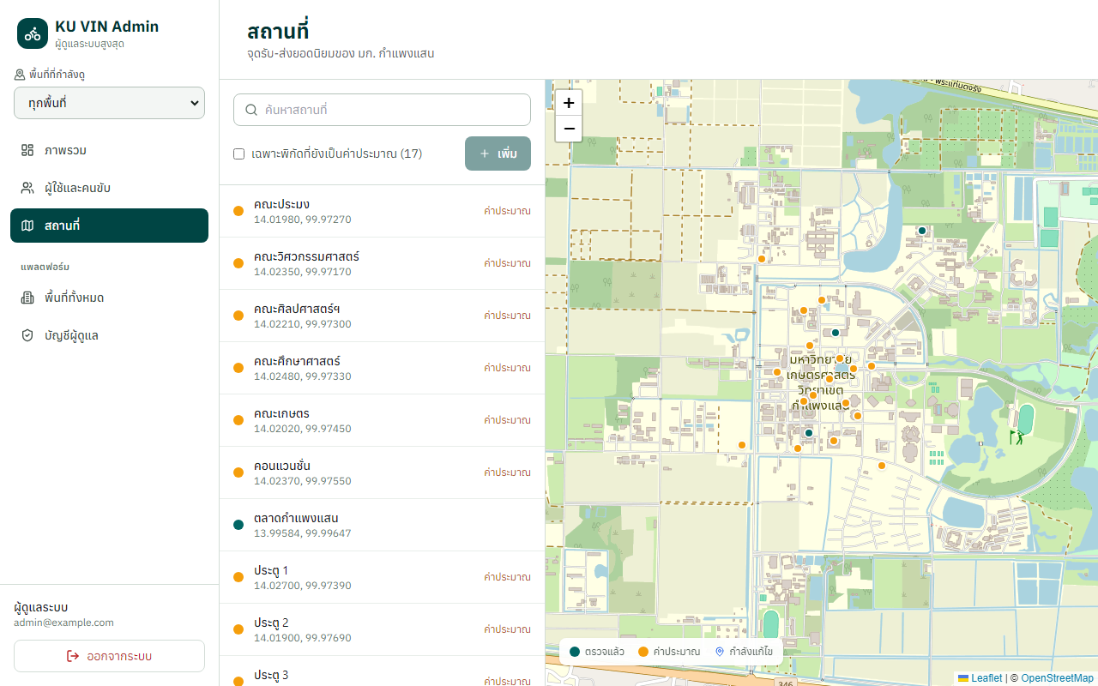
ภาพที่ 4.25 หน้าจัดการสถานที่
ผู้ดูแลเพิ่ม แก้ไข และลบสถานที่ในวิทยาเขตได้ ปักหมุดพิกัดบนแผนที่ให้ตรงกับสถานที่จริง และกำหนดสถานที่ยอดนิยมที่จะแสดงในหน้าแรกของผู้ใช้บริการ
4.1.3.5 หน้าตั้งค่าวิทยาเขต
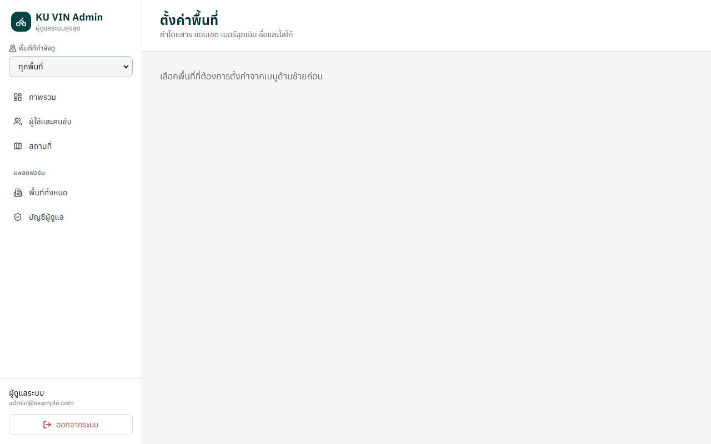
ภาพที่ 4.26 หน้าตั้งค่าวิทยาเขต
ผู้ดูแลกำหนดค่าต่าง ๆ ของวิทยาเขตตนเองได้ ประกอบด้วย
- ชื่อและโลโก้ที่แสดงในแอปพลิเคชัน
- ขอบเขตวิทยาเขต ได้แก่ จุดกลาง รัศมีเขตเหมาจ่าย และรัศมีให้บริการ
- ค่าโดยสาร ได้แก่ ค่าเหมาจ่าย อัตราต่อกิโลเมตร และค่าขั้นต่ำ (มีผลกับทริปที่เรียกหลังบันทึกเท่านั้น)
- เบอร์ฉุกเฉินของวิทยาเขต
4.1.3.6 หน้าจัดการวิทยาเขตและบัญชีผู้ดูแล
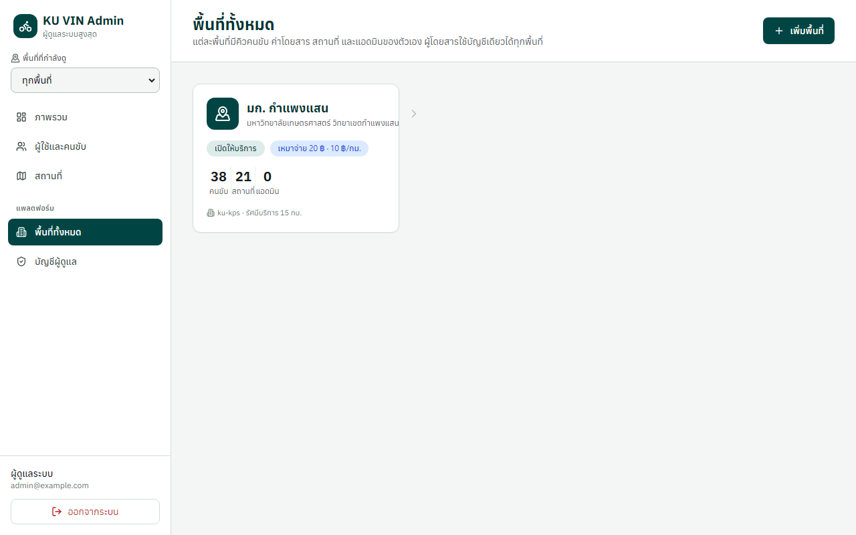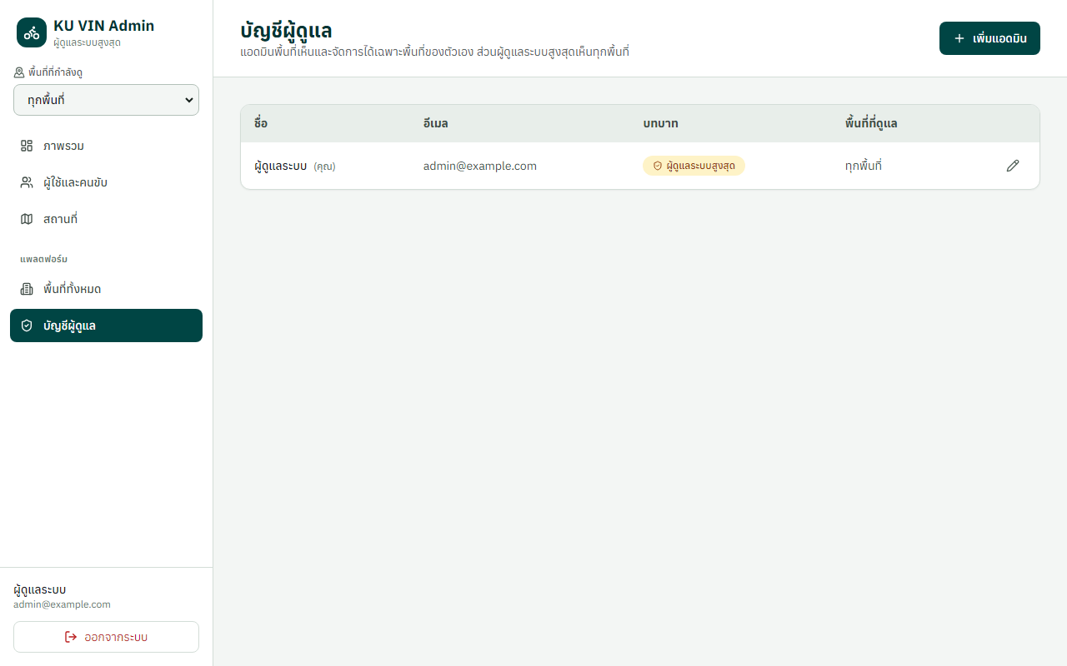
ภาพที่ 4.27 หน้าจัดการวิทยาเขตและหน้าบัญชีผู้ดูแล (เฉพาะผู้ดูแลระบบสูงสุด)
ผู้ดูแลระบบสูงสุดสร้างวิทยาเขตใหม่ เปิดหรือปิดวิทยาเขต และสร้างบัญชีผู้ดูแลวิทยาเขตให้แต่ละวิทยาเขตได้ ส่วนผู้ดูแลวิทยาเขตจะเห็นและจัดการได้เฉพาะข้อมูลของวิทยาเขตตนเองเท่านั้น

4.2 ส่วนของการทดสอบระบบ
การทดสอบระบบแบ่งเป็น 3 ชั้น ได้แก่ การทดสอบอัตโนมัติของ API การทดสอบปลายทางถึงปลายทางผ่านเบราว์เซอร์ (E2E) และการทดสอบด้วยมือบนอุปกรณ์จริง พร้อมการตรวจคุณภาพโค้ดด้วย SonarQube สรุปไว้ในตารางที่ 4.1 รูปหน้าจอประกอบของทุกขั้นตอนอยู่ในภาพที่ 4.1 ถึง 4.27 ของหัวข้อ 4.1
ตารางที่ 4.1 สรุปผลการทดสอบทุกชั้น (รอบวันที่ 23 ตุลาคม 2569)
ชั้นการทดสอบ | จำนวน | ผลที่ได้ | หมายเหตุ
ชุดทดสอบ API (Node.js) | 10 ชุด 139 กรณี | ผ่านทุกกรณี | รันใน GitHub Actions ทุกครั้งที่ส่งโค้ด
E2E ผ่านเบราว์เซอร์ (Playwright) | 5 ชุด 28 กรณี | ผ่านทุกกรณี | Chromium ขนาดมือถือ ถ่ายรูปประกอบทุกขั้น
Code Coverage ของ API (c8) | 5,479 บรรทัด | ครอบคลุม 80.85% | นับเฉพาะโค้ด API ไม่รวมหน้าจอ
SonarQube | ทั้ง 3 แอป 15,323 บรรทัดโค้ด | Quality Gate ผ่าน | Bug 0, Vulnerability 0, Code Smell 50, โค้ดซ้ำ 0.9%
ทดสอบด้วยมือบนอุปกรณ์จริง | 16 ข้อ (M-01 ถึง M-16) | ยังไม่ได้ทดสอบ | ต้องใช้ iPhone และ Android จริง ดูตารางที่ 4.7

4.2.1 ผลการทดสอบอัตโนมัติ (Automated Testing)
ชุดทดสอบของ API มี 9 ชุด รวม 132 กรณี ผ่านทั้งหมด ดังตารางที่ 4.2 ส่วนผลของชุดทดสอบ E2E 27 กรณีแสดงในตารางที่ 4.3 และ 4.4
ตารางที่ 4.2 ผลชุดทดสอบ API
ชุดทดสอบ | ครอบคลุม | กรณี | ผล
test-queue | ลำดับคิว การปฏิเสธและหมดเวลา การลงโทษ การเสนองานพร้อมกัน (วนทดสอบ 40 รอบ) | 17 | ผ่าน
test-auth | สมัครและเข้าสู่ระบบด้วยอีเมล และตั้งรหัสผ่านใหม่ด้วยรหัสยืนยัน 6 หลัก | 16 | ผ่าน
test-platform | หลายวิทยาเขต สิทธิ์ผู้ดูแลวิทยาเขต และการเงินของผู้ขับขี่ | 18 | ผ่าน
test-identity | OTP การสลับโหมด การสมัครเป็นผู้ขับขี่ ประเภทผู้ขับขี่ และการยืนยันตัวตนผู้โดยสาร | 17 | ผ่าน
test-chat | แชตระหว่างผู้โดยสารและผู้ขับขี่ในทริป | 6 | ผ่าน
test-security | OTP (จำกัดการขอ ล็อกเมื่อเดาผิด) เอกสารผู้ขับขี่เป็นไฟล์ส่วนตัวที่เปิดผ่านลิงก์เซ็น การตรวจเนื้อไฟล์รูปจริง การระงับบัญชี และ JWT_SECRET บน production | 11 | ผ่าน
test-trip-safety | แชร์ทริป การซ่อนเบอร์โทร และการแจ้งปัญหาหลังทริป | 7 | ผ่าน
test-suspension | การระงับบัญชีผ่าน HTTP และ Socket.IO จริง | 12 | ผ่าน
test-payment | การตรวจสลิปโอนเงิน ข้อพิพาท และการส่งสลิปพร้อมกัน | 28 | ผ่าน
test-profile | รูปโปรไฟล์: ตั้ง เปลี่ยน ลบ โหมดคนขับ และอีกฝ่ายในทริปเห็นรูป | 7 | ผ่าน
รวม |  | 139 | ผ่านทั้งหมด

ตารางที่ 4.3 ผลทดสอบ E2E ชุดที่ 01 ถึง 03 (ระบบขึ้นครบ ผู้โดยสาร ทริปเต็ม)
รหัส | รายการทดสอบ | ผล | เวลา
TC-01-01 | API /health ตอบ 200 และเชื่อมฐานข้อมูลได้ | ผ่าน | 0.4 วิ
TC-01-02 | API ส่ง security headers และไม่เปิดเผยรุ่นของ framework | ผ่าน | 0.0 วิ
TC-01-03 | ค่าตั้งค่าที่แอปใช้ (auth/config) บอกว่า OTP เป็นโหมดทดสอบ และมีประเภทคนขับครบ 3 แบบ | ผ่าน | 0.0 วิ
TC-01-04 | เว็บแอปเปิดได้ → Splash → หน้าต้อนรับ → หน้าเข้าสู่ระบบ | ผ่าน | 2.9 วิ
TC-01-05 | หน้าแอดมินเปิดได้และมีฟอร์มล็อกอิน | ผ่าน | 0.8 วิ
TC-01-06 | ลิงก์แชร์ทริปที่ไม่ถูกต้องแสดงข้อความ ไม่พังทั้งหน้า | ผ่าน | 1.0 วิ
TC-02-01 | เบอร์ใหม่: ขอ OTP → ใส่รหัส → ตั้งชื่อ → เข้าหน้าแรกได้ | ผ่าน | 1.8 วิ
TC-02-02 | กรอก OTP ผิด: ขึ้นข้อความผิดพลาด ไม่เข้าระบบ | ผ่าน | 1.3 วิ
TC-02-03 | ขอ OTP ซ้ำทันทีไม่ได้ (นับถอยหลัง 30 วินาที) | ผ่าน | 1.1 วิ
TC-02-04 | เบอร์ไม่ถูกต้อง (ไม่ครบ 10 หลัก) กดขอรหัสไม่ได้ | ผ่าน | 0.7 วิ
TC-02-05 | เรียกวินครั้งแรกต้องถ่ายเซลฟี่ก่อน แล้วกลับมาเรียกต่อได้ | ผ่าน | 2.2 วิ
TC-02-06 | ตั้งรูปโปรไฟล์ → เห็นในหน้าโปรไฟล์ → ลบรูปแล้วกลับเป็นตัวอักษร | ผ่าน | 2.3 วิ
TC-03-01 | ทริปเต็ม: เรียกวิน → รับงาน → แชต → เดินทาง → จบ → จ่ายเงินสด → ให้คะแนน | ผ่าน | 10.5 วิ

ตารางที่ 4.4 ผลทดสอบ E2E ชุดที่ 04 และ 05 (ความปลอดภัยและความเป็นส่วนตัว สมัครผู้ขับขี่และผู้ดูแลตรวจเอกสาร)
รหัส | รายการทดสอบ | ผล | เวลา
TC-04-01 | แชร์ทริป: คนรับลิงก์เห็นชื่อเล่น/ป้ายทะเบียน/ตำแหน่ง แต่ไม่เห็นเบอร์โทรและนามสกุล | ผ่าน | 1.4 วิ
TC-04-02 | ผู้โดยสารเห็นเบอร์คนขับเฉพาะระหว่างทริป | ผ่าน | 0.0 วิ
TC-04-03 | จบทริปแล้วเบอร์ของอีกฝ่ายถูกซ่อน ทั้งในรายละเอียดและประวัติ | ผ่าน | 0.0 วิ
TC-04-04 | แจ้งปัญหาหลังทริปจากหน้าประวัติ → ส่งสำเร็จ → แอดมินวิทยาเขตเห็นเคส | ผ่าน | 1.5 วิ
TC-04-05 | แจ้งปัญหาซ้ำทริปเดิมขณะเคสยังเปิดอยู่ไม่ได้ | ผ่าน | 0.0 วิ
TC-04-06 | เอกสารคนขับเป็นไฟล์ส่วนตัว: เปิดผ่านลิงก์เซ็นแล้วได้ แต่เปิดผ่านโฟลเดอร์สาธารณะไม่ได้ | ผ่าน | 0.0 วิ
TC-04-07 | อัปโหลดเอกสาร: ไฟล์ที่ไม่ใช่รูปจริง (HTML ปลอมนามสกุล) ถูกปฏิเสธ | ผ่าน | 0.0 วิ
TC-04-08 | ผู้ใช้ทั่วไปอัปโหลดเข้าโฟลเดอร์สาธารณะไม่ได้ (เฉพาะแอดมิน) | ผ่าน | 0.0 วิ
TC-04-09 | สิทธิ์: ผู้โดยสารเรียกหน้าที่ของแอดมิน/คนขับไม่ได้ และคนนอกทริปอ่านแชตไม่ได้ | ผ่าน | 0.0 วิ
TC-04-10 | ไม่มี token เรียก API ที่ต้องล็อกอินไม่ได้ (401) | ผ่าน | 0.0 วิ
TC-05-01 | นิสิตสมัครขับ: เลือกประเภท → กรอกรหัสนิสิต → ส่งเอกสาร 5 ใบ → รอตรวจ | ผ่าน | 1.7 วิ
TC-05-02 | วินมอเตอร์ไซค์: ต้องกรอกเบอร์เสื้อวินและชื่อวิน, เอกสารต่างจากนิสิต (เสื้อวิน + ใบขับขี่สาธารณะ) | ผ่าน | 1.2 วิ
TC-05-03 | ไม่เลือกประเภท/นิสิตไม่กรอกรหัสนิสิต กดต่อไปไม่ได้ | ผ่าน | 0.8 วิ
TC-05-04 | แอดมินล็อกอินแดชบอร์ด เห็นคนขับรออนุมัติพร้อมประเภทและรูปเอกสาร แล้วอนุมัติได้ | ผ่าน | 2.7 วิ
TC-05-05 | แอดมินปฏิเสธเอกสาร: ต้องระบุเหตุผล และคนขับเห็นเหตุผลในแอป | ผ่าน | 3.7 วิ

4.2.2 ผลการวัดคุณภาพโค้ดและการครอบคลุมของการทดสอบ
ผู้จัดทำใช้ SonarQube ตรวจโค้ดทั้ง 3 แอป ผลสแกนครั้งแรกไม่ผ่านเกณฑ์ (Quality Gate) เพราะโค้ดใหม่มีค่าครอบคลุมของการทดสอบ 48.5% ต่ำกว่าเกณฑ์ 80% มีข้อบกพร่องที่ต้องแก้ 52 รายการ รวมถึง 1 Bug จริง (ฟังก์ชันส่ง SMS ถูกเรียกด้วยอาร์กิวเมนต์ที่ไม่ได้ประกาศ) หลังแก้ไขทั้งหมดและเพิ่มชุดทดสอบ HTTP เข้าในการวัด coverage ผลสแกนครั้งล่าสุดผ่านเกณฑ์ ดังตารางที่ 4.5 ข้อควรทราบคือ ค่า coverage นับเฉพาะโค้ดของ API เพราะหน้าจอ React ทดสอบด้วย E2E ซึ่งไม่ออกรายงาน coverage ที่ SonarQube อ่านได้ จึงยังไม่มีตัวเลขครอบคลุมของฝั่งหน้าจอ
ตารางที่ 4.5 ผลการตรวจคุณภาพด้วย SonarQube ก่อนและหลังแก้ไข
ตัวชี้วัด | สแกนก่อนแก้ | สแกนล่าสุด | เกณฑ์
Quality Gate | ไม่ผ่าน | ผ่าน | ผ่าน
Coverage ของโค้ดใหม่ | 48.5% | 81.2% | ≥ 80%
ข้อบกพร่องใหม่ (New Violations) | 52 | 0 | 0
Bugs / Vulnerabilities | 1 / 3 | 0 / 0 | –
Code Smells (ทั้งโปรเจกต์) | 101 | 50 | –
โค้ดซ้ำของโค้ดใหม่ | 2.25% | 2.23% | ≤ 3%

4.2.3 บั๊กและปัญหาที่พบจากการทดสอบ
การทดสอบรอบนี้พบปัญหาและแก้ไขแล้วทั้งหมด ดังตารางที่ 4.6 ตัวอย่างที่สำคัญคือ การเสนองานซ้อนให้ผู้ขับขี่คนเดียวเมื่อคำขอเข้ามาพร้อมกัน ซึ่งชุดทดสอบแบบวนซ้ำจับได้ที่รอบที่ 2 และผ่านต่อเนื่อง 300 รอบหลังแก้
ตารางที่ 4.6 บั๊กและปัญหาที่พบจากการทดสอบและสถานะ
รหัส | ระดับ | ปัญหา | สถานะ
BUG-1 | ต่ำ | เลขเสื้อวินที่ยาวเกิน 3 หลักล้นวงกลมสติกเกอร์ | แก้แล้ว: ย่อตัวอักษรตามจำนวนหลัก
BUG-2 | ต่ำ | หน้าจ่ายเงินพูดเรื่องจ่ายเงินสดซ้ำสองบรรทัดเมื่อคนขับยังไม่ตั้งพร้อมเพย์ | แก้แล้ว
BUG-3 | กลาง | กดยืนยันตัวตนคนขับก่อนโปรไฟล์โหลดเสร็จ ไปหน้าส่งเอกสารแทนหน้าสถานะที่ถูกต้อง | แก้แล้ว: ปิดปุ่มจนกว่าโปรไฟล์โหลด
BUG-4 | สูง | เสนองานซ้อนให้ผู้ขับขี่คนเดียวเมื่อมีคำขอพร้อมกัน (Race Condition) | แก้แล้ว: ตรวจซ้ำหลังล็อกแถว ทดสอบ 300 รอบ
BUG-5 | กลาง | สคริปต์สำรองข้อมูลรายงานว่าสำเร็จทั้งที่ได้ไฟล์ว่างเมื่อฐานข้อมูลไม่ทำงาน | แก้แล้ว: ตรวจขนาดไฟล์และรายงานความล้มเหลว
BUG-6 | กลาง | ฟังก์ชันส่ง SMS ถูกเรียกด้วยอาร์กิวเมนต์ที่ไม่ได้ประกาศ (พบโดย SonarQube) | แก้แล้ว
BUG-7 | กลาง | สคริปต์ build แอป Android เลือก Java ผิดรุ่น (path ของ JDK หาย backslash จึงหาไม่เจอ) Gradle ล้ม | แก้แล้ว: แก้ path และทดสอบ build ผ่าน
BUG-8 | ต่ำ | กุญแจ Firebase ใน .env มีเครื่องหมาย ' เกินท้าย ทำให้ API อ่านกุญแจไม่ได้ (Docker Compose ตัดเฉพาะตัวแรก) | แก้แล้ว: API ตัดอัญประกาศที่หัวท้ายเอง คู่มืออัปเดต

4.2.4 ผลการทดสอบด้วยมือ (Manual Testing)
เช็กลิสต์ทดสอบด้วยมือจัดทำเป็นตารางที่ 4.7 สำหรับสิ่งที่เครื่องอัตโนมัติจำลองไม่ได้ ต้องทดสอบบนมือถือ 2 เครื่อง (ผู้โดยสารและผู้ขับขี่) ที่ https://kuvinn.tech ณ วันที่จัดทำเอกสารนี้ยังไม่ได้ทดสอบ จึงยังไม่มีผลในคอลัมน์สุดท้าย
ตารางที่ 4.7 เช็กลิสต์ทดสอบด้วยมือบนอุปกรณ์จริง
ข้อ | ขั้นตอน | ผลที่ควรได้ | ผล
M-01 | เปิดเว็บบน iPhone Safari และ Android Chrome | หน้าแรกขึ้นปกติ ไม่มีข้อความล้นจอ ตัวหนังสืออ่านได้กลางแดด | รอทดสอบ
M-02 | สมัครด้วยเบอร์จริงที่อยู่ใน OTP_TEST_PHONES | แอปโชว์รหัส OTP กดใส่ให้ได้ เข้าระบบได้ | รอทดสอบ
M-03 | ถ่ายเซลฟี่ด้วยกล้องจริงตอนยืนยันตัวตน | เปิดกล้องหน้า ถ่ายแล้วเห็นตัวอย่าง ส่งสำเร็จ | รอทดสอบ
M-04 | อนุญาตตำแหน่ง แล้วดูหน้าแรก | จุดแดง "คุณอยู่ที่นี่" ตรงกับตำแหน่งจริง (คลาดไม่เกินหลักสิบเมตร) | รอทดสอบ
M-05 | ปฏิเสธการเข้าถึงตำแหน่ง | แอปแจ้งสาเหตุและให้ลากหมุดเลือกจุดรับเองได้ ไม่ค้าง | รอทดสอบ
M-06 | เรียกวินจริง 1 ทริปด้วยสองเครื่อง ตั้งแต่เรียกจนจบ | ผ่านทุกขั้นเหมือนใน autotest และตำแหน่งคนขับเคลื่อนที่บนแผนที่ผู้โดยสาร | รอทดสอบ
M-07 | คนขับปิดหน้าจอ/สลับแอป 1 นาทีระหว่างออนไลน์ | ยังได้รับข้อเสนองาน (หรือได้แจ้งเตือน) ไม่หลุดจากคิวโดยไม่รู้ตัว | รอทดสอบ
M-08 | ส่งแชตขณะอีกฝ่ายอยู่คนละหน้า/แอปอยู่เบื้องหลัง | ข้อความถึง มีจุดแดงนับข้อความที่ปุ่มแชต (และ push ถ้าเปิดไว้) | รอทดสอบ
M-09 | กดแชร์ทริป แล้วส่งลิงก์ให้เพื่อนเปิดบนเครื่องอื่นที่ไม่ได้ล็อกอิน | เห็นแผนที่ ชื่อเล่นคนขับ ป้ายทะเบียน ไม่มีเบอร์โทร ตำแหน่งขยับ | รอทดสอบ
M-10 | จ่ายด้วย QR พร้อมเพย์ของคนขับที่ตั้งพร้อมเพย์ไว้ (ถ้าเปิดตรวจสลิป) | สแกนจ่ายได้ แนบสลิปแล้วสถานะเปลี่ยนเป็นจ่ายแล้ว | รอทดสอบ
M-11 | กด SOS ค้าง 1 วินาทีระหว่างทริป | ขึ้น "แจ้งแล้ว" แอดมินเห็นเคสในแดชบอร์ดพร้อมตำแหน่งทันที | รอทดสอบ
M-12 | แจ้งปัญหาหลังทริปจากประวัติ | แอดมินเห็นเคสพร้อมหมวดและรายละเอียด | รอทดสอบ
M-13 | แอดมินเปิดแดชบอร์ดบนคอมพิวเตอร์ ดูรูปเอกสารคนขับและเซลฟี่ผู้โดยสาร | รูปขึ้นชัด เปิดได้เฉพาะตอนล็อกอินแอดมิน (ลิงก์หมดอายุใน 15 นาที) | รอทดสอบ
M-14 | สลับโหมดผู้โดยสาร ↔ คนขับด้วยบัญชีเดียว | สลับได้ทั้งสองทาง สถานะตรวจเอกสารแสดงถูก | รอทดสอบ
M-15 | ปิดอินเทอร์เน็ตกลางทริปแล้วเปิดใหม่ | แอปกลับมาที่หน้าทริปเดิม สถานะตรงกับความจริง | รอทดสอบ
M-16 | ติดตั้ง APK (ถ้ามี) แล้วทำ M-02 ถึง M-06 ซ้ำ | เหมือนบนเว็บ | รอทดสอบ

4.3 ส่วนของการประเมินผล
หมายเหตุ: ณ วันที่จัดทำเอกสารฉบับนี้ ยังไม่ได้เก็บแบบประเมินจากผู้ใช้งานจริง ตารางที่ 4.8 ถึง 4.11 ด้านล่างจึงยังเป็นตารางเปล่าที่เตรียมไว้ การประเมินผลแบ่งกลุ่มผู้ประเมินออกเป็น 2 กลุ่ม ได้แก่ ผู้ใช้บริการ จำนวน [จำนวน] คน และผู้ขับขี่ จำนวน [จำนวน] คน โดยให้ทดลองทำภารกิจตามสคริปต์แล้วตอบแบบสอบถาม ระดับความพึงพอใจแปลผลตามเกณฑ์ในตารางที่ 4.8
ตารางที่ 4.8 เกณฑ์การแปลผลระดับความพึงพอใจ
คะแนนเฉลี่ย | ระดับความพึงพอใจ
4.51 – 5.00 | มากที่สุด
3.51 – 4.50 | มาก
2.51 – 3.50 | ปานกลาง
1.51 – 2.50 | น้อย
1.00 – 1.50 | น้อยที่สุด
ตารางที่ 4.9 ผลการประเมินตามตัวชี้วัดความสำเร็จ
ตัวชี้วัด | เกณฑ์ขั้นต่ำ | ผลที่ได้ | ผ่านเกณฑ์
KPI-1 Task Success Rate | ≥ 90% | [ผล] | [ผล]
KPI-2 System Usability Scale | ≥ 68 | [ผล] | [ผล]
KPI-3 ความพึงพอใจของผู้ขับขี่ | ≥ 3.5 | [ผล] | [ผล]
KPI-4 ความพึงพอใจของผู้ใช้บริการ | ≥ 3.5 | [ผล] | [ผล]
KPI-5 Response Time ของ API | ≤ 3 วินาที | [ผล] | [ผล]
ตารางที่ 4.10 ระดับความพึงพอใจของผู้ใช้บริการ
รายการ | คะแนนเฉลี่ย | S.D. | ระดับ
1. ด้านการออกแบบ (Design)
1.1 ความชัดเจนและสวยงามของหน้าจอ | [ ] | [ ] | [ ]
1.2 ความง่ายในการค้นหาปุ่มและเมนู | [ ] | [ ] | [ ]
1.3 ความเหมาะสมของขนาดตัวอักษรและสี | [ ] | [ ] | [ ]
2. ด้านการใช้งาน (Usability)
2.1 ความง่ายในการเรียกวิน | [ ] | [ ] | [ ]
2.2 ความชัดเจนของค่าโดยสารก่อนยืนยัน | [ ] | [ ] | [ ]
2.3 ความสะดวกในการชำระเงิน | [ ] | [ ] | [ ]
3. ด้านประสิทธิภาพ (Performance)
3.1 ความรวดเร็วในการได้คนขับ | [ ] | [ ] | [ ]
3.2 ความถูกต้องของตำแหน่งคนขับบนแผนที่ | [ ] | [ ] | [ ]
3.3 ความเสถียรของระบบ | [ ] | [ ] | [ ]
4. ด้านความปลอดภัยและความน่าเชื่อถือ (Safety)
4.1 ความมั่นใจจากการเห็นข้อมูลคนขับ | [ ] | [ ] | [ ]
4.2 ความเป็นประโยชน์ของปุ่ม SOS และประวัติการเดินทาง | [ ] | [ ] | [ ]
ค่าเฉลี่ยรวม | [ ] | [ ] | [ ]
ตารางที่ 4.11 ระดับความพึงพอใจของผู้ขับขี่
รายการ | คะแนนเฉลี่ย | S.D. | ระดับ
1. ความง่ายในการออนไลน์เข้าคิวและรับงาน | [ ] | [ ] | [ ]
2. ความเป็นธรรมของการเสนองานตามคิว | [ ] | [ ] | [ ]
3. ความเหมาะสมของเวลาตอบรับงาน 15 วินาที | [ ] | [ ] | [ ]
4. ความชัดเจนของข้อมูลผู้โดยสาร จุดรับ และจุดส่ง | [ ] | [ ] | [ ]
5. ความสะดวกในการยืนยันการรับเงิน | [ ] | [ ] | [ ]
6. ความเป็นประโยชน์ของหน้าการเงิน | [ ] | [ ] | [ ]
7. ขนาดตัวอักษรและปุ่มอ่านและกดได้ง่าย | [ ] | [ ] | [ ]
ค่าเฉลี่ยรวม | [ ] | [ ] | [ ]
คะแนน System Usability Scale (SUS) คำนวณจากแบบสอบถาม 10 ข้อในภาคผนวก ค โดยข้อคี่ใช้คะแนนที่ตอบลบ 1 ข้อคู่ใช้ 5 ลบคะแนนที่ตอบ แล้วนำผลรวมคูณ 2.5 ได้คะแนนเต็ม 100 คะแนน ผลการประเมินได้คะแนนเฉลี่ย [คะแนน SUS] คะแนน ซึ่ง[สูงกว่า/ต่ำกว่า]เกณฑ์ 68 คะแนน

บทที่ 5
สรุปผลและข้อเสนอแนะ

5.1 สรุปผลการดำเนินงานปัญหาพิเศษ
จากการดำเนินงานปัญหาพิเศษเรื่องระบบเรียกวินมอเตอร์ไซค์ภายในมหาวิทยาลัยเกษตรศาสตร์ วิทยาเขตกำแพงแสน ผ่าน KUVIN ได้ระบบที่ตรงตามจุดประสงค์ที่ตั้งไว้ ดังนี้
5.1.1 พัฒนาแอปพลิเคชันสำหรับเรียกใช้บริการวินรถจักรยานยนต์ได้สำเร็จ ระบบประกอบด้วยแอปพลิเคชันสำหรับผู้ใช้บริการและผู้ขับขี่ที่ใช้บัญชีเดียวสลับโหมดได้ ใช้งานได้ทั้งบนเว็บเบราว์เซอร์ แอป Android (ติดตั้งจากไฟล์ APK) และติดตั้งลงหน้าจอโฮมบน iPhone พร้อม Web Dashboard สำหรับผู้ดูแลระบบ ติดตั้งใช้งานจริงบน VPS ของ Hostinger ที่ https://kuvinn.tech ด้วยระบบติดตั้งอัตโนมัติจาก GitHub Actions และแจ้งเตือนเด้งบนมือถือใช้ได้จริง
5.1.2 ผู้ใช้บริการเรียกวินได้ด้วยการเลือกจุดหมาย ตรวจสอบค่าโดยสาร และกดยืนยัน โดยไม่ต้องโทรศัพท์ติดต่อวิน และติดตามสถานะพร้อมตำแหน่งของผู้ขับขี่ได้แบบเรียลไทม์
5.1.3 ระบบเสนองานให้ผู้ขับขี่ตามลำดับคิวทีละคนอย่างเป็นธรรม คำนวณค่าโดยสารตามอัตราของวิทยาเขตโดยอัตโนมัติ และรองรับการเรียกใช้พร้อมกันหลายคำขอโดยไม่เสนองานซ้อน ซึ่งยืนยันได้จากชุดทดสอบอัตโนมัติ
5.1.4 ระบบเพิ่มความปลอดภัยด้วยการยืนยันเบอร์โทรศัพท์และเซลฟี่ของผู้โดยสาร การยืนยันตัวตนผู้ขับขี่ก่อนรับงาน เอกสารเป็นไฟล์ส่วนตัว การซ่อนเบอร์โทรเมื่อทริปจบ การแชตภายในแอป การแชร์ลิงก์ติดตามทริป การแจ้งปัญหาหลังทริป รูปโปรไฟล์ของทั้งสองฝ่าย การให้คะแนนทั้งสองฝ่าย และปุ่มแจ้งเหตุฉุกเฉินที่แจ้งผู้ดูแลระบบได้ทันที
5.1.5 ผู้ขับขี่รับงานได้อย่างเป็นระบบผ่านหน้าจอที่ใช้ปุ่มขนาดใหญ่ ยืนยันการรับเงินได้ และติดตามรายรับรายจ่ายพร้อมกำไรสุทธิของตนเองได้
5.1.6 ชุดทดสอบอัตโนมัติ 139 กรณีของ API และ 28 กรณีของ E2E ผ่านทั้งหมด ค่าครอบคลุมของโค้ด API 80.85% และ SonarQube ให้ผ่าน Quality Gate ส่วนผลความพึงพอใจของผู้ใช้งานจริง (SUS และแบบสอบถาม) ยังไม่ได้เก็บ จึงยังไม่สรุปผลในส่วนนี้
นอกจากนี้ ระบบยังออกแบบให้รองรับหลายวิทยาเขต โดยแต่ละวิทยาเขตกำหนดค่าโดยสาร ขอบเขต และเบอร์ฉุกเฉินของตนเองได้ ทำให้สามารถนำระบบไปขยายใช้กับวินในวิทยาเขตอื่นได้โดยไม่ต้องแก้ไขโค้ด

5.2 ปัญหาและอุปสรรค

5.2.1 การเปลี่ยนเทคโนโลยีที่ใช้พัฒนาแอปพลิเคชัน
โครงร่างปัญหาพิเศษกำหนดให้ใช้ React Native (Expo) แต่ต้นแบบหน้าจอที่ออกแบบใน Figma ถูกส่งออกเป็น HTML และ Tailwind CSS จึงต้องเปลี่ยนมาพัฒนาด้วย React และใช้ Capacitor สร้างแอป Android แทน ส่งผลให้ต้องศึกษาเครื่องมือใหม่และปรับแผนงานบางส่วน แต่ได้ประโยชน์คือใช้โค้ดชุดเดียวกันทั้งเว็บและแอป

5.2.2 ความซับซ้อนของระบบคิวเมื่อมีการใช้งานพร้อมกัน
การเสนองานตามคิวต้องรับมือกับเหตุการณ์ที่เกิดพร้อมกัน เช่น หลายคำขอเข้ามาพร้อมกัน ผู้ขับขี่กดรับงานในจังหวะเดียวกับที่หมดเวลา หรือผู้ขับขี่ออฟไลน์ขณะถูกเสนองาน ในช่วงแรกพบกรณีที่ผู้ขับขี่ถูกเสนองานซ้อนกัน จึงแก้ไขโดยทำทุกการเปลี่ยนสถานะภายในธุรกรรมเดียวพร้อมล็อกแถวของฐานข้อมูล และเขียนชุดทดสอบครอบคลุมกรณีดังกล่าว แม้แก้ไขรอบแรกแล้ว การทดสอบแบบวนซ้ำในรอบหลังยังพบกรณีเสนองานซ้อนที่เกิดยาก จึงแก้เพิ่มโดยตรวจซ้ำหลังล็อกแถว และทดสอบต่อเนื่อง 300 รอบโดยไม่พบอีก

5.2.3 ช่องโหว่ด้านความปลอดภัยที่พบระหว่างพัฒนา
จากการตรวจสอบโค้ดของตนเองพบช่องโหว่หลายจุด เช่น การเชื่อมต่อ Socket.IO ที่ไม่ตรวจสอบตัวตน API ข้อมูลผู้ขับขี่ที่เปิดเผยตำแหน่งและเอกสาร และระบบลืมรหัสผ่านที่ส่งรหัสกลับมาในผลลัพธ์ ซึ่งได้แก้ไขทั้งหมดก่อนนำระบบขึ้นใช้งานจริง และเพิ่มกรณีทดสอบเพื่อป้องกันไม่ให้ปัญหาเกิดซ้ำ

5.2.4 ข้อจำกัดของบริการภายนอก
การคำนวณระยะทางใช้เซิร์ฟเวอร์สาธารณะของ OSRM ซึ่งไม่รับประกันความพร้อมใช้งาน การแจ้งเตือนแบบพุชใช้ได้เฉพาะแอป Android และการเชื่อมต่อแบบเรียลไทม์หลุดชั่วคราวเมื่อมีการติดตั้งเวอร์ชันใหม่ จึงเพิ่มการเชื่อมต่อใหม่อัตโนมัติและการดึงสถานะสำรองทุก 5 วินาที

5.2.5 สภาพแวดล้อมการพัฒนาและการติดตั้ง
การติดตั้งระบบจริงต้องเปลี่ยนจาก Railway มาเป็น VPS ของ Hostinger เพื่อควบคุมค่าใช้จ่ายและใช้โดเมนของตนเอง ต้องตั้งค่า DNS ใบรับรอง HTTPS Nginx และระบบติดตั้งอัตโนมัติเอง ระหว่างทางพบปัญหา เช่น การตรวจสุขภาพรอจนหมดเวลาเมื่อ HTTPS ยังไม่พร้อม (แก้ด้วยการกำหนดเวลารอ) และ Docker Desktop บนเครื่องพัฒนาค้างเมื่อหน่วยความจำและวิทยาเขตดิสก์ไม่พอ นอกจากนี้ OTP ยังเป็นโหมดทดสอบเพราะยังไม่ได้ซื้อบริการ SMS และยังไม่ได้ทดสอบกับผู้ใช้งานจริง ตอนตั้งค่าการแจ้งเตือนเด้งบนมือถือพบว่ากุญแจ Firebase ที่วางในไฟล์ตั้งค่ามีเครื่องหมายอัญประกาศเกินทำให้อ่านไม่ได้ จึงแก้โค้ดให้ทนต่อกรณีนี้และเพิ่มคำสั่งตรวจกุญแจในคู่มือ ส่วนการ build แอป Android เจอปัญหา Gradle ใช้ Java ผิดรุ่น (รุ่นใหม่เกินไป) ซึ่งสืบสาเหตุได้ว่าเป็นข้อผิดพลาดของ path ในสคริปต์ build เอง และแก้ไขแล้ว

5.3 ข้อเสนอแนะ
เพื่อให้ระบบตอบสนองความต้องการของผู้ใช้งานได้ดียิ่งขึ้น มีข้อเสนอแนะสำหรับการพัฒนาต่อ ดังนี้
- เชื่อมต่อผู้ให้บริการ SMS เพื่อส่งรหัส OTP จริง และปิดโหมดทดสอบ (ผู้จัดทำสำรวจผู้ให้บริการในประเทศแล้ว แพ็กเกจเล็กสุดราว 1,500 บาทต่อประมาณ 3,000 ข้อความ หรือราว 0.49 บาทต่อข้อความ ตามหน้าราคาของผู้ให้บริการ ณ ตุลาคม 2569 จึงยังไม่ได้ซื้อ และใช้การเข้าสู่ระบบด้วย Google และอีเมลเป็นทางเลือกที่ไม่มีค่าใช้จ่าย)
- แจ้งเตือนบน iPhone (Web Push) และการเผยแพร่แอปบน Google Play / App Store ซึ่งต้องใช้บัญชีนักพัฒนาของแต่ละแพลตฟอร์ม และการเซ็นแอปด้วยคีย์ของเจ้าของ
- เข้าสู่ระบบด้วยบัญชีของมหาวิทยาลัย (KU ALL Login) และการยืนยันตัวตนด้วยบัตรประชาชน (eKYC) ซึ่งต้องขอสิทธิ์จากมหาวิทยาลัยหรือผู้ให้บริการภายนอก ยังไม่ได้ทำในปัญหาพิเศษนี้
- เปิดใช้การตรวจสลิปโอนเงินกับผู้ให้บริการจริง และแอป Android ฉบับเผยแพร่ที่ลงลายเซ็นดิจิทัล พร้อมการเปิดหน้าที่เกี่ยวข้องเมื่อกดการแจ้งเตือน
- หน้ารายงานสรุปสำหรับผู้ดูแลระบบ เช่น สถิติการใช้บริการรายสัปดาห์และรายเดือน และการปรับหน้าจอ Web Dashboard ทีละหน้าให้ใช้งานง่ายขึ้นต่อจากการปรับธีมในรอบนี้
- นโยบายความเป็นส่วนตัวตาม พ.ร.บ. คุ้มครองข้อมูลส่วนบุคคล (PDPA) เนื่องจากระบบจัดเก็บเบอร์โทรศัพท์ ตำแหน่ง เซลฟี่ และเอกสารยืนยันตัวตน รวมถึงแผนสำรองข้อมูลนอกเครื่องเซิร์ฟเวอร์
- ขอบเขตวิทยาเขตแบบรูปหลายเหลี่ยม (Polygon) ด้วย PostGIS และติดตั้งเซิร์ฟเวอร์ OSRM และแผนที่ของตนเอง
- ชุดทดสอบอัตโนมัติฝั่งหน้าจอระดับหน่วย (Unit Test) เพื่อวัดค่าครอบคลุมของโค้ดฝั่ง React ได้ การทดสอบภาระ (Load Test) และการเก็บผลการประเมินจากผู้ใช้งานจริง
- ฟีเจอร์ที่ตัดออกในรอบนี้และเก็บไว้ต่อยอด ได้แก่ บทบาทหัวหน้าวินและการตั้งเป้าหมายรายได้ของผู้ขับขี่

บรรณานุกรม
จุติมา สิริจารุธร. (2564). The acceptance and use of taxi applications in Bangkok and metropolitan areas: Taxi drivers’ perspectives (วิทยานิพนธ์ปริญญามหาบัณฑิต). มหาวิทยาลัยกรุงเทพธนบุรี.
พันธ์ศักดิ์ พึ่งงาม. (2568). ความท้าทายในการออกแบบระบบประเมินผลการปฏิบัติงานภาครัฐ: บทวิเคราะห์ประเด็นปัญหา UX/UI และผลกระทบต่อบุคลากร. PBRU Science Journal.
วัฒนา เล้าสินวัฒนา. (2564). การใช้แอปพลิเคชันเรียกรถเพื่อโดยสารรูปแบบรถยนต์ในกลุ่มประชากรคนกรุงเทพมหานคร. การประชุมวิชาการวิศวกรรมโยธาแห่งชาติ ครั้งที่ 26, TRL-06.
Angkananon, K., Plodaksorn, P., & Wald, M. (2562). A Tool for Evaluating Thai Web Accessibility for Disabled and Elderly People. Journal of Management Sciences Suratthani Rajabhat University.
Brooke, J. (1996). SUS: A “quick and dirty” usability scale. In P. W. Jordan, B. Thomas, B. A. Weerdmeester, & I. L. McClelland (Eds.), Usability Evaluation in Industry (pp. 189–194). London: Taylor & Francis.
Kamtab, P., & Wiriyanon, T. (2022). Design a Digital Multimodal User Interface for Senior Citizens. Journal of Education Studies, Chulalongkorn University, 50(1), EDUCU5001005.
Thaithatkul, P., Anuchitchanchai, O., Srisurin, P., Sanghatawatana, P., & Chalermpong, S. (2021). Ride-hailing applications in Bangkok: Determining service quality, passenger satisfaction, and loyalty. International Journal of Technology, 12(5), 903–913.
Capacitor. ม.ป.ป. Capacitor Documentation. แหล่งที่มา https://capacitorjs.com/docs. [วันที่สืบค้น]
Docker Inc. ม.ป.ป. Docker Docs. แหล่งที่มา https://docs.docker.com. [วันที่สืบค้น]
Express. ม.ป.ป. Express – Node.js web application framework. แหล่งที่มา https://expressjs.com. [วันที่สืบค้น]
Google. ม.ป.ป. Firebase Cloud Messaging. แหล่งที่มา https://firebase.google.com/docs/cloud-messaging. [วันที่สืบค้น]
GitHub. ม.ป.ป. GitHub Actions documentation. แหล่งที่มา https://docs.github.com/actions. [วันที่สืบค้น]
Leaflet. ม.ป.ป. Leaflet – an open-source JavaScript library for interactive maps. แหล่งที่มา https://leafletjs.com. [วันที่สืบค้น]
Meta Open Source. ม.ป.ป. React. แหล่งที่มา https://react.dev. [วันที่สืบค้น]
OpenJS Foundation. ม.ป.ป. Node.js. แหล่งที่มา https://nodejs.org. [วันที่สืบค้น]
Project OSRM. ม.ป.ป. Open Source Routing Machine. แหล่งที่มา https://project-osrm.org. [วันที่สืบค้น]
Prisma Data. ม.ป.ป. Prisma Documentation. แหล่งที่มา https://www.prisma.io/docs. [วันที่สืบค้น]
Socket.IO. ม.ป.ป. Socket.IO Documentation. แหล่งที่มา https://socket.io/docs. [วันที่สืบค้น]
The PostgreSQL Global Development Group. ม.ป.ป. PostgreSQL Documentation. แหล่งที่มา https://www.postgresql.org/docs. [วันที่สืบค้น]
Tailwind Labs. ม.ป.ป. Tailwind CSS Documentation. แหล่งที่มา https://tailwindcss.com/docs. [วันที่สืบค้น]

ภาคผนวก ก
คู่มือการใช้งานระบบสำหรับผู้ใช้บริการและผู้ขับขี่

ก.1 การเข้าใช้งาน
ผู้ใช้งานเข้าใช้ระบบได้ 3 ช่องทาง ได้แก่ (1) เปิดผ่านเว็บเบราว์เซอร์ที่ https://kuvinn.tech (2) ติดตั้งแอป KUVIN บนโทรศัพท์ Android โดยโหลดไฟล์ติดตั้ง (APK) จากหน้า Releases ของโครงการที่ https://github.com/Nawaphorn47/KUVIN/releases แล้วเปิดไฟล์ อนุญาต "ติดตั้งจากแหล่งที่ไม่รู้จัก" และกดอนุญาตตำแหน่ง กล้อง และการแจ้งเตือนเมื่อแอปถาม และ (3) บน iPhone เปิดเว็บแอปใน Safari กดแชร์ แล้วเลือก "เพิ่มลงในหน้าจอโฮม" ผู้ดูแลระบบเข้า Web Dashboard ที่ https://admin.kuvinn.tech

ก.2 การสมัครสมาชิกและเข้าสู่ระบบ (ผู้ใช้บริการ)
1. เปิดแอปพลิเคชัน แล้วกด "สมัครสมาชิก"
2. กรอกชื่อ-นามสกุล อีเมล เบอร์โทรศัพท์ รหัสนิสิต (ถ้ามี) และรหัสผ่าน แล้วกดสมัคร
3. ครั้งต่อไปเข้าสู่ระบบด้วยอีเมลและรหัสผ่าน หากลืมรหัสผ่าน ให้กด "ลืมรหัสผ่าน" กรอกอีเมล แล้วนำรหัส 6 หลักที่ได้รับทางอีเมลมาตั้งรหัสผ่านใหม่ภายใน 15 นาที
คำอธิบาย: การสมัครสมาชิกเป็นการสร้างบัญชีเดียวที่ใช้ได้ทั้งในฐานะผู้ใช้บริการและผู้ขับขี่ ไม่ต้องสมัครแยก ผู้ใช้ยืนยันตัวตนเข้าระบบได้ 3 วิธี คือ (1) อีเมลและรหัสผ่าน (2) เบอร์โทรศัพท์พร้อมรหัส OTP 6 หลัก และ (3) บัญชี Google (ปุ่มนี้แสดงในเว็บเบราว์เซอร์ ไม่แสดงในแอป Android) รหัสผ่านถูกเก็บในรูปแบบเข้ารหัสทางเดียว ผู้ดูแลระบบอ่านรหัสเดิมไม่ได้ รหัสนิสิตเป็นข้อมูลเสริม บุคลากรและผู้มาติดต่อไม่ต้องกรอก
ข้อควรทราบ: ในช่วงทดสอบ ระบบใช้โหมด OTP ทดสอบ ซึ่งแสดงรหัสบนหน้าจอแทนการส่ง SMS จึงไม่มีค่าใช้จ่ายและทดสอบได้ทุกเบอร์ เมื่อต้องการใช้งานจริงสามารถเปลี่ยนไปใช้ผู้ให้บริการ SMS ได้โดยไม่ต้องแก้หน้าจอ หลังเข้าสู่ระบบ ผู้ใช้เพิ่มรูปโปรไฟล์ได้ที่เมนูโปรไฟล์ แล้วเลือกแก้ไขโปรไฟล์ รูปนี้จะแสดงให้อีกฝ่ายเห็นเมื่อมีการจับคู่เดินทาง
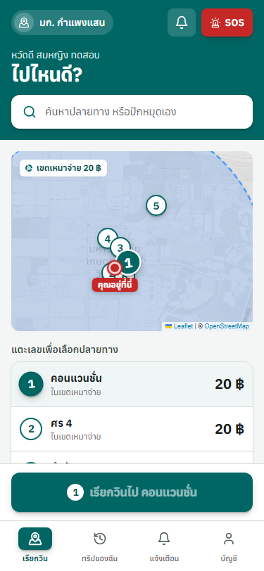
ภาพที่ ก.1 ขั้นตอนการสมัครสมาชิกและเข้าสู่ระบบ

ก.3 การเรียกวิน
1. ที่หน้าแรก กดช่อง "ค้นหาปลายทาง หรือปักหมุดบนแผนที่" หรือกดจุดหมายยอดนิยม
2. เลือกสถานที่จากรายการ หรือปักหมุดบนแผนที่
3. ตรวจสอบจุดรับ หากตำแหน่งไม่ตรง ให้กดค้างที่หมุดสีเขียวแล้วลากไปยังจุดที่ต้องการ
4. ตรวจสอบค่าบริการ แล้วกด "เรียกวินมอเตอร์ไซค์"
5. รอระบบค้นหาคนขับ เมื่อคนขับรับงานแล้ว หน้าจอจะแสดงข้อมูลคนขับและตำแหน่งบนแผนที่
คำอธิบาย: ระบบคำนวณระยะทางและค่าโดยสารจากจุดรับถึงจุดหมายก่อนส่งคำขอ ผู้ใช้จึงเห็นราคาก่อนยืนยันเสมอ ค่าโดยสารเป็นไปตามที่ผู้ดูแลวิทยาเขตตั้งไว้ หลังกดเรียก ระบบจัดคิวคนขับแบบเข้าก่อนได้ก่อน (FIFO) โดยเสนองานให้คนขับที่อยู่หัวคิวและให้เวลาตอบรับ 15 วินาที หากปฏิเสธหรือหมดเวลา งานจะถูกเสนอต่อให้คนขับคนถัดไปโดยอัตโนมัติ ผู้ใช้ไม่ต้องกดเรียกซ้ำ
ความปลอดภัยระหว่างเดินทาง: เมื่อคนขับรับงาน หน้าจอแสดงชื่อ รูปโปรไฟล์ หมายเลขวิน ทะเบียนรถ และตำแหน่งสดของคนขับบนแผนที่ ผู้ใช้แชตกับคนขับในแอปได้ โดยเบอร์โทรจะแสดงเฉพาะในช่วงสถานะที่จำเป็นต่อการนัดหมาย และกดแชร์ลิงก์การเดินทางให้ญาติหรือเพื่อนติดตามได้โดยไม่ต้องติดตั้งแอป
ภาพที่ ก.2 ขั้นตอนการเรียกวิน

ก.4 การชำระเงินและให้คะแนน
1. เมื่อถึงปลายทาง หน้าจอจะแสดงค่าบริการทั้งหมด
2. หากจ่ายเงินสด ให้จ่ายกับคนขับโดยตรง คนขับจะเป็นผู้กดยืนยันการรับเงิน
3. หากโอนพร้อมเพย์ ให้สแกน QR Code ที่แสดง โอนเงินตามยอด แล้วกดอัปโหลดสลิป ระบบจะตรวจสอบและแจ้งผลทันที
4. ให้คะแนน 1–5 ดาว และเขียนความคิดเห็น (ถ้ามี) แล้วกดส่ง
คำอธิบาย: ระบบรองรับการชำระ 2 แบบ คือ เงินสด และโอนพร้อมเพย์ กรณีเงินสด ผู้ใช้จ่ายให้คนขับโดยตรง แล้วคนขับกดยืนยันว่าได้รับเงินแล้ว กรณีพร้อมเพย์ ระบบแสดง QR Code ตามยอดจริง เมื่อโอนแล้วผู้ใช้อัปโหลดสลิป ระบบส่งสลิปให้ผู้ให้บริการตรวจสลิปตรวจโดยอัตโนมัติ ทั้งยอดเงิน บัญชีผู้รับ และตรวจว่าสลิปนี้ไม่เคยถูกใช้มาก่อน จึงป้องกันสลิปซ้ำหรือสลิปปลอมได้ในระดับหนึ่ง หากสลิปไม่ผ่านแต่ผู้ใช้โอนแล้วจริง ผู้ใช้เปิดข้อพิพาทได้ และผู้ดูแลระบบจะตรวจสอบตามภาคผนวก ข.3
การให้คะแนน: คะแนนและความคิดเห็นช่วยให้ผู้ดูแลประเมินคุณภาพการให้บริการของคนขับ และคะแนนเฉลี่ยแสดงบนโปรไฟล์ของคนขับ
ภาพที่ ก.3 ขั้นตอนการชำระเงินและให้คะแนน

ก.5 การแจ้งเหตุฉุกเฉิน
1. กดปุ่ม SOS ในหน้าระหว่างรอหรือระหว่างเดินทาง
2. กดแจ้งเหตุ ระบบจะส่งพิกัดไปยังผู้ดูแลระบบทันที
3. กดเบอร์ฉุกเฉินที่ต้องการเพื่อโทรออก เช่น รักษาความปลอดภัย มก. กำแพงแสน ตำรวจ 191 หรือหน่วยแพทย์ฉุกเฉิน 1669
คำอธิบาย: ปุ่ม SOS แสดงในหน้าระหว่างรอและระหว่างเดินทาง เมื่อกดยืนยัน ระบบบันทึกเหตุพร้อมพิกัดปัจจุบัน ข้อมูลผู้แจ้ง และทริปที่เกี่ยวข้อง แล้วส่งไปยังแดชบอร์ดของผู้ดูแลวิทยาเขตทันที เหตุฉุกเฉินอยู่ลำดับแรกของคิวงานของผู้ดูแล ส่วนการโทรเบอร์ฉุกเฉินเป็นขั้นตอนที่ผู้ใช้กดเอง ระบบไม่โทรให้อัตโนมัติ เพื่อไม่ให้เกิดการโทรผิดพลาด
ข้อควรทราบ: นอกจาก SOS แล้ว ผู้ใช้สามารถรายงานปัญหาของทริป เช่น ขับรถประมาท หรือเรียกเก็บเงินไม่ถูกต้อง เพื่อให้ผู้ดูแลตรวจสอบภายหลังได้
ภาพที่ ก.4 ขั้นตอนการแจ้งเหตุฉุกเฉิน

ก.6 การสมัครและยืนยันตัวตน (ผู้ขับขี่)
1. ที่หน้าเข้าสู่ระบบ เลือกเข้าสู่ระบบในฐานะคนขับ แล้วกดสมัคร
2. กรอกชื่อ-นามสกุล เบอร์โทรศัพท์ รหัสผ่าน วิทยาเขต หมายเลขวิน ทะเบียนรถ และหมายเลขพร้อมเพย์
3. ยืนยันตัวตนขั้นที่ 1 อัปโหลดรูปถ่ายหน้าตรง บัตรประชาชน และใบขับขี่
4. ยืนยันตัวตนขั้นที่ 2 กรอกข้อมูลรถ และอัปโหลดรูปรถเต็มคันและป้ายทะเบียน แล้วกดส่งตรวจสอบ
5. รอผู้ดูแลระบบอนุมัติ เมื่ออนุมัติแล้วจะเข้าหน้าแรกของผู้ขับขี่ได้
คำอธิบาย: การสมัครเป็นผู้ขับขี่ใช้บัญชีเดียวกับผู้ใช้บริการ โดยเพิ่มข้อมูลคนขับและเอกสารยืนยันตัวตน ได้แก่ รูปถ่ายหน้าตรง บัตรประชาชน ใบขับขี่ รูปรถเต็มคัน และรูปป้ายทะเบียน เอกสารเหล่านี้เป็นไฟล์ส่วนตัว เปิดดูได้ด้วยลิงก์ที่มีอายุจำกัดและมีเฉพาะผู้ดูแลที่มีสิทธิ์เท่านั้น ไม่เป็นไฟล์สาธารณะ
ข้อควรทราบ: ผู้ขับขี่ต้องเลือกวิทยาเขตที่ตนให้บริการ และผู้ดูแลของวิทยาเขตนั้นเป็นผู้ตรวจอนุมัติ ผู้ที่ยังไม่ผ่านอนุมัติจะยังไม่เข้าคิวรับงาน
ภาพที่ ก.5 ขั้นตอนการสมัครและยืนยันตัวตนของผู้ขับขี่

ก.7 การรับงาน (ผู้ขับขี่)
1. กดปุ่มออนไลน์ที่หน้าแรกเพื่อเข้าคิวรับงาน
2. เมื่อถึงคิว หน้าจอแสดงงานใหม่พร้อมเวลานับถอยหลัง 15 วินาที กด "รับงาน" หรือ "ปฏิเสธ"
3. เดินทางไปจุดรับตามแผนที่ กด "ถึงจุดรับ" และกด "เริ่มเดินทาง" เมื่อผู้โดยสารขึ้นรถ
4. เมื่อถึงปลายทาง กด "จบการเดินทาง" หากรับเงินสดให้กด "ยืนยันได้รับเงินแล้ว"
5. กด "รับงานต่อ" เพื่อกลับเข้าคิว หรือกดออฟไลน์เพื่อหยุดรับงาน
หมายเหตุ: หากไม่ตอบรับงานภายในเวลาติดต่อกัน 3 ครั้ง ระบบจะปรับสถานะเป็นออฟไลน์อัตโนมัติ
คำอธิบาย: เมื่อกดออนไลน์ ผู้ขับขี่เข้าคิวของวิทยาเขตตามลำดับก่อนหลัง ระบบเสนองานให้คนที่อยู่หัวคิวก่อนเสมอ งานจึงกระจายอย่างเป็นธรรมโดยไม่ต้องแย่งกัน และระบบล็อกข้อมูลในฐานข้อมูลเพื่อกันไม่ให้งานเดียวกันถูกจ่ายให้คนขับสองคนพร้อมกัน ระหว่างเสนองาน หน้าจอแสดงจุดรับ จุดหมาย ระยะทาง และค่าโดยสาร เพื่อใช้ตัดสินใจรับหรือปฏิเสธ
สถานะของทริป: ผู้ขับขี่เปลี่ยนสถานะตามลำดับ ได้แก่ รับงาน ถึงจุดรับ เริ่มเดินทาง และจบการเดินทาง ผู้โดยสารเห็นความคืบหน้าแบบทันทีผ่าน Socket.IO และได้รับการแจ้งเตือนเด้งบนโทรศัพท์ในแอป Android เมื่อมีเหตุการณ์สำคัญ เช่น มีข้อความแชตใหม่ แม้ไม่ได้เปิดแอปอยู่
ภาพที่ ก.6 ขั้นตอนการรับงานของผู้ขับขี่

ก.8 การบันทึกรายจ่าย (ผู้ขับขี่)
1. เปิดเมนูการเงิน เลือกดูรายวัน รายสัปดาห์ หรือรายเดือน
2. กดเพิ่มรายจ่าย เลือกประเภท เช่น เติมน้ำมัน กรอกจำนวนเงิน และเลขไมล์ (ถ้าเติมน้ำมัน) แล้วกดบันทึก
คำอธิบาย: เมนูการเงินสรุปรายรับจากค่าโดยสารและรายจ่ายที่ผู้ขับขี่บันทึกเอง เช่น ค่าน้ำมัน เพื่อให้เห็นรายได้สุทธิรายวัน รายสัปดาห์ และรายเดือน เมื่อเลือกประเภทเติมน้ำมัน ระบบให้กรอกเลขไมล์ เพื่อใช้ดูค่าใช้จ่ายย้อนหลังได้
ภาพที่ ก.7 ขั้นตอนการบันทึกรายจ่าย

ภาคผนวก ข
คู่มือการใช้งานระบบสำหรับผู้ดูแลระบบ

ข.1 การเข้าสู่ระบบ
1. เปิด https://admin.kuvinn.tech
2. กรอกอีเมลและรหัสผ่านของผู้ดูแลระบบ แล้วกดเข้าสู่ระบบ
คำอธิบาย: Web Dashboard ใช้ได้เฉพาะบัญชีที่มีบทบาทผู้ดูแลเท่านั้น คือ ผู้ดูแลวิทยาเขต หรือผู้ดูแลระบบสูงสุด บัญชีผู้ใช้ทั่วไปและผู้ขับขี่เข้าไม่ได้ ผู้ดูแลวิทยาเขตเห็นและจัดการได้เฉพาะข้อมูลของวิทยาเขตตนเอง ส่วนผู้ดูแลระบบสูงสุดเห็นทุกวิทยาเขต
หน้าภาพรวม: เมื่อเข้าสู่ระบบ หน้าแรกแสดงตัวเลขสรุปของวิทยาเขต พร้อมแท็บคิวงานเรียงตามความเร่งด่วน ได้แก่ เหตุฉุกเฉิน (SOS) รายงานปัญหา ผู้ขับขี่รออนุมัติ ข้อพิพาทการชำระเงิน และทริป เพื่อให้ผู้ดูแลหยิบงานเร่งด่วนก่อนได้ทันที
ภาพที่ ข.1 หน้าเข้าสู่ระบบของผู้ดูแลระบบ

ข.2 การอนุมัติผู้ขับขี่
1. ที่หน้าภาพรวม ดูรายการผู้ขับขี่ที่รออนุมัติ
2. กดดูเอกสาร ได้แก่ รูปถ่ายหน้าตรง บัตรประชาชน ใบขับขี่ รูปรถเต็มคัน และป้ายทะเบียน
3. กด "อนุมัติ" หรือกด "ปฏิเสธ" พร้อมระบุเหตุผล
คำอธิบาย: ก่อนอนุมัติ ผู้ดูแลควรตรวจ 4 ข้อ คือ (1) ใบหน้าในรูปถ่ายตรงกับรูปบนบัตรประชาชน (2) ใบขับขี่ยังไม่หมดอายุและขับรถจักรยานยนต์ได้ (3) ป้ายทะเบียนในรูปตรงกับเลขทะเบียนที่กรอก และ (4) รูปรถชัดเจนตรงกับข้อมูลรถ เอกสารเปิดดูได้ในหน้าต่างตรวจสอบบนหน้าเดียวกัน โดยไม่ต้องดาวน์โหลดเก็บไว้ในเครื่อง
ข้อควรทราบ: การปฏิเสธต้องระบุเหตุผลเสมอ เพื่อให้ผู้สมัครทราบว่าต้องแก้ไขเรื่องใด
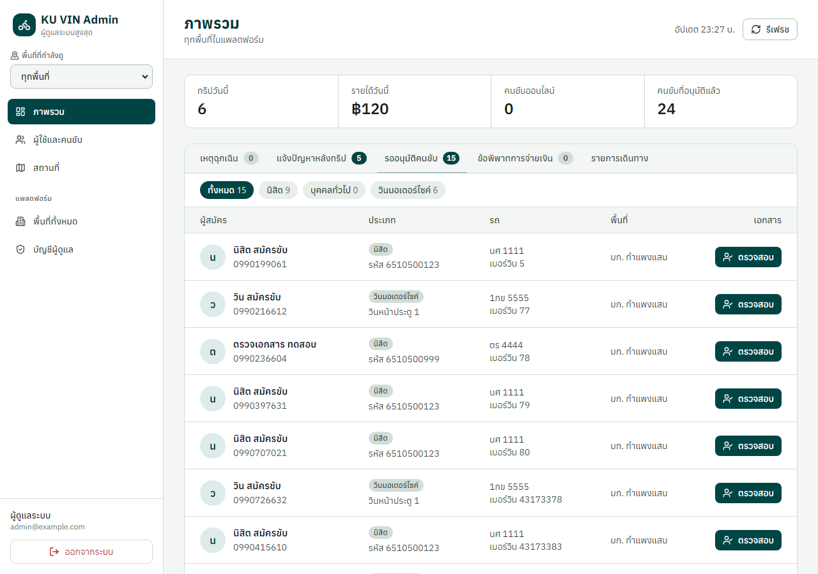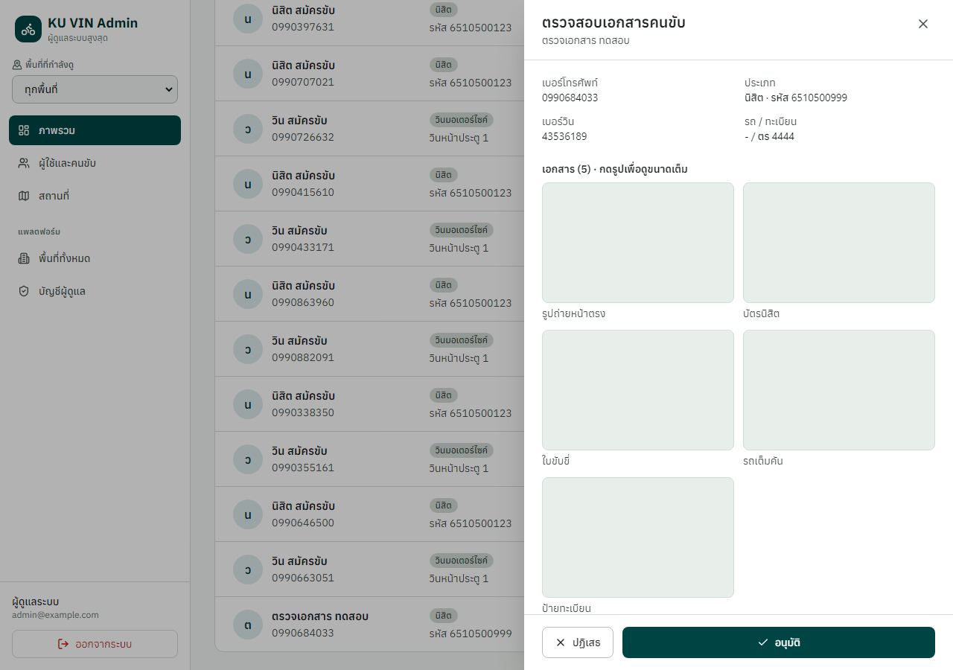
ภาพที่ ข.2 ขั้นตอนการอนุมัติผู้ขับขี่

ข.3 การจัดการทริปและข้อพิพาท
1. เปิดรายการเดินทางทั้งหมด ค้นหาหรือกรองตามสถานะ
2. สำหรับทริปที่มีข้อพิพาทการชำระเงิน ตรวจสอบรายละเอียดแล้วกดแก้ไขข้อพิพาท
คำอธิบาย: รายการทริปแสดงทริปของวิทยาเขตพร้อมสถานะ ผู้โดยสาร ผู้ขับขี่ ค่าโดยสาร และวิธีชำระ ใช้ช่องค้นหาและตัวกรองสถานะเพื่อลดรายการ ข้อพิพาทเกิดได้เมื่อสลิปไม่ผ่านการตรวจอัตโนมัติ หรือคู่กรณีแจ้งว่าไม่ได้รับหรือจ่ายเงินไปแล้ว ผู้ดูแลเปิดดูสลิป ยอดเงิน และประวัติทริป แล้วเลือกผลการตัดสิน
ภาพที่ ข.3 ขั้นตอนการจัดการทริปและข้อพิพาท

ข.4 การรับแจ้งเหตุฉุกเฉิน
1. เมื่อมีการแจ้งเหตุ ระบบแสดงการแจ้งเตือนทันที พร้อมข้อมูลผู้แจ้งและพิกัด
2. ประสานงานตามขั้นตอนของหน่วยงาน แล้วกดปิดเหตุพร้อมบันทึกการดำเนินการ
คำอธิบาย: เหตุ SOS อยู่ในแท็บแรกของคิวงาน ผู้ดูแลเห็นพิกัดบนแผนที่ ข้อมูลผู้แจ้ง และทริปที่เกี่ยวข้อง เพื่อใช้ติดต่อ รปภ. มก. กำแพงแสน หรือหน่วยแพทย์ตามความเหมาะสม เมื่อดำเนินการเสร็จ ผู้ดูแลกดปิดเหตุและบันทึกว่าทำอะไรไปบ้าง
รายงานปัญหา: ปัญหาที่ผู้ใช้รายงานอยู่ในแท็บรายงาน มีความเร่งด่วนต่ำกว่า SOS ผู้ดูแลตรวจสอบแล้วปิดเรื่องพร้อมบันทึกผลได้
ภาพที่ ข.4 ขั้นตอนการรับแจ้งเหตุฉุกเฉิน

ข.5 การจัดการผู้ใช้และคนขับ
1. เปิดเมนูผู้ใช้และคนขับ ค้นหาด้วยชื่อหรือเบอร์โทรศัพท์
2. กดดูรายละเอียด สถิติ และประวัติการเดินทาง
3. กดระงับบัญชีพร้อมระบุเหตุผล หรือกดปลดระงับ
คำอธิบาย: ผู้ดูแลค้นหาผู้ใช้จากชื่อหรือเบอร์โทร และเปิดดูสถิติและประวัติการเดินทางได้ การระงับบัญชีต้องระบุเหตุผล เมื่อถูกระงับ ผู้ใช้จะใช้งานระบบต่อไม่ได้จนกว่าจะปลดระงับ ผู้ดูแลวิทยาเขตจัดการได้เฉพาะผู้ใช้ในวิทยาเขตของตน
ภาพที่ ข.5 ขั้นตอนการจัดการผู้ใช้และคนขับ

ข.6 การจัดการสถานที่
1. เปิดเมนูสถานที่ กดเพิ่มสถานที่ กรอกชื่อและรายละเอียด
2. ปักหมุดตำแหน่งบนแผนที่ให้ตรงกับสถานที่จริง และเลือกว่าเป็นสถานที่ยอดนิยมหรือไม่ แล้วกดบันทึก
คำอธิบาย: สถานที่คือจุดรับ-ส่งที่แสดงในช่องค้นหาของผู้ใช้ เช่น คณะ หอพัก โรงอาหาร หรือประตู หากปักหมุดคลาดเคลื่อน ผู้โดยสารและคนขับอาจไปคนละจุด จึงควรตรวจพิกัดกับแผนที่ก่อนบันทึกทุกครั้ง สถานที่ที่ติดสถานะยอดนิยมจะแสดงเป็นทางลัดที่หน้าแรกของแอป
ภาพที่ ข.6 ขั้นตอนการจัดการสถานที่

ข.7 การตั้งค่าวิทยาเขต
1. เปิดเมนูตั้งค่าวิทยาเขต
2. แก้ไขชื่อและโลโก้ ขอบเขตวิทยาเขต ค่าโดยสาร และเบอร์ฉุกเฉินตามต้องการ แล้วกดบันทึก
คำอธิบาย: การตั้งค่าวิทยาเขตควบคุมหน้าตาและกติกาของวิทยาเขตนั้น ได้แก่ ชื่อและโลโก้ที่แสดงในแอป สีประจำวิทยาเขต ขอบเขตพื้นที่ให้บริการ ค่าโดยสาร และเบอร์โทรฉุกเฉิน ผู้ดูแลวิทยาเขตแก้ไขได้เฉพาะวิทยาเขตของตน
ภาพที่ ข.7 ขั้นตอนการตั้งค่าวิทยาเขต

ข.8 การจัดการวิทยาเขตและบัญชีผู้ดูแล (ผู้ดูแลระบบสูงสุด)
1. เปิดเมนูวิทยาเขตทั้งหมด กดสร้างวิทยาเขตใหม่ แล้วกรอกรหัสวิทยาเขต ชื่อ จุดกลาง และค่าโดยสาร
2. เปิดเมนูบัญชีผู้ดูแล กดเพิ่มบัญชี เลือกบทบาทและวิทยาเขตที่ดูแล แล้วกดบันทึก
คำอธิบาย: KUVIN ออกแบบเป็นแพลตฟอร์มสำหรับทุกวิทยาเขตของมหาวิทยาลัย ปัจจุบันเปิดให้บริการที่วิทยาเขตกำแพงแสนก่อน ผู้ดูแลระบบสูงสุดเป็นผู้สร้างวิทยาเขตใหม่ แล้วสร้างบัญชีผู้ดูแลประจำวิทยาเขตให้ดูแลต่อ ผู้ดูแลแต่ละคนเห็นเฉพาะข้อมูลของวิทยาเขตที่ได้รับมอบหมาย จึงเพิ่มวิทยาเขตใหม่ได้โดยไม่ต้องแก้โค้ดหรือติดตั้งระบบใหม่
ภาพที่ ข.8 ขั้นตอนการจัดการวิทยาเขตและบัญชีผู้ดูแล

ภาคผนวก ค
แบบประเมินความพึงพอใจ
แบบประเมินนี้ใช้เก็บข้อมูลหลังจากผู้ใช้งานทดลองทำภารกิจที่กำหนด แบ่งเป็น 3 ส่วน ได้แก่ ข้อมูลทั่วไปของผู้ตอบ แบบสอบถาม System Usability Scale (SUS) และแบบสอบถามความพึงพอใจ ผู้ตอบสามารถตอบผ่าน QR Code ด้านล่าง

ค.1 ข้อมูลทั่วไปของผู้ตอบแบบประเมิน
- สถานะ: ☐ นิสิต ☐ บุคลากร ☐ ผู้มาติดต่อ ☐ ผู้ขับขี่วินรถจักรยานยนต์
- อายุ: ☐ ต่ำกว่า 20 ปี ☐ 20–30 ปี ☐ 31–45 ปี ☐ 46–60 ปี ☐ มากกว่า 60 ปี
- ช่องทางที่ใช้งาน: ☐ เว็บเบราว์เซอร์ ☐ แอป Android

ค.2 แบบสอบถาม System Usability Scale (SUS)
โปรดเลือกระดับความคิดเห็น 1 = ไม่เห็นด้วยอย่างยิ่ง ถึง 5 = เห็นด้วยอย่างยิ่ง
ตารางที่ ค.1 แบบสอบถาม System Usability Scale (SUS)
ข้อ | ข้อความ | 1 | 2 | 3 | 4 | 5
1 | ฉันคิดว่าฉันอยากใช้ระบบนี้บ่อย ๆ | ☐ | ☐ | ☐ | ☐ | ☐
2 | ฉันพบว่าระบบนี้ซับซ้อนเกินความจำเป็น | ☐ | ☐ | ☐ | ☐ | ☐
3 | ฉันคิดว่าระบบนี้ใช้งานง่าย | ☐ | ☐ | ☐ | ☐ | ☐
4 | ฉันคิดว่าต้องมีผู้เชี่ยวชาญช่วยจึงจะใช้ระบบนี้ได้ | ☐ | ☐ | ☐ | ☐ | ☐
5 | ฉันพบว่าฟังก์ชันต่าง ๆ ของระบบทำงานเชื่อมโยงกันได้ดี | ☐ | ☐ | ☐ | ☐ | ☐
6 | ฉันคิดว่าระบบนี้มีความไม่สอดคล้องกันมากเกินไป | ☐ | ☐ | ☐ | ☐ | ☐
7 | ฉันคิดว่าคนส่วนใหญ่จะเรียนรู้การใช้ระบบนี้ได้อย่างรวดเร็ว | ☐ | ☐ | ☐ | ☐ | ☐
8 | ฉันพบว่าระบบนี้ใช้งานยุ่งยาก | ☐ | ☐ | ☐ | ☐ | ☐
9 | ฉันรู้สึกมั่นใจในการใช้งานระบบนี้ | ☐ | ☐ | ☐ | ☐ | ☐
10 | ฉันต้องเรียนรู้หลายอย่างก่อนจะเริ่มใช้งานระบบนี้ได้ | ☐ | ☐ | ☐ | ☐ | ☐

ค.3 แบบสอบถามความพึงพอใจ
ใช้รายการประเมินตามตารางที่ 4.10 สำหรับผู้ใช้บริการ และตารางที่ 4.11 สำหรับผู้ขับขี่ โดยให้คะแนน 5 = มากที่สุด 4 = มาก 3 = ปานกลาง 2 = น้อย และ 1 = น้อยที่สุด พร้อมช่องข้อเสนอแนะเพิ่มเติม
[แทรกภาพหน้าจอ: QR Code ของแบบประเมิน (เช่น Google Forms)]
ภาพที่ ค.1 QR Code แบบประเมินความพึงพอใจ

ประวัติผู้จัดทำปัญหาพิเศษ

ชื่อ: นายนวพร สุขสวัสดิ์
รหัสนิสิต: 6621600950
ชื่อเรื่องปัญหาพิเศษ: ระบบเรียกวินมอเตอร์ไซค์ภายในมหาวิทยาลัยเกษตรศาสตร์ วิทยาเขตกำแพงแสน ผ่าน KUVIN
Motorcycle Taxi Booking System for Kasetsart University Kamphaeng Saen Campus via KUVIN
สาขาวิชา: สาขาเทคโนโลยีสารสนเทศ คณะศิลปศาสตร์และวิทยาศาสตร์ มหาวิทยาลัยเกษตรศาสตร์ วิทยาเขตกำแพงแสน
Email: [อีเมล]
ประวัติการศึกษา: [ระดับประถมศึกษา โรงเรียน...]
[ระดับมัธยมศึกษาตอนต้น โรงเรียน...]
[ระดับมัธยมศึกษาตอนปลาย โรงเรียน...]

